


HỌC VIỆN CÔNG NGHỆ BƯU CHÍNH VIỄN THÔNG
KHOA CÔNG NGHỆ THÔNG TIN
--------------------------------------

ĐỒ ÁN TỐT NGHIỆP
ĐỀ TÀI: XÂY DỰNG HỆ THỐNG WEBSITE BÁN KHOÁ HỌC TRỰC TUYẾN CÁ NHÂN HOÁ

Giảng viên hướng dẫn: TS. Lê Văn Vịnh
Hệ: Đại học chính quy
Khoá: D21
Danh sách thành viên:
- Hà Cường Thịnh – B21DCCN691
- Phan Thanh Tùng – B21DCCN775
- An Quốc Việt – B21DCCN787

Hà Nội 2025

NHẬN XÉT ĐỒ ÁN TỐT NGHIỆP
CỦA GIẢNG VIÊN PHẢN BIỆN

Giảng viên phản biện:....................................................... Bộ môn:..................................
NỘI DUNG NHẬN XÉT:
- Nội dung báo cáo:
................................................................................................................................................................................................................................................................................................................................................................................................................................................................................................................................................................................................................................................................................................................................................
- Sản phẩm:
................................................................................................................................................................................................................................................................................................................................................................................................................................................
- Ưu nhược điểm:
................................................................................................................................................................................................................................................................................................................................................................................................................................................
- Kết luận:
................................................................................................................................................................................................................................................................................................................................................................................................................................................
Điểm:........................................... (bằng chữ.....................................................).

Hà Nội, ngày......tháng.......năm 202...
GIẢNG VIÊN PHẢN BIỆN

NHẬN XÉT ĐỒ ÁN TỐT NGHIỆP
CỦA GIẢNG VIÊN HƯỚNG DẪN
NỘI DUNG NHẬN XÉT:
- Nội dung báo cáo:
................................................................................................................................................................................................................................................................................................................................................................................................................................................................................................................................................................................................................................................................................................................................................
- Sản phẩm:
................................................................................................................................................................................................................................................................................................................................................................................................................................................
- Ưu nhược điểm:
................................................................................................................................................................................................................................................................................................................................................................................................................................................
- Kết luận:
................................................................................................................................................................................................................................................................................................................................................................................................................................................
Điểm:........................................... (bằng chữ.....................................................).

Hà Nội, ngày......tháng.......năm 202...
GIẢNG VIÊN HƯỚNG DẪN

LỜI CẢM ƠN
Lời đầu tiên, em xin gửi lời cảm ơn tới các thầy cô trong Khoa Công nghệ thông tin 1 tại Học viện Công nghệ Bưu chính Viễn thông, trong hơn 4 năm vừa qua đã truyền đạt cho em biết bao kiến thức, kinh nghiệm quý báu cũng như những hành trang, những kỹ năng giúp em vững bước vào tương lai.
Đặc biệt, em xin gửi lời cảm ơn đến thầy Lê Văn Vịnh, người đã dẫn dắt, hỗ trợ và giúp đỡ rất nhiều cho em trong quá trình học tập cũng như thực hiện đồ án. Trong thời gian làm đồ án, dưới sự hướng dẫn của thầy, chúng em đã được tiếp thu thêm nhiều kiến thức bổ ích, học tập được tinh thần làm việc hiệu quả, nghiêm túc. Đây thực là những điều rất cần thiết cho quá trình học tập và công tác sau này của em. Thêm vào đó, nhờ sự dẫn dắt và chỉ bảo của thầy, chúng em đã thực hiện được một đề tài đồ án hoàn chỉnh, em rất biết ơn điều đó.
Em xin chân thành cảm ơn, chúc các thầy cô luôn mạnh khỏe và tiếp tục đạt được nhiều thành công trong cuộc sống!

Hà Nội, ngày … tháng … năm 2025

MỤC LỤC
LỜI CẢM ƠN 4
MỤC LỤC 5
DANH SÁCH CÁC HÌNH ẢNH 7
DANH SÁCH CÁC BẢNG BIỂU 7
DANH MỤC TỪ VIẾT TẮT 8
LỜI MỞ ĐẦU 9
CHƯƠNG 1. TỔNG QUAN HỆ THỐNG VÀ CÁC CÔNG NGHỆ SỬ DỤNG 11
1.1. Giới thiệu hệ thống 11
1.1.1. Mục tiêu và ý nghĩa của hệ thống 11
1.1.2. Phạm vi hệ thống 11
1.1.3. Các bài toán cần giải quyết 11
1.1.4. Phương hướng giải quyết bài toán 13
1.2. Công nghệ sử dụng 13
1.2.1. Front end 13
1.2.2. Back end 13
1.2.3. Database 16
1.2.4. Redis 16
1.2.5. RabbitMQ 17
1.3. Kỹ thuật học lặp lại ngắt quãng (Spaced Repetition) 17
1.4. Kiến trúc tổng quan hệ thống 17
1.5. Kết luận 18
CHƯƠNG 2. PHÂN TÍCH VÀ THIẾT KẾ HỆ THỐNG 19
2.1. Mô tả các tác nhân, bảng thuật ngữ và xác định yêu cầu 19
2.1.1. Xác định và mô tả các tác nhân 19
2.1.2. Xây dựng bảng thuật ngữ 19
2.1.3. Xác định yêu cầu 20
2.2. Xác nhận và mô tả các ca sử dụng 21
2.2.1. Usecase tổng quát của hệ thống 21
2.2.2. Use case chi tiết của người dùng cuối 22
2.2.3. Usecase chi tiết của học sinh 23
2.2.4. Usecase chi tiết của giáo viên 25
2.2.5. Usecase chi tiết của admin 27
2.2.6. Kịch bản chính của người dùng cuối 29
2.2.7. Kịch bản chính của học sinh 31
2.2.8. Kịch bản chính của giáo viên 34
2.2.9. Kịch bản chính của admin 37
2.3. Phân tích hệ thống 38
2.3.1. Trích lớp thực thể 38
2.3.2. Xác định quan hệ giữa các lớp 38
2.4. Xây dựng biểu đồ lớp pha thiết kế 38
2.5. Thiết kế cơ sở dữ liệu 38
2.5.1. Lược đồ cơ sở dữ liệu 38
2.5.2. Thông tin các bảng 38
2.6. Biểu đồ tuần tự hệ thống 55
2.6.1. Biểu đồ tuần tự các chức năng của người dùng cuối 55
2.6.2. Biểu đồ tuần tự các chức năng của học sinh 61
2.6.3. Biểu đồ tuần tự các chức năng của giáo viên 71
2.6.4. Biểu đồ tuần tự chức năng của admin 74
2.7. Triển khai kỹ thuật học lặp lại ngắt quãng 75
2.7.1. Giới thiệu chung 75
2.7.2. Cấu hình 75
2.7.3. Cấu trúc thẻ 75
2.7.4. Mô tả thuật toán 75
2.7.5. Công thức SM-2 76
2.7.6. Sơ đồ khối thuật toán 76
2.8. Triển khai CronJob cập nhật phân tích dữ liệu hằng ngày 77
2.8.1. Tổng quan 77
2.8.2. Giải pháp kỹ thuật: Xử lý đa múi giờ 77
2.8.3. Quy trình thực thi chi tiết 78
2.8.4. Các chỉ số phân tích 78
2.8.5. Cơ chế lưu trữ và quản lý vòng đời 78
2.9. Kết luận 78
CHƯƠNG 3. CÀI ĐẶT VÀ TRIỂN KHAI HỆ THỐNG 80
3.1. Công cụ hỗ trợ 80
3.1.1. Một số công cụ sử dụng 80
3.1.2. Thư viện hỗ trợ 80
3.2. Kết quả cài đặt 81
3.2.1. Triển khai hệ thống 81
3.2.2. Giao diện website 81
3.3. Kết luận 104
KẾT LUẬN 105
4.1. Kết quả đạt được 105
4.2. Phương hướng phát triển tiếp theo 106
TÀI LIỆU THAM KHẢO 106

DANH SÁCH CÁC HÌNH ẢNH
Hình 1. Mô hình kiến trúc tổng quan hệ thống 18
Hình 2. Sơ đồ use case tổng quan hệ thống 22
Hình 3. Sơ đồ use case người dùng đăng nhập 22
Hình 4. Sơ đồ use case người dùng nhắn tin với người dùng khác 23
Hình 5. Sơ đồ use case học sinh mua khoá học 23
Hình 6. Sơ đồ use case học sinh học một khoá học 24
Hình 7. Sơ đồ use case học sinh đánh giá khoá học 24
Hình 8. Sơ đồ use case học sinh quản lý góc học tập 25
Hình 9. Sơ đồ use case đăng ký trở thành giáo viên 25
Hình 10. Sơ đồ use case giáo viên quản lý khoá học 26
Hình 11. Sơ đồ use case giáo viên quản lý mã giảm giá 26
Hình 12. Sơ đồ use case giáo viên quản lý tài chính 27
Hình 13. Sơ đồ tuần tự học sinh tìm kiếm và xem chi tiết khoá học 63
Hình 14. Sơ đồ tuần tự học sinh thanh toán bằng Paypal 64
Hình 15. Sơ đồ tuần tự học sinh thanh toán bằng Credit Card 65
Hình 16. Sơ đồ tuần tự học sinh học bài học trong khoá học 66
Hình 17. Sơ đồ tuần tự học sinh tạo ghi chú trong bài học 67
Hình 18. Sơ đồ tuần tự học sinh luyện tập câu hỏi của bài học 68
Hình 19. Sơ đồ tuần tự học sinh đánh giá khoá học 69
Hình 20. Sơ đồ tuần tự học sinh đánh giá khoá học 70
Hình 21. Biểu đồ tuần tự chức năng quản lý khoá học của giáo viên 74
Hình 22. Sơ đồ tuần tự giáo viên quản lý mã giảm giá 74
Hình 23. Sơ đồ tuần tự giáo viên quản lý tài chính 75
Hình 24. Sơ đồ khối thuật toán cho hàm tính toán thời gian nhắc lại kiến thức 78

DANH SÁCH CÁC BẢNG BIỂU
Bảng 1. Kịch bản người dùng đăng nhập 29
Bảng 2. Kịch bản người dùng nhắn tin 30

DANH MỤC TỪ VIẾT TẮT
Từ viết tắt | Ý nghĩa
ACID | Atomicity – Consistency – Isolation – Durability
AI | Artificial Intelligence
API | Application Programming Interface
CDN | Content Delivery Network
CSS | Cascading Style Sheet
EF | Easiness Factor
HTML | HyperText Markup Language
SRS | Spaced Repitition System

LỜI MỞ ĐẦU
Những năm gần đây, nhu cầu học tập trực tuyến ngày càng tăng bởi sự tiện lợi về mặt không gian và thời gian. Tuy sự tiện lợi là có nhưng chất lượng của việc học trực tuyến vẫn còn nhiều thách thức. Nhiều nền tảng hiện tại chủ yếu chỉ dừng lại ở việc phân phối nội dung video dẫn đến tình trạng học sinh xem xong rồi quên, thiếu sự tương tác cá nhân hóa, và không có cơ chế hiệu quả để củng cố kiến thức lâu dài.
Thị trường học trực tuyến toàn cầu đã và đang phát triển mạnh mẽ, được dẫn dắt bởi những “gã khổng lồ” như Udemy, Coursera, LinkedIn Learning… Những nền tảng này đã làm rất xuất sắc vai trò của mình trong việc tự chủ hoá giáo dục – khi mà học sinh không thể chỉ biết những kiến thức được dạy trên trường, họ cần học nhiều hơn như vậy để theo kịp sự phát triển của xã hội. Giờ đây học sinh có thể tiếp cận với hàng nghìn khoá học chất lượng từ các giảng viên của các trường đại học hàng đầu thế giới và các chuyên gia trong ngành.
Các mô hình học tập hiện tại, bao gồm cả những nền tảng lớn, chủ yếu hoạt động theo cấu trúc Thư viện Nội dung Video. Chúng mạnh về mặt cung cấp nhưng lại yếu về mặt đảm bảo hiệu quả học tập cá nhân. Khi học viên hoàn thành một khoá học, họ có thể nhận được một chứng chỉ, tuy nhiên nó không trả lời được câu hỏi “Liệu học viên đã nắm vững kiến thức cần thiết chưa?”, “Có lỗ hổng kiến thức nào hay không?”, và họ có thể quên những kiến thức ấy bất kỳ lúc nào.
Chính sự thiếu hụt các công cụ học tập thông minh và cơ chế để củng cố kiến thức một cách khoa học là lý do để đề tài Hệ thống website bán khoá học trực tuyến cá nhân hoá ra đời nhằm lấp đầy khoảng trống đó. Với mục tiêu trở thành nền tảng giáo dục toàn diện, hệ thống không chỉ cung cấp kiến thức mà còn đảm bảo kiến thức đó được nắm vững và ghi nhớ bền vững. Không dừng lại ở việc bán khoá học video, nó là một nền tảng học tập được cá nhân hoá, thông minh và hiệu quả, đặt trọng tâm vào kết quả học tập thực tế của học sinh.
Đề tài này tập trung vào việc khắc phục điểm yếu của phương pháp học trực tuyến thông thường bằng cách tích hợp ba giá trị cốt lõi:
- Nền tảng mua bán khoá học video
Hệ thống cung cấp một thị trường mở cho các chuyên gia và nhà giáo dục, đảm bảo kho nội dung phong phú, đa dạng, từ lập trình, kinh doanh đến kỹ năng mềm. Nền tảng video trực tuyến được tối ưu hóa cho trải nghiệm người dùng liền mạch, cho phép học viên truy cập kiến thức mọi lúc, mọi nơi, trên mọi thiết bị.
- Trí tuệ nhân tạo tối ưu hoá luyện tập
Đây là sự khác biệt cốt lõi. Sau mỗi bài học video, học viên sẽ được thử thách với những câu hỏi luyện tập được tạo ra theo thời gian thực bởi AI.
- Tạo Câu Hỏi Đa Dạng: AI của hệ thống sẽ phân tích nội dung bài học và tạo ra các dạng câu hỏi khác nhau để kiểm tra mức độ hiểu biết sâu sắc.
- Thích Ứng Cá Nhân Hóa: Dựa trên kết quả làm bài của học viên, AI sẽ xác định những kiến thức học viên còn yếu và ưu tiên cung cấp những câu hỏi tập trung vào các khái niệm đó, đảm bảo quá trình luyện tập diễn ra hiệu quả nhất.
- Kỹ thuật học lặp lại ngắt quãng
Để giải quyết vấn đề "học rồi quên", hệ thống tích hợp kỹ thuật học lặp lại ngắt quãng (Spaced Repetition System - SRS) một cách khoa học. Dựa trên đường cong lãng quên nổi tiếng của Ebbinghaus, hệ thống sẽ tự động lên lịch nhắc nhở ôn tập vào những "thời điểm vàng" – khi học viên gần như quên đi kiến thức, nhưng việc ôn lại vẫn chưa quá khó khăn.
Bản báo cáo đồ án tốt nghiệp gồm 3 chương bao gồm:
- Tổng quan hệ thống và các công nghệ sử dụng
- Phân tích và thiết kế hệ thống
- Cài đặt và triển khai hệ thống

- TỔNG QUAN HỆ THỐNG VÀ CÁC CÔNG NGHỆ SỬ DỤNG
  - Giới thiệu hệ thống
    - Mục tiêu và ý nghĩa của hệ thống
Hệ thống website bán khoá học trực tuyến được xây dựng với mục tiêu tạo ra một nền tảng học tập trực tuyến để kết nối giáo viên và học sinh với nhau, bất kể thời gian hay khoảng cách. Tại đây giáo viên có thể tạo ra một nguồn thu nhập thụ động bằng việc chia sẻ kiến thức thông qua các khoá học. Học sinh có thể tiếp cận với các khoá học chất lượng cao tuỳ theo nhu cầu của bản thân. Không chỉ có vậy, đây còn là một hệ thống học tập chủ động và cá nhân hoá, nơi công nghệ sẽ làm việc để tối ưu hoá hiệu suất não bộ của học sinh. Ý nghĩa lớn nhất của hệ thống nằm ở việc giải quyết những hạn chế của học tập trực tuyến thông thường, từ việc học kiến thức một cách mơ hồ sang việc thực sự làm chủ kiến thức đã học.
    - Phạm vi hệ thống
Hệ thống là một nền tảng cung cấp khoá học trực tuyến tập trung vào việc cung cấp video, tài liệu học tập và trải nghiệm cá nhân hoá của người học. Hệ thống được phát triển dựa trên các tính năng cơ bản của nền tảng học tập trực tuyến Udemy:
- Học sinh thanh toán trực tuyến để mua một khoá học.
- Học sinh học tập trực tuyến qua video, tài liệu ngay trên hệ thống.
- Hiển thị rõ ràng cấu trúc bài học, cho phép đánh dấu hoàn thành bài học và theo dõi tiến độ học tập.
- Trình phát video chuyên dụng với các tính năng tua, điều chỉnh chất lượng.
- Hệ thống mở cho phép bất kỳ ai cũng có thể trở thành giáo viên.
- Giáo viên có thể tạo, quản lý và đăng bán các nội dung khoá học của mình.
- Giáo viên theo dõi được thống kê doanh thu, số lượng học sinh, đánh giá…
Ngoài các tính năng cốt lõi cần có của một nền tảng học tập, hệ thống phát triển thêm các tính năng đột phá, tập trung vào việc tích hợp công nghệ AI và học nhắc lại mỗi khi học sinh có thể quên kiến thức:
- Ứng dụng AI để phân tích nội dung bài học để sinh ra các câu hỏi kiểm tra kiến thức vừa học. Câu hỏi được tự động cập nhật và mở rộng mà không cần sự can thiệp của giảng viên.
- AI cung cấp lời giải thích chi tiết và nhận xét sau mỗi câu trả lời của học sinh.
- Hệ thống thu thập dữ liệu về các lần trả lời câu hỏi của học sinh để đánh giá kết quả học tập.
- Xây dựng thuật toán SRS để tính toán khoảng thời gian ôn tập lý tưởng cho từng kiến thức mà học sinh đã học.
- Hệ thống tự động nhắc học sau khoảng thời gian được tính toán.
    - Các bài toán cần giải quyết
- Đăng nhập, đăng ký
- Đăng nhập, đăng ký tài khoản thông qua email và xác thực email.
- Đăng nhập, đăng ký qua Google, Facebook.
- Quên mật khẩu.
- Quản lý danh mục khoá học
- Quản trị viên hệ thống thêm, sửa, xoá các danh mục có nhiều cấp.
- Quản lý khoá học và học tập
- Giáo viên có thể tạo, sửa, xoá một khoá học và đăng bán.
- Giáo viên xem thống kê về số lượng học sinh, doanh thu khoá học, phí chi trả cho hệ thống tại giao diện dashboard trực quan.
- Học sinh có thể lọc, tìm kiếm khoá học theo tên, danh mục, giá tiền, lượt đánh giá.
- Học sinh có thể lưu một khoá học vào danh sách yêu thích.
- Học sinh học một khoá học bằng cách xem video, tài liệu trực tiếp trên hệ thống.
- Học sinh có thể đánh giá một khoá học đã mua.
- Quản lý bài học và ghi nhận tiến độ học
- Giáo viên tự xây dựng cấu trúc bài học cho khoá học của mình.
- Hệ thống ghi nhận tiến độ học tập của học sinh sau khi hoàn thành một bài học.
- Học sinh có thể thêm ghi chú theo từng mốc thời gian của video bài giảng.
- Quản lý thông tin cá nhân
- Người dùng có thể chỉnh sửa thông tin cá nhân của bản thân.
- Người dùng có thể đăng ký để trở thành giáo viên mà không cần qua kiểm duyệt.
- Quản lý tài chính và thanh toán trực tuyến
- Xây dựng hệ thống thanh toán trực tuyến đa quốc gia
- Xác định cơ chế thu phí của giáo viên hoạt động trên nền tảng và tự động thu phí.
- Tạo ví trực tuyến để giáo viên có thể rút tiền về tài khoản cá nhân
- Quản lý các chương trình khuyến mãi
- Giáo viên tạo các mã giảm giá cho khoá học của mình để học sinh sử dụng.
- Quản lý người dùng cuối
- Quản trị viên hệ thống quản lý người dùng gồm giáo viên và học sinh, cảnh cáo vi phạm và xử lý.
- Tin nhắn trò chuyện giữa giáo viên và học sinh
- Tạo môi trường giúp học sinh và giáo viên có thể gửi tin nhắn trò chuyện
- Thông báo tin nhắn nhận được theo thời gian thực
- Tính năng nâng cao cá nhân hoá trải nghiệm học tập
- AI tạo câu hỏi dựa trên nội dung bài học cho từng cá nhân.
- AI nhận xét và giải thích sau mỗi câu trả lời của học sinh.
- Hệ thống thu thập dữ liệu sau mỗi câu trả lời để tính toán khoảng thời gian ôn tập lý tưởng cho học sinh.
- Học sinh được nhắc học sau khoảng thời gian
    - Phương hướng giải quyết bài toán
- Hệ thống sử dụng NextJS cho frontend và NestJS cho backend
- Xác thực người dùng bằng JWT
- Dữ liệu được tổ chức và lưu trữ trong cơ sở dữ liệu Postgres
- Hình ảnh, video được lưu trữ trên cloud (Cloudianry, Bunny.net)
- Sử dụng Gemini AI cho việc tạo các câu hỏi dựa trên nội dung bài học, giải thích đáp án và đánh giá học sinh.
- Sử dụng thuật toán Spaced Repitition để tính toán khoảng thời gian ôn tập lý tưởng.
- Sử dụng CronJob cho mục đích phân tích dữ liệu định kỳ hằng ngày
- Sử dụng Socket.IO cho tin nhắn chat
- Sử dụng Reddis cho việc cache dữ liệu
  - Công nghệ sử dụng
    - Front end
NextJS: là một framework React do Vercel phát triển dùng để xây dựng website hiện đại, nhanh và thân thiên với SEO
- Ưu điểm:
- SEO rất tốt do HTML được render sẵn ở phía server
- Hỗ trợ Server-Side Rendering, Static Site Generation, Incremental Static Regeneration, Client-Side Rendering
- Hiệu năng cao: tối ưu ảnh, font và caching thông minh.
- Cộng đồng sử dụng lớn, tài liệu đầy đủ
- Nhược điểm:
- Debug khó vì lỗi có thể xảy ra ở server, client hoặc build time
- Không cần thiết với những app nội bộ khi SEO không quan trọng
- Hệ thống thương mại cần SEO tốt nên chọn NextJS là tối ưu.
    - Back end
NestJS: là một framework Node.js tiến bộ và có tính module cao, được xây dựng bằng TypeScript và áp dụng kiến trúc dựa trên Nguyên tắc Lập trình Hướng Đối tượng, Lập trình Hàm và Lập trình Hướng Khía cạnh
- Ưu điểm
- Sử dụng kiến trúc Modules – Controllers – Services cung cấp code rõ ràng, dễ bảo trì và mở rộng.
- Sử dụng cấu trúc hướng đối tượng giúp cung cấp mô hình kiến trúc rõ ràng, áp dụng các nguyên tắc như Dependency Injection, giúp việc kiểm thử và thay thế các thành phần trở nên dễ dàng và hiệu quả hơn.
- Tận dụng được các thư viện từ cộng đồng npm rộng lớn
- Nhược điểm
- Do tuân thủ kiến trúc Modules – Controllers – Services nên việc thiết lập một tính năng cơ bản có thể tạo ra nhiều tệp tin hơn so với ExpressJS.
- Tính linh hoạt bị giới hạn do framework áp đặt cấu trúc nhất định.
- Hệ thống cần có cấu trúc code rõ ràng, có tổ chức ngay từ đầu và dễ dàng mở rộng. Vậy nên chọn NestJS
Hệ thống sử dụng các công cụ hỗ trợ:
    - Bunny.net
Bunny.net: là nền tảng lưu trữ và cung cấp video chất lượng cao, cung cấp hai dịch vụ cốt lõi mà hệ thống sử dụng:
- Bunny CDN
- Với mạng lưới hơn 100 PoPs (Points of Presence) trải rộng khắp thế giới, Bunny CDN giúp phân phối nội dung video đến người dùng từ máy chủ gần nhất, đảm bảo tốc độ tải và phát video tức thì, bất kể vị trí địa lý của học viên.
- Đảm bảo trải nghiệm xem video mượt mà, giảm thiểu hiện tượng giật lag hoặc phải chờ đợi buffer, yếu tố then chốt để giữ chân học viên trên nền tảng.
- Bunny Stream
- Bunny Stream tự động mã hóa video tải lên thành nhiều định dạng và chất lượng (adaptive bitrate streaming). Điều này cho phép video tự động điều chỉnh chất lượng phát dựa trên tốc độ mạng của người dùng (ví dụ: phát ở 1080p nếu mạng mạnh và tự động chuyển xuống 480p nếu mạng yếu), đảm bảo trải nghiệm học tập liên tục.
- Cung cấp các tính năng bảo vệ video chống lại hành vi tải xuống trái phép (hotlinking), như bảo vệ bằng token hoặc giới hạn truy cập theo thời gian. Điều này giúp bảo vệ tài sản số (các khóa học).
    - Paypal
PayPal cho phép các giao dịch tài chính được thực hiện trực tuyến, tạo điều kiện cho khách hàng gửi và nhận tiền an toàn thông qua tài khoản cá nhân, liên kết với thẻ tín dụng/thẻ ghi nợ hoặc tài khoản ngân hàng của họ.
    - OAuth
OAuth là một giao thức ủy quyền phổ biến, cho phép ứng dụng bên thứ ba truy cập vào tài nguyên của người dùng mà không cần biết mật khẩu. Thay vì chia sẻ thông tin đăng nhập, người dùng cấp quyền thông qua các token có thời hạn và phạm vi truy cập cụ thể. Cách làm này giúp tăng tính bảo mật và kiểm soát quyền riêng tư cho người dùng. OAuth hiện được sử dụng rộng rãi trong các hệ thống đăng nhập bằng Google hoặc Facebook.
Hệ thống cho phép người dùng đăng nhập bằng Google và Facebook, giúp người dùng đăng nhập nhanh và không cần ghi nhớ mật khẩu nhiều.
    - Gemini AI
Gemini AI là dịch vụ trí tuệ nhân tạo do Google phát triển, cung cấp các API mạnh mẽ cho việc xử lý ngôn ngữ tự nhiên, phân tích nội dung và tạo sinh văn bản. Thông qua Gemini API, hệ thống web có thể tích hợp các chức năng thông minh như trả lời câu hỏi, hỗ trợ người dùng và tự động hóa xử lý dữ liệu. Dịch vụ này có khả năng mở rộng tốt, độ chính xác cao và dễ tích hợp vào các ứng dụng hiện đại. Việc sử dụng Gemini AI giúp nâng cao trải nghiệm người dùng và hiệu quả vận hành của hệ thống.
Đề tài này ứng dụng Gemini AI API giúp hỗ trợ giáo viên tạo câu hỏi luyện tập có tính cá nhân hoá dựa trên nội dung của bài học.
    - Socket.IO
Socket.IO là một thư viện mạnh mẽ hỗ trợ giao tiếp thời gian thực (real-time) giữa client và server thông qua WebSocket và các cơ chế dự phòng khác. Thư viện này giúp thiết lập kết nối hai chiều ổn định, cho phép dữ liệu được truyền đi ngay lập tức mà không cần client liên tục gửi request. Socket.IO hoạt động tốt trên nhiều môi trường khác nhau và tự động xử lý các vấn đề như mất kết nối hay thay đổi mạng. Nhờ cơ chế event-driven, việc gửi và nhận dữ liệu trở nên linh hoạt và dễ quản lý hơn.
Trong đề tài này, Socket.IO được sử dụng nhằm phục vụ tính năng chat thời gian thực giữa người dùng. Khi một người dùng gửi tin nhắn, dữ liệu sẽ được truyền trực tiếp đến server và phân phối ngay lập tức đến các người dùng liên quan. Điều này giúp đảm bảo trải nghiệm trò chuyện liền mạch, không có độ trễ đáng kể. Socket.IO cho phép quản lý nhiều phòng chat (room), rất phù hợp với mô hình chat theo nhóm hoặc theo cặp người dùng.
Ngoài ra, Socket.IO còn hỗ trợ xác thực người dùng khi kết nối, giúp tăng cường tính bảo mật cho hệ thống chat. Hệ thống có thể dễ dàng theo dõi trạng thái online/offline của người dùng thông qua các sự kiện kết nối và ngắt kết nối. Điều này tạo tiền đề cho các chức năng nâng cao như hiển thị trạng thái trực tuyến hoặc thông báo khi có tin nhắn mới. Socket.IO cũng hỗ trợ gửi các sự kiện hệ thống như “đang nhập” (typing) để cải thiện trải nghiệm người dùng.
Với khả năng mở rộng tốt, Socket.IO phù hợp cho các hệ thống có số lượng người dùng lớn. Việc tích hợp Socket.IO giúp giảm tải cho các API HTTP truyền thống trong các chức năng cần phản hồi tức thời. Nhờ đó, tính năng chat trong hệ thống hoạt động ổn định, hiệu quả và đáp ứng tốt yêu cầu thời gian thực. Tổng thể, Socket.IO đóng vai trò quan trọng trong việc xây dựng một hệ thống chat hiện đại, linh hoạt và thân thiện với người dùng.
    - Cron Job
Cron job là một cơ chế lập lịch cho phép hệ thống tự động thực thi các tác vụ theo thời gian đã được cấu hình sẵn. Cơ chế này thường được sử dụng để xử lý các công việc định kỳ như sao lưu dữ liệu, gửi thông báo hoặc tổng hợp báo cáo. Cron job hoạt động ổn định ở phía server và không phụ thuộc vào hành vi của người dùng. Nhờ đó, các tác vụ quan trọng vẫn được thực hiện đúng thời điểm ngay cả khi hệ thống không có người truy cập.
Trong đề tài này, cron job được sử dụng để cập nhật dữ liệu phân tích hằng ngày. Cụ thể, vào thời điểm được thiết lập, cron job sẽ tự động thu thập, xử lý và tổng hợp dữ liệu phát sinh trong ngày. Sau khi xử lý, các chỉ số phân tích như số lượng người dùng, hoạt động hệ thống hoặc các thông tin thống kê khác sẽ được lưu trữ vào bảng analytics. Cách tiếp cận này giúp đảm bảo dữ liệu phân tích luôn được cập nhật đầy đủ, nhất quán và phục vụ hiệu quả cho việc báo cáo cũng như ra quyết định.
    - Database
PostgreSQL (thường được gọi là Postgres) là một hệ quản trị cơ sở dữ liệu quan hệ đối tượng (Object-Relational Database Management System - ORDBMS) mã nguồn mở, mạnh mẽ và tiên tiến. Nó được biết đến với độ tin cậy, tính năng mạnh mẽ và khả năng mở rộng.
- Ưu điểm
- Tính Toàn vẹn Dữ liệu (ACID): Đảm bảo độ tin cậy và nhất quán cao cho mọi giao dịch.
- Hỗ trợ Dữ liệu Phức tạp: Khả năng xử lý các kiểu dữ liệu nâng cao như JSONB, XML và Geospatial, rất linh hoạt cho dữ liệu AI và SRS.
- Mã nguồn Mở & Miễn phí: Không tốn chi phí cấp phép, được hỗ trợ bởi cộng đồng lớn.
- Khả năng mở rộng: Cung cấp các công cụ và kiến trúc mạnh mẽ để mở rộng quy mô (Replication, Clustering).
- Nhược điểm
- Sử dụng Bộ nhớ (RAM): Có thể tiêu tốn nhiều tài nguyên bộ nhớ hơn so với các hệ thống RDBMS khác khi xử lý lượng lớn kết nối.
- Tốc độ Khởi tạo: Đối với các tác vụ đọc/ghi rất đơn giản, có thể chậm hơn một chút so với các hệ thống được tối ưu hóa cho tốc độ thô như MySQL.
- Lựa chọn Postgres vì sự mạnh mẽ trong các truy vấn phức tạp và phân tích, đảm bảo tính toàn vẹn dữ liệu
    - Redis
Redis là một hệ quản trị cơ sở dữ liệu in-memory mã nguồn mở, hoạt động theo mô hình key–value và được tối ưu cho tốc độ truy xuất rất cao. Dữ liệu trong Redis chủ yếu được lưu trên bộ nhớ RAM, giúp giảm đáng kể thời gian đọc ghi so với các cơ sở dữ liệu truyền thống. Redis hỗ trợ nhiều kiểu dữ liệu như string, list, set, sorted set và hash, phù hợp với nhiều bài toán khác nhau. Ngoài ra, Redis còn cung cấp cơ chế lưu trữ bền vững (persistence) để đảm bảo an toàn dữ liệu khi hệ thống gặp sự cố.
Trong các hệ thống web hiện đại, Redis thường được sử dụng làm bộ nhớ đệm (cache), hàng đợi xử lý (queue) hoặc lưu trữ session người dùng. Việc sử dụng Redis giúp giảm tải cho cơ sở dữ liệu chính và cải thiện hiệu năng tổng thể của hệ thống. Nhờ khả năng mở rộng và xử lý thời gian thực, Redis đặc biệt phù hợp với các chức năng cần phản hồi nhanh như tìm kiếm, xếp hạng hoặc thông báo. Tổng thể, Redis đóng vai trò quan trọng trong việc nâng cao hiệu suất và độ ổn định của hệ thống.
    - RabbitMQ
RabbitMQ là một message broker mã nguồn mở, được sử dụng để trung gian truyền thông điệp giữa các thành phần trong hệ thống phân tán. RabbitMQ hoạt động dựa trên giao thức AMQP, cho phép các ứng dụng gửi và nhận thông điệp một cách bất đồng bộ và đáng tin cậy. Nhờ cơ chế hàng đợi (queue), các thông điệp được lưu trữ tạm thời cho đến khi được xử lý, giúp giảm sự phụ thuộc trực tiếp giữa các dịch vụ. Điều này góp phần nâng cao tính ổn định và khả năng mở rộng của hệ thống.
Trong các hệ thống hiện đại, RabbitMQ thường được sử dụng để xử lý các tác vụ nền như gửi email, xử lý dữ liệu hoặc giao tiếp giữa các microservice. Việc sử dụng RabbitMQ giúp cân bằng tải, tránh mất dữ liệu khi hệ thống gặp lỗi và đảm bảo các tác vụ được xử lý theo đúng thứ tự. Ngoài ra, RabbitMQ còn hỗ trợ nhiều mô hình trao đổi thông điệp như direct, topic và fanout, phù hợp với nhiều kịch bản khác nhau. Nhờ đó, RabbitMQ đóng vai trò quan trọng trong việc xây dựng các hệ thống có độ tin cậy cao và khả năng mở rộng tốt.
  - Kỹ thuật học lặp lại ngắt quãng (Spaced Repetition)
Học lặp lại ngắt quãng (Spaced Repetition) là một kỹ thuật học tập dựa trên nguyên lý ghi nhớ của não bộ theo thời gian. Thay vì học dồn trong một lần, kiến thức được ôn lại theo các khoảng thời gian tăng dần để giúp ghi nhớ lâu hơn. Phương pháp này tận dụng “đường cong quên lãng” để xác định thời điểm ôn tập tối ưu trước khi người học quên nội dung. Nhờ đó, việc học trở nên hiệu quả hơn mà không cần tốn nhiều thời gian.
Spaced Repetition thường được áp dụng trong việc học từ vựng, ngoại ngữ, kiến thức chuyên môn và luyện thi. Nhiều ứng dụng học tập hiện đại như Anki hay Quizlet đã tích hợp kỹ thuật này vào hệ thống của mình. Phương pháp giúp giảm áp lực học thuộc, tăng khả năng ghi nhớ dài hạn và cải thiện kết quả học tập. Với sự hỗ trợ của công nghệ, học lặp lại ngắt quãng ngày càng trở thành một xu hướng học tập hiệu quả và khoa học.
  - Kiến trúc tổng quan hệ thống
Hệ thống được thiết kế theo mô hình Client–Server, trong đó frontend được xây dựng bằng Next.js và backend bằng NestJS, giao tiếp thông qua RESTful API. Backend áp dụng kiến trúc phân tầng (Layered Architecture) nhằm tách biệt rõ ràng giữa controller, business logic và tầng truy cập dữ liệu.
Kiến trúc này đơn giản, phù hợp với quy mô đề tài và đảm bảo tốc độ phát triển của ứng dụng.
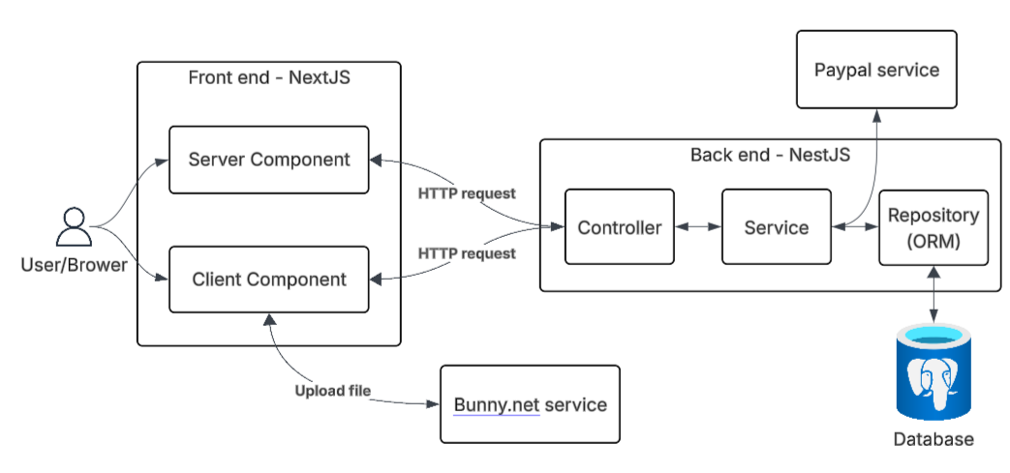
Hình 1. Mô hình kiến trúc tổng quan hệ thống
  - Kết luận
Về tổng quan, hệ thống là một nền tảng học tập cung cấp khoá học video được phát triển dựa trên Udemy. Điểm nổi trội của hệ thống là khả năng cá nhân hoá giúp học sinh có thể được luyện tập kỹ hơn những lỗ hổng kiến thức, đồng thời được ôn tập lại vào những thời điểm lý tưởng.
Hệ thống được thiết kế theo mô hình Client – Server với front end sử dụng NextJS, back end sử dụng NestJS, tích hợp thanh toán bằng Paypal, lưu trữ và hiển thị video qua Bunny.net. Điểm mạnh của hệ thống nằm ở việc sử dụng AI để tự động tạo câu hỏi ôn tập, giải thích và đánh giá câu trả lời của học sinh và kỹ thuật học lặp lại ngắt quãng giúp tính toán khoảng thời gian ôn tập lý tưởng giúp kiến thức được ghi nhớ.

- PHÂN TÍCH VÀ THIẾT KẾ HỆ THỐNG
  - Mô tả các tác nhân, bảng thuật ngữ và xác định yêu cầu
    - Xác định và mô tả các tác nhân
STT | Tên Actor | Mô tả | Hệ thống tương tác
1 | Admin | Người quản trị hệ thống, có quyền quản lý toàn bộ hệ thống, bao gồm quản lý người dùng, danh mục, và xem các báo cáo tài chính của nền tảng. | Ứng dụng trên web (Trang quản trị)
2 | Teacher | Người tạo và quản lý các khóa học. Họ có thể đăng tải bài giảng, quản lý nội dung, theo dõi doanh thu và tương tác với học viên. | Ứng dụng trên web
3 | Student | Người dùng cuối, tham gia vào các khóa học. Họ có thể tìm kiếm, mua khóa học, học bài, đánh giá và ghi chú. | Ứng dụng trên web
    - Xây dựng bảng thuật ngữ
- Mục đích: Nhằm làm sáng tỏ các thuật ngữ được sử dụng cho một miền nào đó để người đọc hiểu trong quá trình phát triển phần mềm
- Một số thuật ngữ dùng trong hệ thống
STT | Tiếng Anh | Tiếng Việt | Giải thích nội dung
1 | User | Người dùng | Đại diện cho thành viên hệ thống (bao gồm cả Student và Teacher), có thể sử dụng những chức năng dành cho người dùng như: đăng ký, đăng nhập, xem danh sách khóa học, danh mục, mua hàng, đánh giá,..
2 | Admin | Quản trị viên | Tài khoản quản trị có quyền quản lý toàn bộ hệ thống, bao gồm quản lý người dùng, khóa học, danh mục,..
3 | Course | Khóa học | Gồm các thông tin về khóa học như tiêu đề, mô tả, giá, giáo viên, và các bài học
4 | Chapter | Chương | Cấu trúc nội dung của một khóa học. Mỗi khóa học có nhiều chương
5 | Category | Danh mục | Dùng để phân loại các khóa học
6 | Lesson | Bài học | Cấu trúc nội dung của một khóa học. Mỗi chương có nhiều bài học
7 | Review | Đánh giá | Phản hồi của học viên về khóa học, bao gồm điểm số (rating) và bình luận
8 | Comment | Bình luận | Bình luận của học viên về bài học
9 | Wallet | Ví điện tử | Lưu trữ số dư của người dùng, dùng để thanh toán và nhận tiền
10 | Order | Đơn hàng | Lưu lại thông tin đơn hang khi học viên mua một khóa học
11 | Transaction | Giao dịch | Ghi lại các luồng tiền trong ví như nạp tiền, rút tiền, thanh toán
12 | Voucher | Mã giảm giá | Lưu trữ thông tin của một mã giảm giá, áp dụng khi mua một khóa học
13 | Wishlist | Danh sách yêu thích | Lưu lại các khóa học mà học viên quan tâm
14 | Analytics | Phân tích | Dữ liệu thống kê về doanh thu, số lượng học viên, lượt xem...
    - Xác định yêu cầu
      - Yêu cầu chức năng
- Đối với học sinh:
- Đăng ký, đăng nhập
- Xem và tìm kiếm khóa học
- Thêm khóa học vào giỏ hàng/danh sách yêu thích.
- Mua khóa học và thanh toán qua ví hoặc các cổng thanh toán khác.
- Vào học, xem video, tải tài liệu.
- Ghi chú (note) trực tiếp trên video bài học.
- Đánh giá và bình luận về khóa học.
- Quản lý hồ sơ cá nhân và ví điện tử.
- Đối với giáo viên:
- Đăng ký và nâng cấp tài khoản thành giáo viên
- Tạo, sửa, xóa, và xuất bản khóa học.
- Quản lý nội dung khóa học: thêm chương, bài giảng (video, tài liệu).
- Tạo và quản lý mã giảm giá (voucher) cho khóa học của mình.
- Xem báo cáo, phân tích (analytics) về doanh thu, số lượng học viên, đánh giá.
- Quản lý ví điện tử: xem số dư, yêu cầu rút tiền.
- Đối với Admin:
- Quản lý tài khoản người dùng (xem, khóa, phân quyền).
- Quản lý danh mục khóa học.
- Quản lý các khóa học trên hệ thống (duyệt, ẩn).
- Quản lý các giao dịch tài chính: duyệt yêu cầu rút tiền của Teacher
- Xem báo cáo tổng quan toàn hệ thống.
      - Yêu cầu phi chức năng
Yêu cầu phi chức năng | Mô tả
Hiệu năng | - Hệ thống phải xử lý nhanh các tác vụ, đặc biệt là streaming video và thanh toán  - Dữ liệu báo cáo và tài chính được cập nhật gần thời gian thực
Bảo mật | - Phân quyền chặt chẽ giữa các vai trò  - Mật khẩu người dùng phải được mã hóa.  - Bảo vệ chống lại các tấn công web phổ biến (XSS, CSRF).
Tính sẵn sàng | - Hệ thống phải hoạt động 24/7, giảm thiểu thời gian chết.
Khả năng mở rộng | - Dễ dàng thêm các phương thức thanh toán mới, hoặc các loại bài giảng mới.
  - Xác nhận và mô tả các ca sử dụng
    - Usecase tổng quát của hệ thống
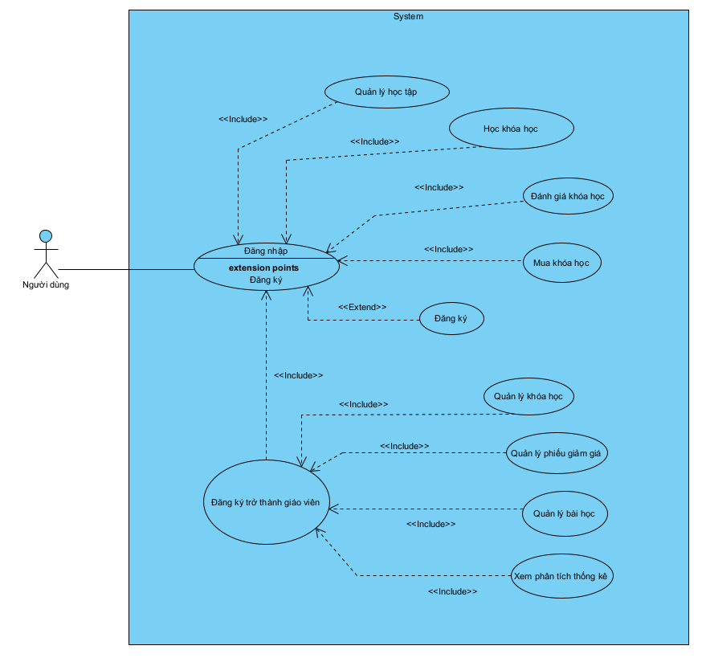
Hình 2. Sơ đồ use case tổng quan hệ thống
    - Use case chi tiết của người dùng cuối
- Đăng nhập
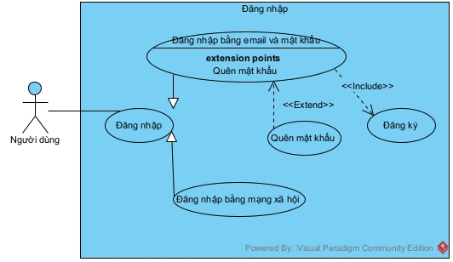
Hình 3. Sơ đồ use case người dùng đăng nhập
- Chat với người dùng khác
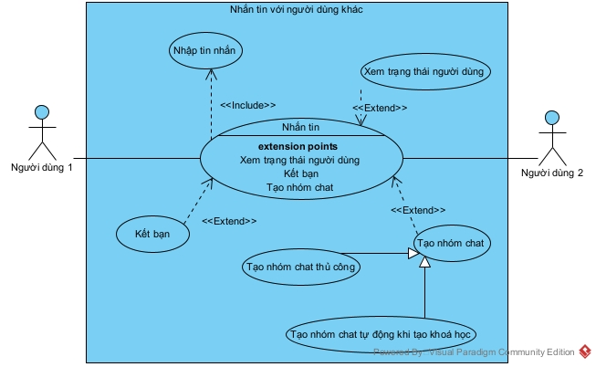
Hình 4. Sơ đồ use case người dùng nhắn tin với người dùng khác
    - Usecase chi tiết của học sinh
- Mua khoá học
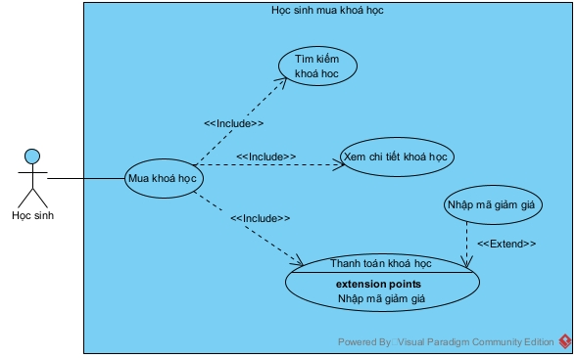
Hình 5. Sơ đồ use case học sinh mua khoá học
- Học một khoá học
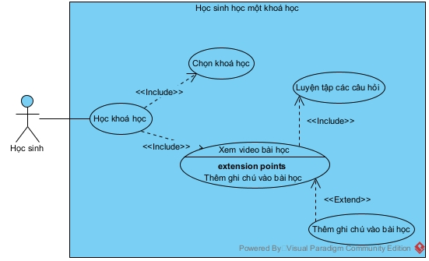
Hình 6. Sơ đồ use case học sinh học một khoá học
- Đánh giá khoá học
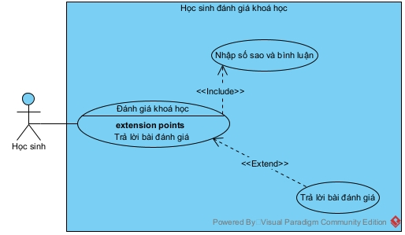
Hình 7. Sơ đồ use case học sinh đánh giá khoá học
- Quản lý góc học tập
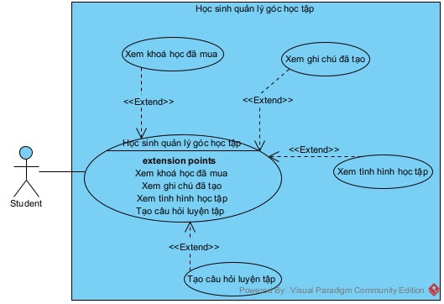
Hình 8. Sơ đồ use case học sinh quản lý góc học tập
- Đăng ký trở thành giáo viên
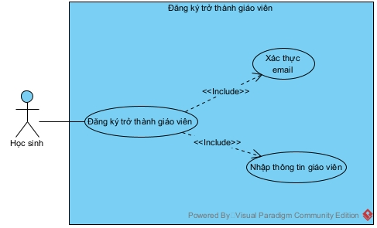
Hình 9. Sơ đồ use case đăng ký trở thành giáo viên
    - Usecase chi tiết của giáo viên
- Quản lý khoá học
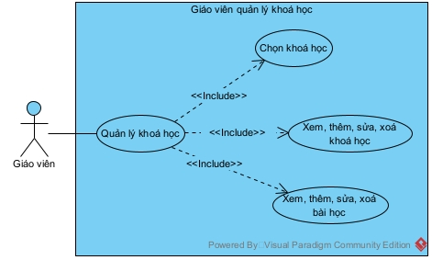
Hình 10. Sơ đồ use case giáo viên quản lý khoá học
- Quản lý mã giảm giá
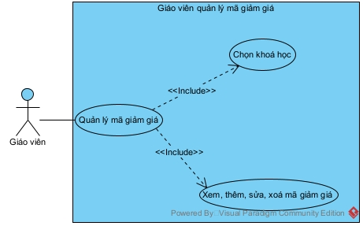
Hình 11. Sơ đồ use case giáo viên quản lý mã giảm giá
- Quản lý tài chính
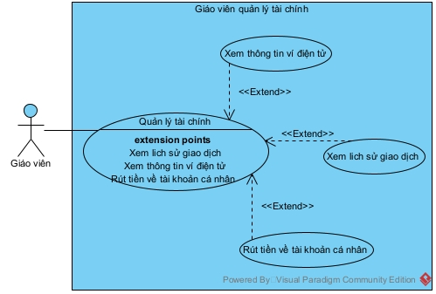
Hình 12. Sơ đồ use case giáo viên quản lý tài chính
- Xem thống kê
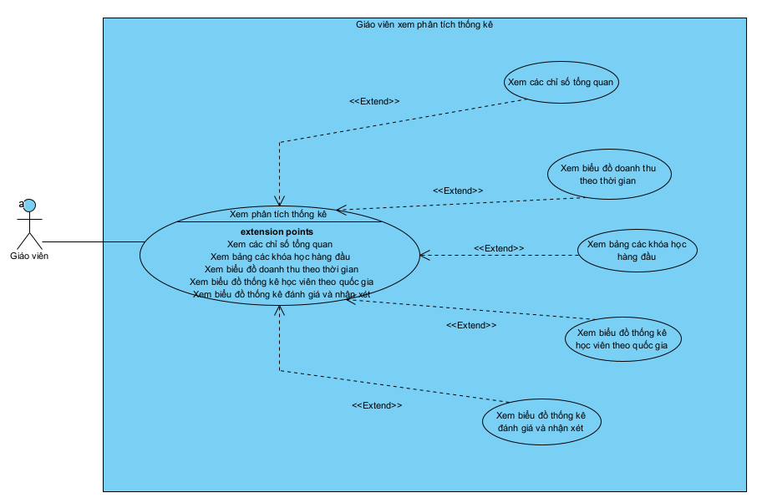
Hình 13. Sơ đồ use case giáo viên xem thống kê
    - Usecase chi tiết của admin
- Quản lý danh mục
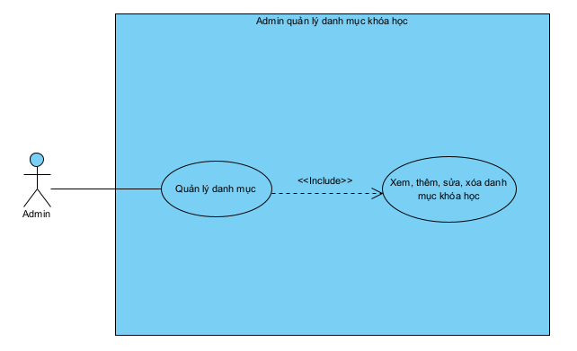
- Quản lý khoá học
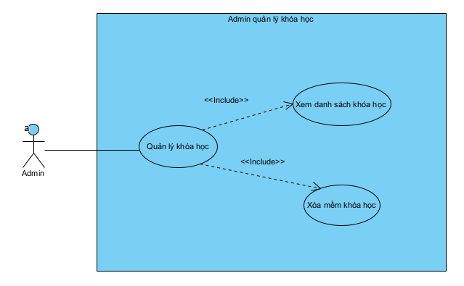
- Quản lý người dùng
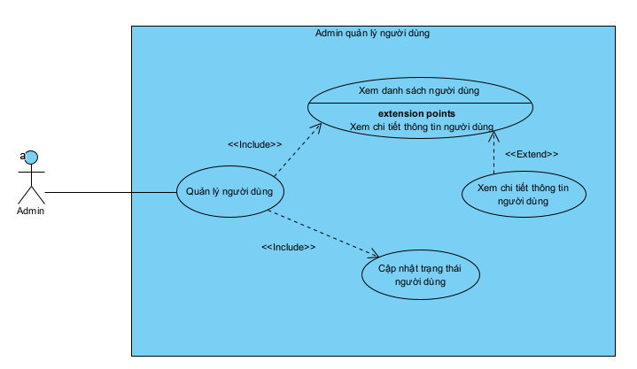
- Quản lý tài chính

- Phân quyền admin

- Xem thống kê

    - Kịch bản chính của người dùng cuối
- Đăng nhập
Bảng 1. Kịch bản người dùng đăng nhập
Actor | Người dùng
Precondition | Không có
Post-condition | Đăng nhập thành công
Kịch bản chính | - Tại giao diện đăng nhập, người dùng nhập email và mật khẩu  - Giao diện trang chủ hiển thị thông báo đăng nhập thành công.  - Tại giao diện trang chủ, người dùng nhấn đăng xuất.  - Giao diện trang chủ hiển thị.  - Người dùng nhấn đăng nhập bằng Google hoặc Facebook.  - Giao diện nhập thông tin tài khoản Google/Facebook hiển thị.  - Người dùng đăng nhập tài khoản Google/Facebook.  - Giao diện chờ đăng nhập hiển thị  - Giao diện trang chủ hiển thị thông báo đăng nhập thành công.  - Tại giao diện trang chủ, người dùng nhấn đăng xuất  - Giao diện đăng nhập hiển thị  - Người dùng nhấn quên mật khẩu  - Giao diện quên mật khẩu hiển thị  - Người dùng nhập email  - Giao diện quên mật khẩu thông báo kiểm tra email  - Người dùng mở email và nhấn vào đường dẫn  - Giao diện đặt lại mật khẩu hiển thị  - Người dùng nhập mật khẩu mới  - Giao diện đăng nhập hiển thị thông báo thay đổi mật khẩu thành công
Ngoại lệ | 2.1. Giao diện thông báo sai email hoặc mật khẩu  18.1. Giao diện thông báo mật khẩu mới không hợp lệ
- Nhắn tin
Bảng 2. Kịch bản người dùng nhắn tin
Actor | Người dùng
Precondition | Đăng nhập thành công
Post-condition | Người dùng khác nhận được tin nhắn
Kịch bản chính | - Tại giao diện nhắn tin, người dùng 1 tìm kiếm người dùng 2  - Giao diện nhắn tin hiển thị tìm thấy người dùng 2  - Người dùng 1 gửi lời mời kết bạn đến người dùng 2  - Tại giao diện nhắn tin, người dùng 2 nhận được lời mời kết bạn của người dùng 1  - Người dùng 2 nhấn chấp nhận lời mời kết bạn  - Người dùng 1 thấy người dùng 2 trong danh sách bạn bè và trạng thái đăng nhập của tất cả bạn bè  - Tại giao diện nhắn tin, người dùng 1 nhấn tạo nhóm chat  - Giao diện hiển thị nhóm chat mới  - Người dùng 1 nhấn thêm người dùng 2 vào nhóm chat  - Tại giao diện nhắn tin, người dùng 2 thấy mình được thêm vào nhóm chat  - Người dùng 1 nhập tin nhắn và nhấn gửi  - Tất cả người dùng trong nhóm chat nhận được tin nhắn  - Tại giao diện thanh toán, người dùng 1 mua khoá học thành công  - Người dùng 1 được thêm vào nhóm chat của khoá học vừa mua
Ngoại lệ | 11.1. Giao diện thông báo không thể gửi tin nhắn
    - Kịch bản chính của học sinh
- Mua khoá học
Bảng 3. Kịch bản học sinh mua khoá học
Actor | Học sinh
Precondition | Đăng nhập thành công
Post-condition | Mua khoá học thành công
Kịch bản chính | - Học sinh tìm kiếm khoá học theo tên, danh mục, giá tiền hoặc lượt đánh giá tại giao diện danh sách khoá học.  - Danh sách khoá học hiển thị  - Học sinh nhấn chọn một khoá học  - Giao diện chi tiết khoá học hiển thị  - Học sinh nhấn mua khoá học  - Giao diện thanh toán hiển thị  - Học sinh nhấn thanh toán bằng Paypal hoặc Credit Card, có thể nhập voucher  - Giao diện Paypal/Credit Card hiển thị  - Học sinh nhập thông tin Paypal/Credit Card  - Giao diện thông báo thanh toán thành công
Ngoại lệ | 2.1. Giao diện thông báo không tìm thấy khoá học nào  7.1. Giao diện thông báo thanh toán không thành công
- Học một khoá học
Bảng 4. Kịch bản học sinh học khoá học
Actor | Học sinh
Precondition | Mua khoá học thành công
Post-condition | Hệ thống khi nhận tiến độ học tập của một bài học
Kịch bản chính | - Tại giao diện danh sách khoá học đã mua, học sinh chọn một khoá học  - Giao diện học tập của khoá học hiển thị bài học đang học từ lần trước  - Học sinh mở ghi chú tại giao diện học tập  - Giao diện học tập cập nhật các ghi chú đã tạo  - Học sinh viết ghi chú cho bài học  - Giao diện hiển thị ghi chú vừa thêm  - Học sinh mở các câu hỏi luyện tập  - Giao diện hiển thị câu hỏi được AI tạo ra từ tài liệu giáo viên cung cấp  - Học sinh trả lời câu hỏi  - Giao diện hiển thị nhận xét câu trả lời và giải thích đáp án từ AI.  - Học sinh nhấn nút hoàn thành bài học  - Giao diện hiển thị tiến độ học tập và chuyển sang bài học kế tiếp.
Ngoại lệ | 1.1. Giao diện thông báo khoá học chưa được mua  4.1. Giao diện thông báo không có ghi chú nào được tạo
- Đánh giá khoá học
Bảng 5. Kịch bản hoc sinh đánh giá khoá học
Actor | Học sinh
Precondition | Học sinh đã mua khoá học
Post-condition | Học sinh đánh giá khoá học đã mua và trả lời đánh giá
Kịch bản chính | - Tại giao điện danh sách khoá học đã mua, học sinh chọn khoá học muốn đánh giá  - Giao diện chi tiết khoá học hiển thị  - Tại giao diện chi tiết khoá học, học sinh nhập bình luận và số sao  - Giao diện hiển thị đánh giá được thêm vào thành công.  - Học sinh nhấn nút sửa bài đánh giá vừa thêm  - Giao diện chi tiết khoá học cho phép nhập đánh giá mới  - Người dùng nhập thông tin  - Giao diện hiển thị sửa đánh giá thành công.  - Người dùng nhấn trả lời cho một bài đánh giá.  - Giao diện chi tiết khoá học mở ô nhập trả lời đánh giá  - Người dùng nhập bài trả lời đánh giá.  - Giao diện hiển thị trả lời đánh giá thành công.
Ngoại lệ | 1.1. Giao diện hiển thị không thể đánh giá khoá học  10.1 Giao diện hiển thị không tồn tại bài đánh giá bạn muốn trả lời
- Đăng ký trở thành giáo viên
Bảng 6. Kịch bản đăng ký trở thành giáo viên
Actor | Học sinh
Precondition | Đăng nhập thành công
Post-condition | Đăng ký trở thành giáo viên thành công
Kịch bản chính | - Học sinh nhấn xác thực email tại giao diện thông tin cá nhân  - Giao diện thông báo kiểm tra email  - Học sinh nhấn vào URL được gửi trong email  - Giao diện xác thực email hiển thị thông báo xác thực email thành công.  - Học sinh nhấn đăng ký trở thành giáo viên.  - Giao diện nhập thông tin giáo viên hiển thị.  - Học sinh nhập thông tin mô tả.  - Giao diện hiển thị đăng ký giáo viên thành công.
Ngoại lệ | 5.1. Giao diện thông báo email chưa được xác thực
- Quản lý góc học tập
Bảng 7. Kịch bản học sinh quản lý góc học tập
Actor | Học sinh
Precondition | Đăng nhập thành công
Post-condition | Xem được tình hình học tập của mình
Kịch bản chính | - Giao diện góc học tập có chứa một thanh sidebar với các menu: Khoá học đã mua, Ghi chú, Ôn tập  - Học sinh nhấn vào xem khoá học đã mua tại giao diện góc học tập.  - Giao diện khoá học đã mua hiển thị danh sách khoá học mà học sinh này đã mua  - Học sinh nhấn vào xem ghi chú  - Giao diện xem ghi chú hiển thị gồm một ô chọn khoá học từ danh sách sổ xuống  - Học sinh chọn một khoá học  - Giao diện xem ghi chú hiển thị các ghi chú đã tạo ở trong khoá học đó, được sắp xếp theo từng bài học  - Học sinh nhấn vào Ôn tập  - Giao diện ôn tập hiển thị các thông tin về tình trạng học tập của học sinh gồm số ngày học, giai đoạn học, thời gian cho lần nhắc lại kiến thức kế tiếp…, các thông tin cài đặt và lịch sử trả lời các câu hỏi  - Học sinh nhấn luyện tập  - Giao diện luyện tập hiển thị  - Người dùng chọn khoá học và bài học cần luyện tập, mức độ khó  - Giao diện hiển thị câu hỏi  - Người dùng trả lời câu hỏi  - Giao diện hiển thị điểm, đánh giá câu trả lời và giải thích đáp án.
Ngoại lệ | 2.1. Giao diện thông báo chưa có khoá học nào được mua  4.1. Giao diện thông báo khoá học này không có ghi chú nào
    - Kịch bản chính của giáo viên
- Quản lý khoá học
Bảng 8. Kịch bản giáo viên quản lý khoá học
Actor | Giáo viên
Precondition | Đăng ký trở thành giáo viên thành công
Post-condition | Tạo thành công khoá học và các bài học
Kịch bản chính | - Giáo viên nhấn nút tạo khoá học tại giao diện khoá học  - Hiển thị giao diện tạo khoá học  - Giáo viên nhập thông tin chung của khoá học  - Giao diện hiển thị khoá học tạo thành công  - Giáo viên chọn khoá học vừa tạo  - Hiển thị giao diện tạo bài học  - Giáo viên nhấn tạo bài học  - Giao diện tạo bài học hiển thị  - Giáo viên nhập dữ liệu về bài học  - Giao diện hiển thị tạo bài học thành công  - Giáo viên trở về giao diện khoá học  - Giáo viên chuyển trạng thái khoá học thành Publish  - Giao diện thông báo chuyển trạng thái thành công  - Giáo viên nhấn nút sửa một khoá học tại giao diện sửa khoá học  - Giao diện sửa khoá học hiển thị  - Giáo viên nhập thông tin cần sửa  - Giao diện danh sách khoá học hiển thị dữ liệu khoá học sau khi chỉnh sửa và thông báo sửa khoá học thành công.  - Giáo viên chọn một khoá học muốn sửa bài học  - Giao diện danh sách bài học hiển thị  - Giáo viên chọn bài học muốn sửa  - Giao diện sửa bài học hiển thị  - Giáo viên nhập thông tin bài học mới  - Giao diện danh sách bài học hiển thị dữ liệu sau khi sửa và thông báo sửa bài học thành công.  - Giáo viên nhấn nút quay lại trang danh sách khoá học  - Giao diện danh sách khoá học hiển thị  - Giáo viên chọn xoá một khoá học  - Giao diện danh sách khoá học hiển thị dữ liệu mới và thông báo đã xoá các khoá học và bài học có trong đó.
Ngoại lệ | 3.1. Giao diện thông báo dữ liệu nhập vào không hợp lệ  9.1. Giao diện thông báo dữ liệu nhập vào không hợp lệ  16.1. Giao diện thông báo dữ liệu nhập vào không hợp lệ  22.1. Giao diện thông báo dữ liệu nhập vào không hợp lệ  26.1. Giao diện thông báo không thể xoá khoá học
- Quản lý mã giảm giá
Bảng 9. Kịch bản giáo viên quản lý mã giảm giá cho khoá học
Actor | Giáo viên
Precondition | Đã tạo được ít nhất một khoá học
Post-condition | Tạo mã giảm giá cho khoá học thành công
Kịch bản chính | - Giáo viên chọn một khoá học từ danh sách khoá học  - Giao diện danh sách mã giảm giá hiển thị  - Giáo viên chọn thêm mã giảm giá  - Giao diện thêm mã giảm giá hiển thị  - Giáo viên nhập thông tin mã giảm giá  - Giao diện danh sách mã giảm giá hiển thị dữ liệu mới và thông báo tạo mã giảm giá thành công  - Giáo viên chọn sửa mã giảm giá  - Giao diện sửa mã giảm giá hiển thị  - Giáo viên nhập thông tin mới  - Giao diện danh sách mã giảm giá hiển thị dữ liệu mới và thông báo cập nhật thành công
Ngoại lệ | 5.1. Giao diện thông báo dữ liệu nhập vào không hợp lệ  9.1. Giao diện thông báo dữ liệu nhập vào không hợp lệ
- Quản lý tài chính
Bảng 10. Kịch bản giáo viên quản lý tài chính
Actor | Giáo viên
Precondition | Đã đăng ký trở thành giáo viên
Post-condition | Rút tiền từ ví điện tử về tài khoản cá nhân thành công
Kịch bản chính | - Giáo viên mở giao diện quản lý tài chính  - Giao diện quản lý tài chính hiển thị thông tin ví điện tử  - Giáo viên chọn xem lịch sử giao dịch tại giao diện quản lý tài chính  - Giao diện lịch sử giao dịch hiển thị  - Giáo viên nhấn quay lại giao diện quản lý tài chính  - Giáo viên nhấn rút tiền  - Giao diện rút tiền hiển thị  - Giáo viên nhập số tiền và số tài khoản ngân hàng  - Giao diện rút tiền thông báo rút tiền thành công
Ngoại lệ | 3.1. Giao diện lịch sử giao dịch thông báo không có giao dịch nào.  8.1. Giao diện rút tiền thông báo số dư ví không đủ.
- Xem thống kê
Bảng 11. Kịch bản giáo viên xem thống kê
Actor | Giáo viên
Precondition | Đã đăng ký trở thành giáo viên
Post-condition | Hiển thị các thông tin, bảng, biểu đồ thống kê trên giao diện
Kịch bản chính | 1. Giáo viên mở giao diện trang dashboard  2. Giao diện hiển thị các thông tin tổng doanh thu, tổng số học viên mới, tổng chi phí, tổng khóa học, các biểu đồ thống kê doanh thu, học sinh theo quốc gia, đánh giá bình và luận, bảng các khóa học doanh thu cao nhất
Ngoại lệ | Không
    - Kịch bản chính của admin
- Quản lý danh mục
Actor | Admin
Precondition | Đăng nhập thành công vào trang admin
Post-condition | Hiển thị các thông tin danh mục, tạo mới, sửa, xóa thành công
Kịch bản chính | 1. Admin mở giao diện trang Category  2. Giao diện hiển thị các thông tin các danh mục khóa học, các danh mục con, các nút thêm mới, chỉnh sửa, xóa  - Thêm mới danh mục:  3. Admin ấn vào nút Thêm mới (Create)  4. Giao diện thêm mới danh mục hiển thị cho admin  5. Admin nhập đầy đủ thông tin và nhấn Create  6. Giao diện hiển thị thông báo tạo mới thành công và danh mục mới vừa tạo  - Chỉnh sửa danh mục:  7. Admin ấn vào nút Chỉnh sửa (Edit)  8. Giao diện chỉnh sửa danh mục hiển thị cho admin  9. Admin chỉnh sửa các thông tin và nhấn Edit  10. Giao diện hiển thị thông báo chỉnh sửa thành công và cập nhật danh mục vừa chỉnh sửa  - Xóa danh mục  11. Admin ấn vào nhút Xóa (Delete)  12. Giao diện hiển thị hộp thoại xác nhận xóa  13. Admin đồng ý xóa bằng cách nhấn Delete  14. Giao diện hiển thị thông báo xóa thành công và cập nhật lại danh sách danh mục
Ngoại lệ | 2.1. Giao diện hiển thị thông báo không có danh mục nào

- Quản lý khoá học

- Quản lý người dùng

- Quản lý tài chính

- Phân quyền admin

- Xem thống kê

  - Phân tích hệ thống
    - Trích lớp thực thể

    - Xác định quan hệ giữa các lớp
  - Xây dựng biểu đồ lớp pha thiết kế
  - Thiết kế cơ sở dữ liệu
    - Lược đồ cơ sở dữ liệu
Hình 14. Lược đồ cơ sở dữ liệu
    - Thông tin các bảng
MODULE 01 – ADMIN & AUTH (REGEN)
Enum: AdminObject
Giá trị | Mô tả
user_management
course_management
category_management
Enum: AdminAction
Giá trị | Mô tả
view
edit
Bảng: admin
Cột | Kiểu dữ liệu | Ràng buộc | Mô tả
id | UUID | PK | Khóa chính
full_name | varchar(100) | NOT NULL | Họ tên admin
email | varchar(100) | UNIQUE | Email đăng nhập
password_hash | text | NOT NULL | Mật khẩu đã mã hóa
admin_role_id | UUID | FK | Vai trò admin
created_at | timestamp | DEFAULT now() | Ngày tạo
updated_at | timestamp | NULLABLE | Ngày cập nhật
Bảng: admin_setting
Cột | Kiểu dữ liệu | Ràng buộc | Mô tả
id | UUID | PK | Khóa chính
web_title | text | NULLABLE | Tiêu đề website
web_favicon | text | NULLABLE | Favicon
web_description | text | NULLABLE | Mô tả SEO
web_keywords | text[] | ARRAY | Từ khóa SEO
web_author | text | NULLABLE | Tác giả
web_copyright | text | NULLABLE | Bản quyền
learning_steps | float[] | ARRAY | Các bước học SRS (phút)
last_step_from_learning_to_review | int | DEFAULT 5 | Bước cuối learning
ini_interval | int | DEFAULT 2 | Interval đầu tiên
ini_easy_interval | int | DEFAULT 4 | Interval khi easy
leech_threshold | int | DEFAULT 8 | Ngưỡng leech
created_at | timestamp | DEFAULT now() | Ngày tạo
updated_at | timestamp | NULLABLE | Ngày cập nhật
Bảng: admin_role
Cột | Kiểu dữ liệu | Ràng buộc | Mô tả
id | UUID | PK | Khóa chính
title | text | NULLABLE | Tên vai trò
description | text | NULLABLE | Mô tả vai trò
created_at | timestamp | DEFAULT now() | Ngày tạo
updated_at | timestamp | NULLABLE | Ngày cập nhật
Bảng: admin_permission
Cột | Kiểu dữ liệu | Ràng buộc | Mô tả
id | UUID | PK | Khóa chính
object | enum(AdminObject) | NOT NULL | Đối tượng quản lý
action | enum(AdminAction) | NOT NULL | Hành động
created_at | timestamp | DEFAULT now() | Ngày tạo
updated_at | timestamp | NULLABLE | Ngày cập nhật
Bảng: admin_role_permission
Cột | Kiểu dữ liệu | Ràng buộc | Mô tả
id_admin_role | UUID | PK, FK | Admin role
id_admin_permission | UUID | PK, FK | Admin permission

MODULE 02 – USER & PROFILE
Enum: UserRole
Giá trị | Mô tả
teacher
student
Enum: Status
Giá trị | Mô tả
active
warning
inactive
Enum: AiModel
Giá trị | Mô tả
gemini
groq
Enum: SprBot
Giá trị | Mô tả
telegram
discord
chrome_extension
Bảng: user
Cột | Kiểu dữ liệu | Ràng buộc | Mô tả
id | UUID | PK | Khóa chính
facebook_id | varchar | UNIQUE, NULL | Facebook ID
google_id | varchar | UNIQUE, NULL | Google ID
full_name | varchar(100) | NOT NULL | Họ tên người dùng
email | varchar(100) | UNIQUE | Email đăng nhập
password_hash | text | NULLABLE | Mật khẩu mã hóa
role | enum(UserRole) | DEFAULT student | Vai trò
email_verified | boolean | DEFAULT false | Đã xác thực email
avatar_url | text | NULLABLE | Ảnh đại diện
status | enum(Status) | DEFAULT active | Trạng thái
country | varchar(50) | NOT NULL | Quốc gia
timezone | varchar(100) | NULLABLE | Múi giờ
last_login_at | timestamp | NULLABLE | Lần đăng nhập cuối
created_at | timestamp | DEFAULT now() | Ngày tạo
updated_at | timestamp | NULLABLE | Ngày cập nhật
deleted_at | timestamp | NULLABLE | Xóa mềm
Bảng: student_setting
Cột | Kiểu dữ liệu | Ràng buộc | Mô tả
id | UUID | PK | Khóa chính
telegram_id | varchar | UNIQUE, NULL | Telegram ID
discord_id | varchar | UNIQUE, NULL | Discord ID
enabled_spr | boolean | DEFAULT false | Bật SRS bot
spr_bot | enum(SprBot) | DEFAULT telegram | Nền tảng bot
spr_model | enum(AiModel) | DEFAULT groq | AI model
spr_interval | int | DEFAULT 600 | Chu kỳ gửi bot (giây)
streak | int | DEFAULT 0 | Chuỗi ngày học
longest_streak | int | DEFAULT 0 | Chuỗi dài nhất
last_active_date | timestamp | NULLABLE | Ngày hoạt động cuối
user_id | UUID | UNIQUE, FK | Liên kết user
Bảng: teacher_setting
Cột | Kiểu dữ liệu | Ràng buộc | Mô tả
id | UUID | PK | Khóa chính
user_id | UUID | UNIQUE, FK | Liên kết user
bio | text | NULLABLE | Giới thiệu
headline | text | NULLABLE | Tiêu đề
website | text | NULLABLE | Website
facebook | text | NULLABLE | Facebook
linkedin | text | NULLABLE | LinkedIn
youtube | text | NULLABLE | YouTube
created_at | timestamp | DEFAULT now() | Ngày tạo
updated_at | timestamp | NULLABLE | Ngày cập nhật

MODULE 03 – COURSE & LEARNING
Bảng: category
Cột | Kiểu dữ liệu | Ràng buộc | Mô tả
id | UUID | PK | Khóa chính
title | text | NULLABLE | Tên danh mục
slug | text | NULLABLE | Slug SEO
parent_id | UUID | FK, NULLABLE | Danh mục cha
created_at | timestamp | DEFAULT now() | Ngày tạo
updated_at | timestamp | NULLABLE | Ngày cập nhật
deleted_at | timestamp | NULLABLE | Xóa mềm
Bảng: course_description
Cột | Kiểu dữ liệu | Ràng buộc | Mô tả
id | UUID | PK | Khóa chính
headline | text | NULLABLE | Tiêu đề
target_knowledges | text | NULLABLE | Kiến thức đạt được
requirement | text | NULLABLE | Yêu cầu
detail | text | NULLABLE | Mô tả chi tiết
suitable_participant | text | NULLABLE | Đối tượng phù hợp
Bảng: course
Cột | Kiểu dữ liệu | Ràng buộc | Mô tả
id | UUID | PK | Khóa chính
title | varchar(255) | NOT NULL | Tên khóa học
course_description_id | UUID | UNIQUE, FK | Mô tả khóa học
thumbnail_url | varchar(255) | NULLABLE | Ảnh thumbnail
teacher_id | UUID | FK | Giáo viên
price | float | DEFAULT 0 | Giá
count_student | int | DEFAULT 0 | Số học viên
category_id | UUID | FK | Danh mục
slug | text | UNIQUE | Slug
is_published | boolean | DEFAULT false | Đã xuất bản
rating | float | DEFAULT 0 | Đánh giá TB
conversation_id | UUID | UNIQUE, NULL | Nhóm chat
created_at | timestamp | DEFAULT now() | Ngày tạo
updated_at | timestamp | NULLABLE | Ngày cập nhật
deleted_at | timestamp | NULLABLE | Xóa mềm
Bảng: chapter
Cột | Kiểu dữ liệu | Ràng buộc | Mô tả
id | UUID | PK | Khóa chính
course_id | UUID | FK | Khóa học
title | varchar(255) | NOT NULL | Tên chương
description | text | NULLABLE | Mô tả
position | int | DEFAULT 0 | Thứ tự
parent_id | UUID | FK, NULLABLE | Chương cha
slug | text | UNIQUE | Slug
created_at | timestamp | DEFAULT now() | Ngày tạo
updated_at | timestamp | NULLABLE | Ngày cập nhật
Bảng: lesson
Cột | Kiểu dữ liệu | Ràng buộc | Mô tả
id | UUID | PK | Khóa chính
chapter_id | UUID | FK | Chương
title | varchar(255) | NOT NULL | Tên bài học
description | text | NULLABLE | Mô tả
position | int | DEFAULT 0 | Thứ tự
is_free | boolean | DEFAULT false | Miễn phí
view_count | int | DEFAULT 0 | Lượt xem
is_gen_ques | boolean | DEFAULT false | Sinh câu hỏi AI
is_gen_quiz | boolean | DEFAULT false | Sinh quiz AI
prompt_for_gen_ques | text | NULLABLE | Prompt sinh câu hỏi
prompt_for_gen_quiz | text | NULLABLE | Prompt sinh quiz
slug | text | UNIQUE | Slug
created_at | timestamp | DEFAULT now() | Ngày tạo
updated_at | timestamp | NULLABLE | Ngày cập nhật
Bảng: video_lesson
Cột | Kiểu dữ liệu | Ràng buộc | Mô tả
id | UUID | PK | Khóa chính
lesson_id | UUID | UNIQUE, FK | Bài học
video_id | text | NOT NULL | Video ID
embed_url | text | NOT NULL | Link embed
duration | int | NULLABLE | Thời lượng (giây)
created_at | timestamp | DEFAULT now() | Ngày tạo
updated_at | timestamp | NULLABLE | Ngày cập nhật
Bảng: file
Cột | Kiểu dữ liệu | Ràng buộc | Mô tả
id | UUID | PK | Khóa chính
lesson_id | UUID | FK | Bài học
file_url | text | NOT NULL | URL file
file_name | text | NOT NULL | Tên file
file_size | int | NOT NULL | Dung lượng
is_for_ai_ques | boolean | DEFAULT false | Dùng cho AI ques
is_for_ai_quiz | boolean | DEFAULT false | Dùng cho AI quiz
created_at | timestamp | DEFAULT now() | Ngày tạo
updated_at | timestamp | NULLABLE | Ngày cập nhật

MODULE 04 – REVIEW · SRS · AI
Enum: LessonProgress
Giá trị | Mô tả
not_started
in_progress
completed
Enum: TypeQuestion
Giá trị | Mô tả
single_choice
multiple_choice
fill_in_the_blank
short_answer
true_false
Enum: Difficulty
Giá trị | Mô tả
very_easy
easy
medium
hard
very_hard
Enum: LessonReviewStatus
Giá trị | Mô tả
new
learning
reviewing
lapsed
suspending
Bảng: question
Cột | Kiểu dữ liệu | Ràng buộc | Mô tả
id | UUID | PK | Khóa chính
statement | text | NOT NULL | Nội dung câu hỏi
answer | text | NULLABLE | Đáp án
score | int | NULLABLE | Điểm
explain | text | NULLABLE | Giải thích
ai_feedback | text | NULLABLE | Phản hồi AI
is_for_review | boolean | DEFAULT false | Dùng cho ôn tập
type | enum(TypeQuestion) | NOT NULL | Loại câu hỏi
difficulty | enum(Difficulty) | DEFAULT medium | Độ khó
lesson_id | UUID | FK | Thuộc bài học
user_id | UUID | FK | Người tạo
created_at | timestamp | DEFAULT now() | Ngày tạo
updated_at | timestamp | DEFAULT now() | Ngày cập nhật
Bảng: lesson_review_setting
Cột | Kiểu dữ liệu | Ràng buộc | Mô tả
id | UUID | PK | Khóa chính
review_enabled | boolean | DEFAULT true | Bật ôn tập
easiness_factor | float | DEFAULT 2.5 | Hệ số dễ
interval | int | DEFAULT 0 | Khoảng ôn tập
status | enum(LessonReviewStatus) | DEFAULT new | Trạng thái
review_step | int | DEFAULT 1 | Bước ôn tập
lapsed | int | DEFAULT 0 | Số lần quên
last_reviewed_at | timestamptz | NULLABLE | Lần ôn cuối
note | text | NULLABLE | Ghi chú
difficulty | enum(Difficulty) | DEFAULT medium | Độ khó
type_ques | enum(TypeQuestion) | DEFAULT single_choice | Loại câu hỏi
user_id | UUID | FK | Người học
lesson_id | UUID | UNIQUE, FK | Bài học
Bảng: user_lesson_progress
Cột | Kiểu dữ liệu | Ràng buộc | Mô tả
id | UUID | PK | Khóa chính
user_id | UUID | FK | Người học
lesson_id | UUID | FK | Bài học
progress | enum(LessonProgress) | DEFAULT not_started | Tiến độ
Bảng: note
Cột | Kiểu dữ liệu | Ràng buộc | Mô tả
id | UUID | PK | Khóa chính
user_id | UUID | FK | Người ghi
lesson_id | UUID | FK | Bài học
content | text | NOT NULL | Nội dung ghi chú
timestamp | int | NOT NULL | Thời điểm trong video (giây)
created_at | timestamp | DEFAULT now() | Ngày tạo

MODULE 05 – PAYMENT (USER SIDE)
Enum: TransactionType
Giá trị | Mô tả
deposit
withdrawal
Enum: TransactionStatus
Giá trị | Mô tả
pending
processing
completed
cancelled
Enum: PaymentMethod
Giá trị | Mô tả
paypal
Enum: OrderStatus
Giá trị | Mô tả
processing
success
cancelled
Enum: DiscountType
Giá trị | Mô tả
percentage
fixed_amount
Bảng: wallet
Cột | Kiểu dữ liệu | Ràng buộc | Mô tả
id | UUID | PK | Khóa chính
user_id | UUID | UNIQUE, FK | Chủ ví
balance | float | DEFAULT 0 | Số dư hiện tại
total_deposited | float | DEFAULT 0 | Tổng tiền nạp
total_withdrawn | float | DEFAULT 0 | Tổng tiền rút
total_earned | float | DEFAULT 0 | Thu nhập từ khóa học
total_spent | float | DEFAULT 0 | Tổng chi
created_at | timestamp | DEFAULT now() | Ngày tạo
updated_at | timestamp | NULLABLE | Ngày cập nhật
Bảng: transaction
Cột | Kiểu dữ liệu | Ràng buộc | Mô tả
id | UUID | PK | Khóa chính
wallet_id | UUID | FK | Ví
type | enum(TransactionType) | NOT NULL | Loại giao dịch
amount | float | NOT NULL | Số tiền (+/-)
balance_before | float | NOT NULL | Số dư trước
balance_after | float | NOT NULL | Số dư sau
status | enum(TransactionStatus) | DEFAULT pending | Trạng thái
description | text | NULLABLE | Mô tả
reference_id | text | NULLABLE | ID tham chiếu
metadata | json | NULLABLE | Dữ liệu bổ sung
created_at | timestamp | DEFAULT now() | Ngày tạo
updated_at | timestamp | NULLABLE | Ngày cập nhật
Bảng: withdrawal
Cột | Kiểu dữ liệu | Ràng buộc | Mô tả
id | UUID | PK | Khóa chính
wallet_id | UUID | FK | Ví
amount | float | NOT NULL | Số tiền rút
status | enum(TransactionStatus) | DEFAULT pending | Trạng thái
bank_name | varchar(100) | NULLABLE | Tên ngân hàng
bank_account | varchar(50) | NULLABLE | Số tài khoản
bank_account_name | varchar(100) | NULLABLE | Tên chủ tài khoản
note | text | NULLABLE | Ghi chú
rejection_reason | text | NULLABLE | Lý do từ chối
processed_by | UUID | NULLABLE | Admin xử lý
processed_at | timestamp | NULLABLE | Thời điểm xử lý
created_at | timestamp | DEFAULT now() | Ngày tạo
updated_at | timestamp | NULLABLE | Ngày cập nhật
Bảng: voucher
Cột | Kiểu dữ liệu | Ràng buộc | Mô tả
id | UUID | PK | Khóa chính
code | varchar(50) | UNIQUE | Mã giảm giá
course_id | UUID | FK, NULLABLE | Khóa học
discount_type | enum(DiscountType) | NOT NULL | Loại giảm
discount_value | float | NOT NULL | Giá trị giảm
start_date | timestamp | NOT NULL | Ngày bắt đầu
end_date | timestamp | NOT NULL | Ngày kết thúc
usage_limit | int | NULLABLE | Giới hạn lượt dùng
used_count | int | DEFAULT 0 | Đã dùng
created_by | UUID | FK | Người tạo
status | enum(Status) | DEFAULT active | Trạng thái
created_at | timestamp | DEFAULT now() | Ngày tạo
updated_at | timestamp | NULLABLE | Ngày cập nhật
Bảng: order
Cột | Kiểu dữ liệu | Ràng buộc | Mô tả
id | UUID | PK | Khóa chính
order_id | text | UNIQUE | Mã đơn
user_id | UUID | FK | Học sinh
course_id | UUID | FK | Khóa học
discount_amount | float | DEFAULT 0 | Số tiền giảm
final_price | float | NOT NULL | Giá cuối
voucher_id | UUID | FK, NULLABLE | Voucher
status | enum(OrderStatus) | DEFAULT processing | Trạng thái
payment_method | enum(PaymentMethod) | NOT NULL | Thanh toán
payment_id | text | NULLABLE | ID cổng thanh toán
created_at | timestamp | DEFAULT now() | Ngày tạo
updated_at | timestamp | NULLABLE | Ngày cập nhật
completed_at | timestamp | NULLABLE | Hoàn tất

MODULE 06 – PAYMENT (PLATFORM SIDE)
Enum: PlatformTransactionType
Giá trị | Mô tả
commission_income
upload_fee_income
ai_fee_income
Bảng: platform_wallet
Cột | Kiểu dữ liệu | Ràng buộc | Mô tả
id | UUID | PK | Khóa chính
revenue | float | DEFAULT 0 | Tổng doanh thu
created_at | timestamp | DEFAULT now() | Ngày tạo
updated_at | timestamp | NULLABLE | Ngày cập nhật
Bảng: platform_transaction
Cột | Kiểu dữ liệu | Ràng buộc | Mô tả
id | UUID | PK | Khóa chính
wallet_id | UUID | FK | Ví nền tảng
type | enum(PlatformTransactionType) | NOT NULL | Loại giao dịch
amount | float | NOT NULL | Số tiền (+/-)
balance_before | float | NOT NULL | Số dư trước
balance_after | float | NOT NULL | Số dư sau
description | text | NOT NULL | Mô tả
performed_by | UUID | NULLABLE | Admin thực hiện
user_id | UUID | NULLABLE, FK | User liên quan
metadata | json | NULLABLE | Dữ liệu bổ sung
created_at | timestamp | DEFAULT now() | Ngày tạo

MODULE 07 – CHAT & SOCIAL
Enum: FriendStatus
Giá trị | Mô tả
pending
accepted
blocked
Enum: ConversationMemberRole
Giá trị | Mô tả
admin
subadmin
member
Bảng: conversation
Cột | Kiểu dữ liệu | Ràng buộc | Mô tả
id | UUID | PK | Khóa chính
name | varchar(50) | NULLABLE | Tên hội thoại
is_group | boolean | DEFAULT false | Hội thoại nhóm
created_at | timestamp | DEFAULT now() | Ngày tạo
updated_at | timestamp | NULLABLE | Ngày cập nhật
Bảng: conversation_member
Cột | Kiểu dữ liệu | Ràng buộc | Mô tả
conversation_id | UUID | PK, FK | Hội thoại
user_id | UUID | PK, FK | Thành viên
role | enum(ConversationMemberRole) | NULLABLE | Vai trò
last_seen_message_id | UUID | FK, NULLABLE | Tin nhắn đã xem cuối
last_seen_at | timestamp | NULLABLE | Thời điểm xem
joined_at | timestamp | DEFAULT now() | Ngày tham gia
Bảng: message
Cột | Kiểu dữ liệu | Ràng buộc | Mô tả
id | UUID | PK | Khóa chính
conversation_id | UUID | FK | Hội thoại
sender_id | UUID | FK | Người gửi
message | text | NULLABLE | Nội dung
file_url | text | NULLABLE | File đính kèm
file_name | text | NULLABLE | Tên file
file_size | int | NULLABLE | Dung lượng file
created_at | timestamp | DEFAULT now() | Ngày gửi
updated_at | timestamp | NULLABLE | Ngày cập nhật
Bảng: friend
Cột | Kiểu dữ liệu | Ràng buộc | Mô tả
user_id | UUID | PK, FK | Người gửi
friend_id | UUID | PK, FK | Người nhận
status | enum(FriendStatus) | DEFAULT pending | Trạng thái
accepted_at | timestamp | NULLABLE | Ngày chấp nhận
created_at | timestamp | DEFAULT now() | Ngày tạo

  - Biểu đồ tuần tự hệ thống
    - Biểu đồ tuần tự các chức năng của người dùng cuối
- Đăng nhập
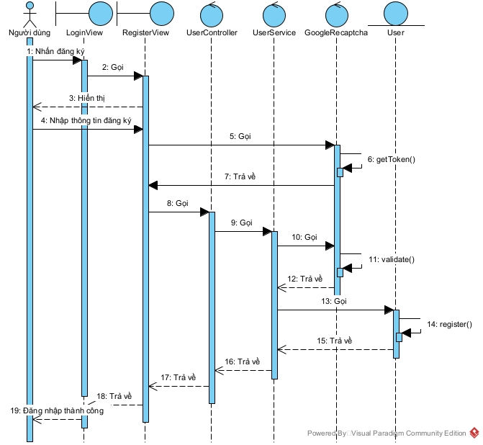
Hình 15. Sơ đồ tuần tự người dùng đăng ký tài khoản
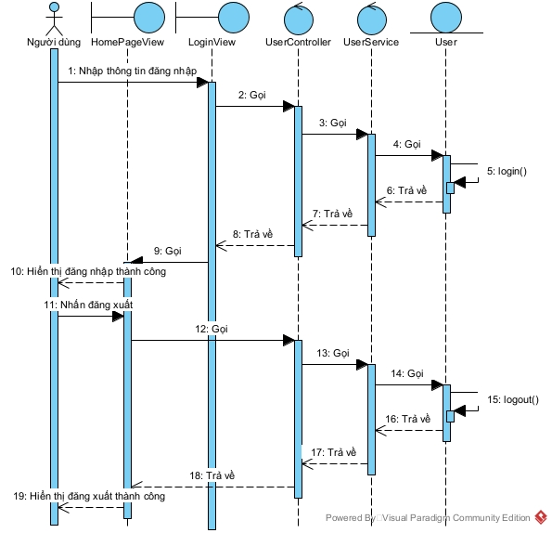
Hình 16. Sơ đồ tuần tự người dùng đăng nhập, đăng xuất
- Chat với người dùng khác
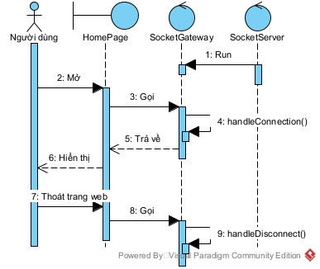
Hình 17. Sơ đồ tuần tự máy khách kết nối với socket
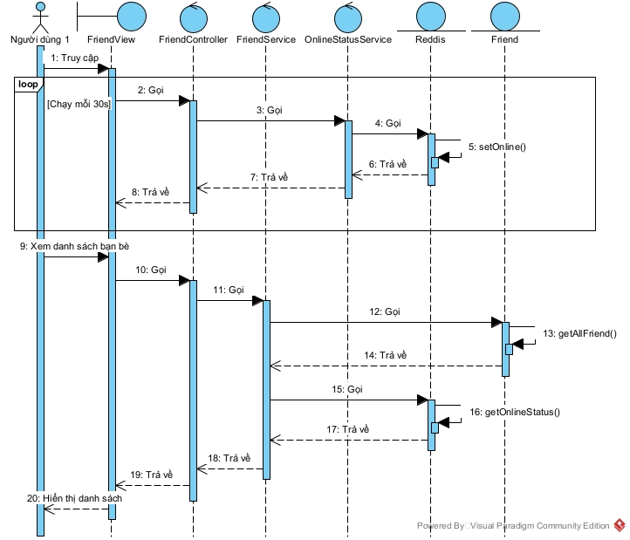
Hình 18. Sơ đồ tuần tự người dùng xem danh sách bạn bè và trạng thái đăng nhập
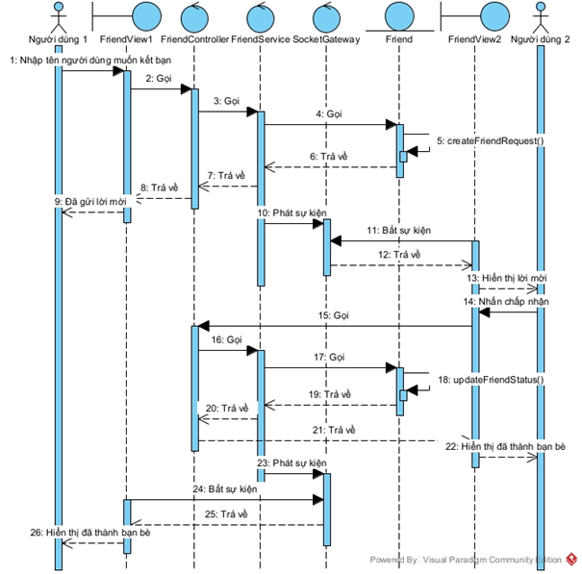
Hình 19. Sơ đồ tuần tự người dùng kết bạn với nhau
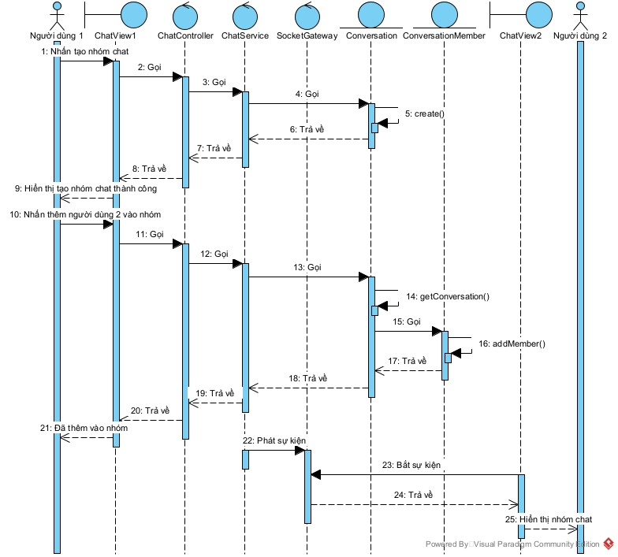
Hình 20. Sơ đồ tuần tự người dùng tạo nhóm chat và thêm bạn vào nhóm chat
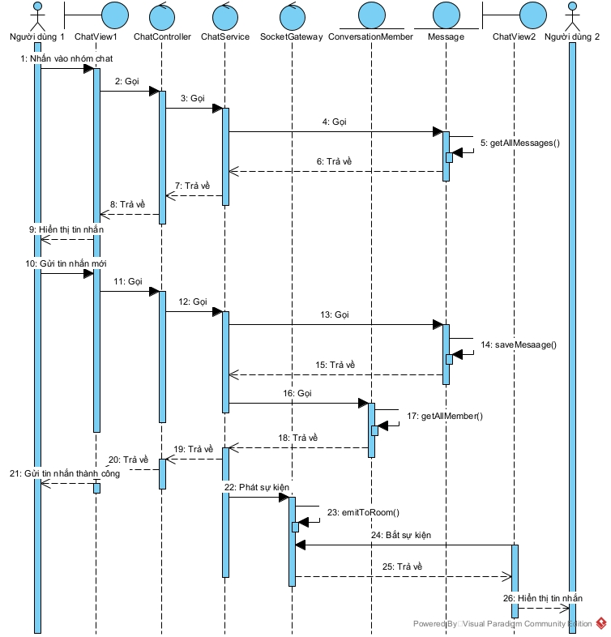
Hình 21. Sơ đồ tuần tự người dùng nhắn tin
    - Biểu đồ tuần tự các chức năng của học sinh
- Mua khoá học
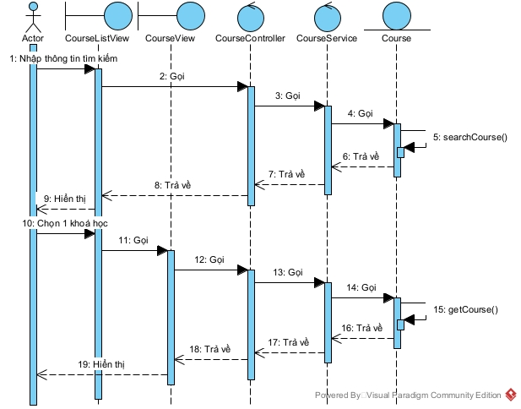
Hình 22. Sơ đồ tuần tự học sinh tìm kiếm và xem chi tiết khoá học
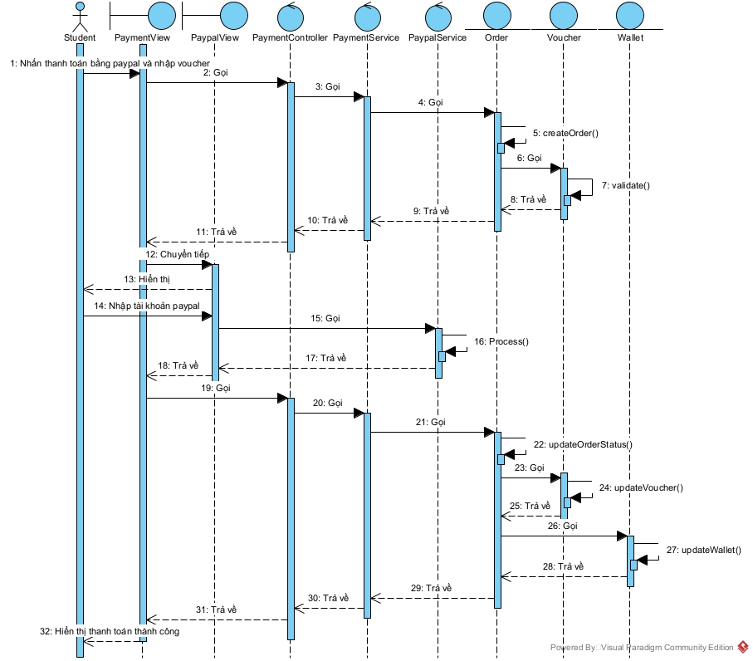
Hình 23. Sơ đồ tuần tự học sinh thanh toán bằng Paypal
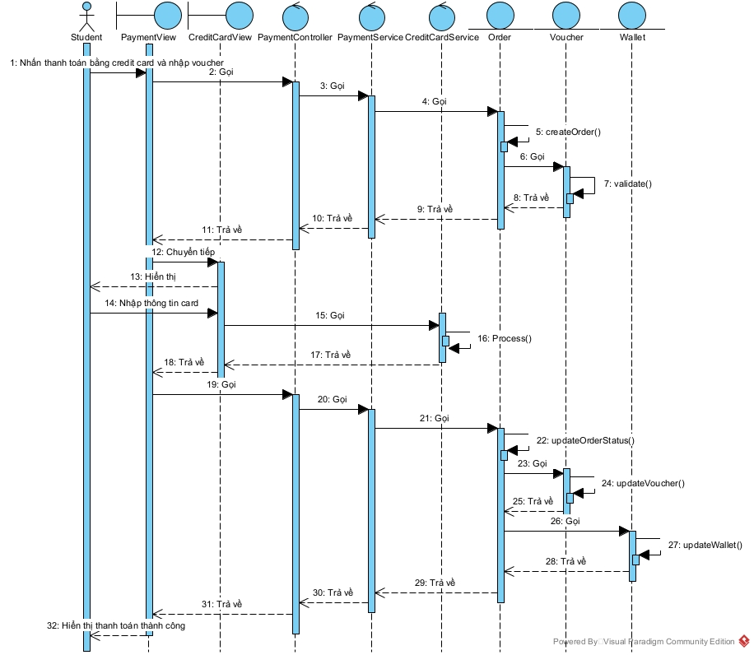
Hình 24. Sơ đồ tuần tự học sinh thanh toán bằng Credit Card
- Học một khoá học
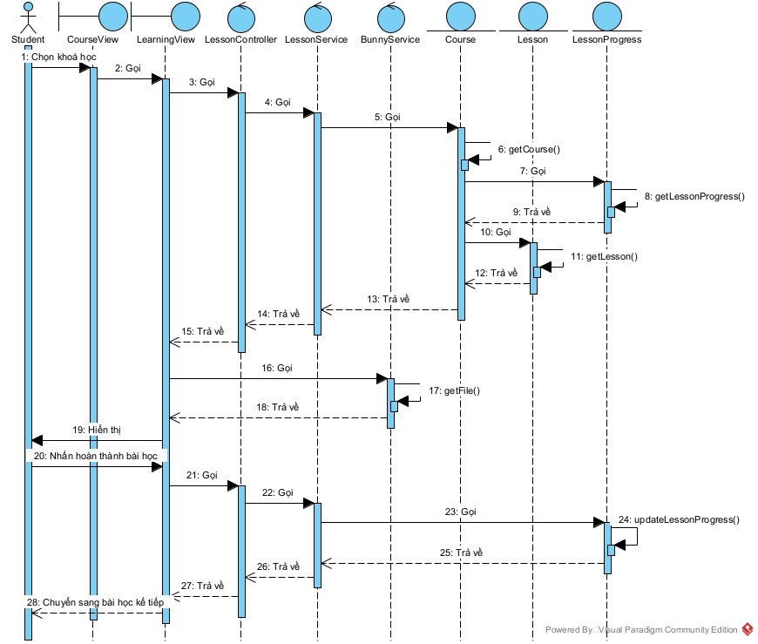
Hình 25. Sơ đồ tuần tự học sinh học bài học trong khoá học
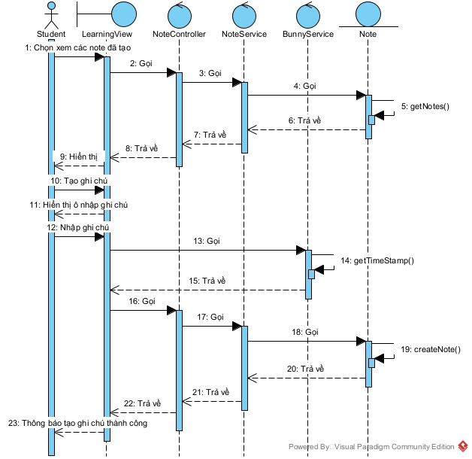
Hình 26. Sơ đồ tuần tự học sinh tạo ghi chú trong bài học
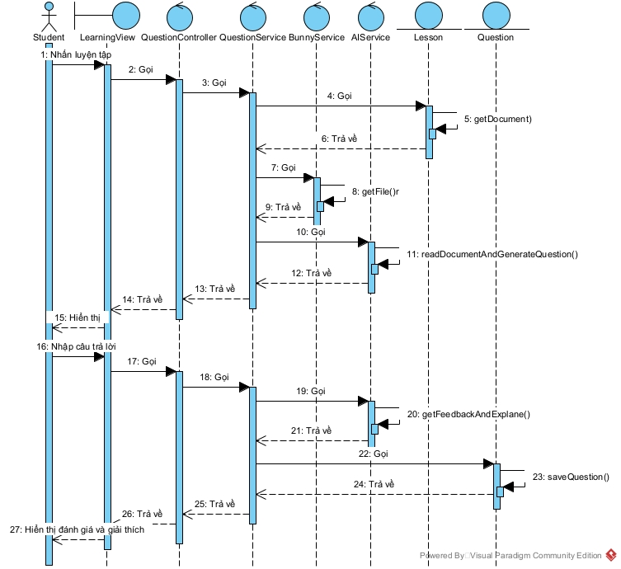
Hình 27. Sơ đồ tuần tự học sinh luyện tập câu hỏi của bài học
- Đánh giá khoá học
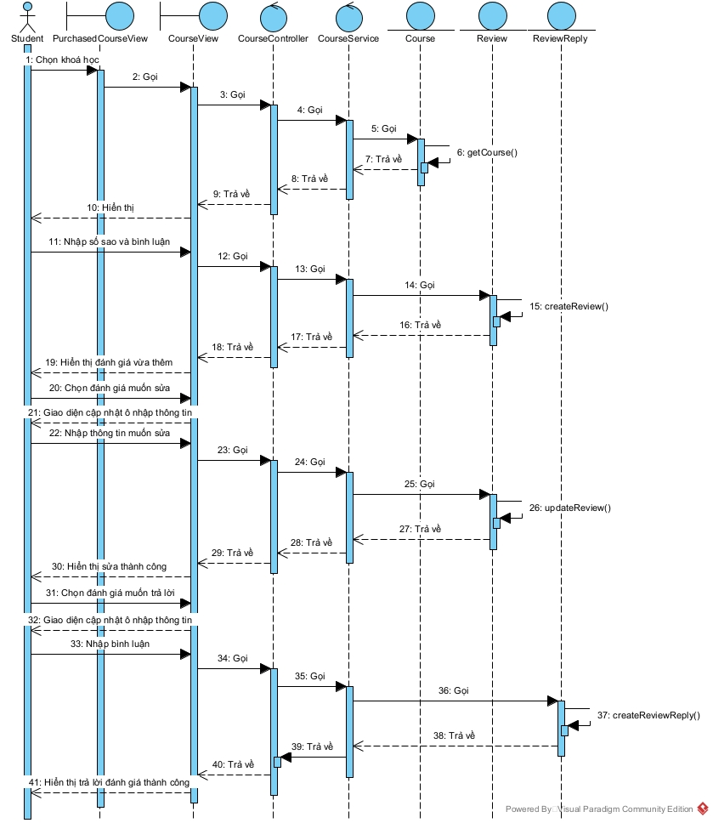
Hình 28. Sơ đồ tuần tự học sinh đánh giá khoá học
- Đăng ký trở thành giáo viên
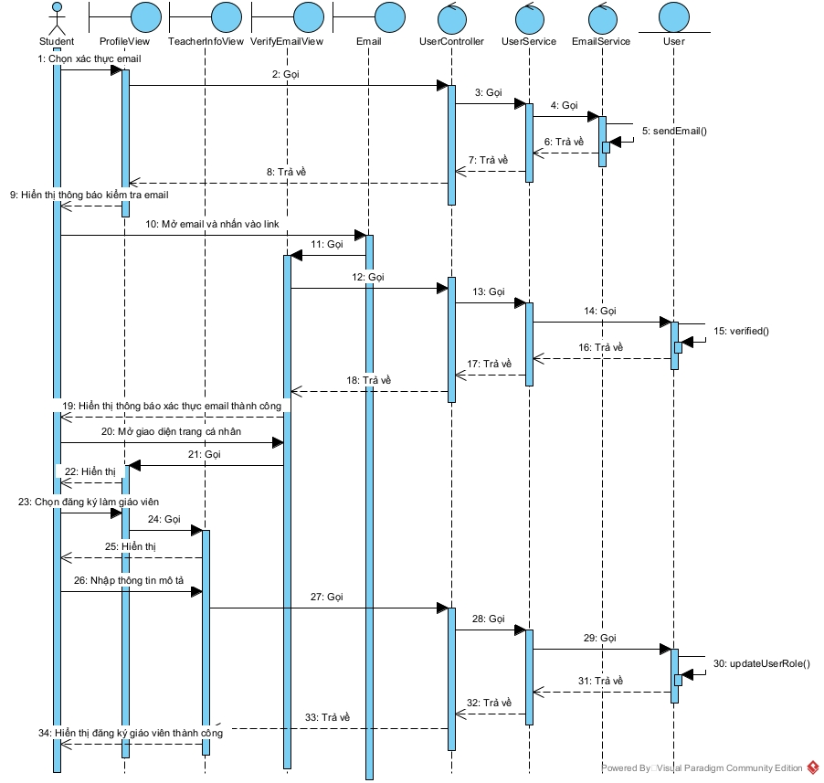
Hình 29. Sơ đồ tuần tự học sinh đánh giá khoá học
- Quản lý góc học tập
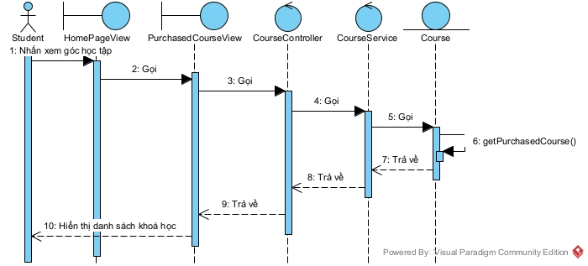
Hình 30. Sơ đồ tuần tự học sinh xem khoá học đã mua
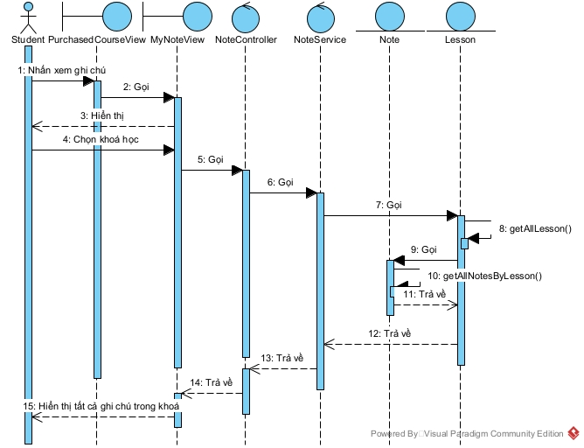
Hình 31. Sơ đồ tuần tự học sinh xem ghi chú đã tạo
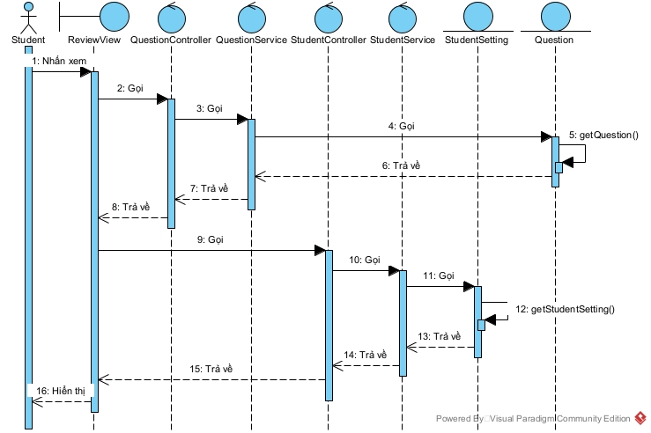
Hình 32. Sơ đồ tuần tự học sinh xem thông tin ôn tập
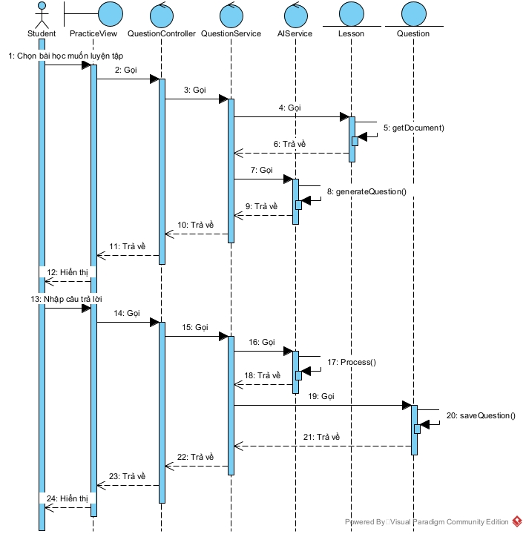
Hình 33. Sơ đồ tuần tự học sinh luyện tập một bài học
    - Biểu đồ tuần tự các chức năng của giáo viên
- Quản lý khoá học
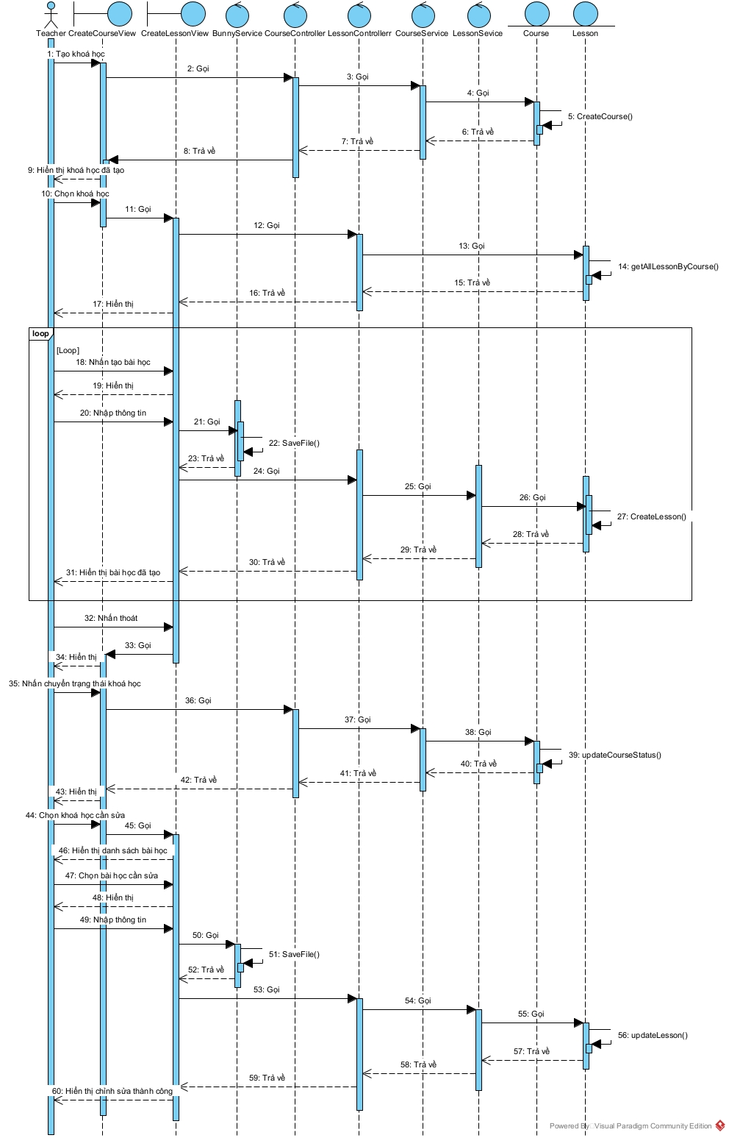
Hình 34. Biểu đồ tuần tự chức năng quản lý khoá học của giáo viên
- Quản lý mã giảm giá
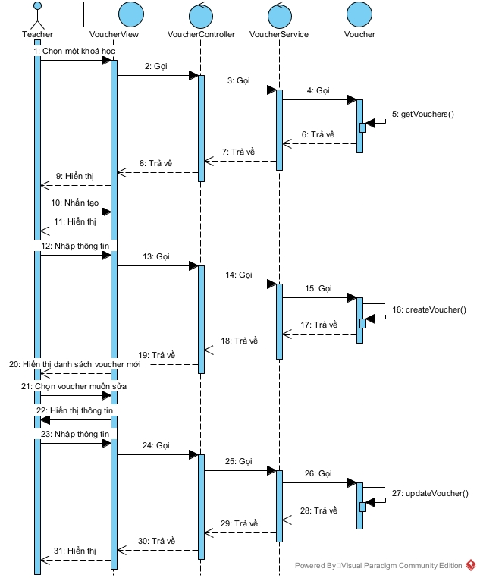
Hình 35. Sơ đồ tuần tự giáo viên quản lý mã giảm giá
- Quản lý tài chính
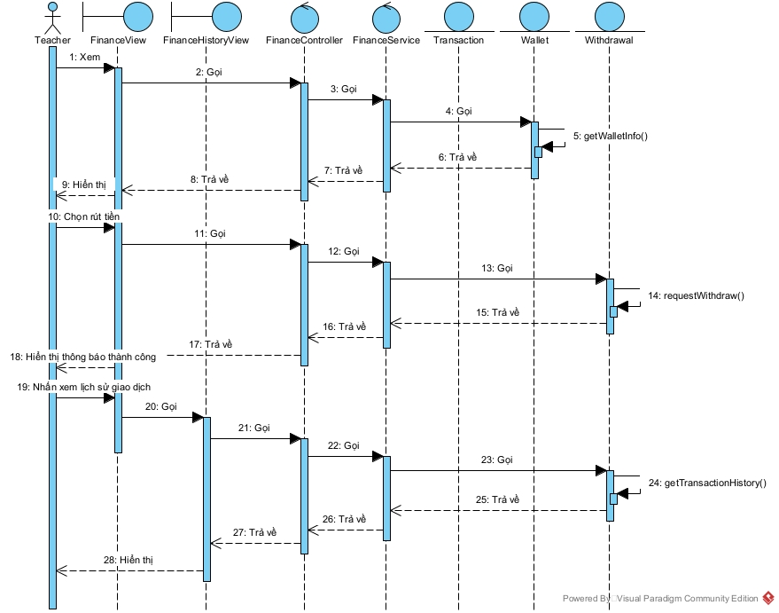
Hình 36. Sơ đồ tuần tự giáo viên quản lý tài chính
- Xem thống kê
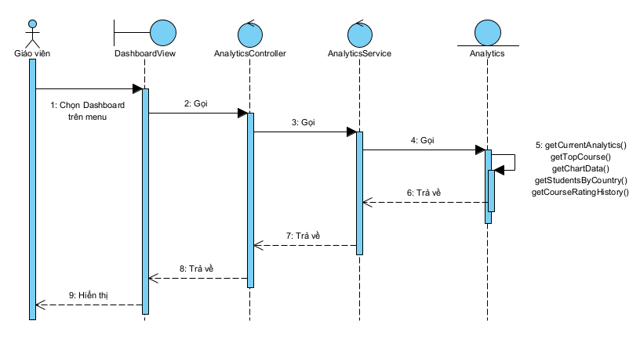
Hình 37. Sơ đồ tuần tự giáo viên xem thống kê
    - Biểu đồ tuần tự chức năng của admin
- Quản lý danh mục

- Quản lý khoá học

- Quản lý người dùng

- Quản lý tài chính

- Phân quyền admin

- Xem thống kê

  - Triển khai kỹ thuật học lặp lại ngắt quãng
    - Giới thiệu chung
Hệ thống áp dụng kỹ thuật học lặp lại ngắt quãng (Spaced Repetition) nhằm tối ưu khả năng ghi nhớ dài hạn của người học. Thuật toán được xây dựng dựa trên SM-2, một công thức nổi tiếng được sử dụng trong các hệ thống học tập như SuperMemo và Anki. Mỗi thẻ học (card) được đánh giá sau mỗi lần ôn tập và sẽ được điều chỉnh trạng thái, khoảng thời gian ôn tập (interval) và hệ số dễ nhớ (Easiness Factor – EF).
    - Cấu hình
- LAST_STEP_FROM_LEARNING_TO_REVIEW: số bước tối đa để chuyển từ learning sang reviewing
- INI_INTERVAL: khoảng thời gian ôn tập ban đầu khi vào reviewing
- INI_EASY_INTERVAL: khoảng thời gian ôn tập ban đầu nếu người học trả lời rất tốt
- INITIAL_EF: hệ số dễ nhớ ban đầu của thẻ (≥ 1.3, mặc định 2.5)
- LEARNING_STEPS: mảng các mốc thời gian cho giai đoạn learning
- LEECH_THRESHOLD: ngưỡng phát hiện thẻ khó, sẽ tạm ngưng (leech)
    - Cấu trúc thẻ
- easiness_factor: Hệ số mô tả mức độ dễ (default: 2.5, min: 1.3)
- interval: Khoảng thời gian cho lần ôn tập tiếp theo
- status: new, leaning, reviewing, lapsed, suspending
- review_step: vị trí giai đoạn học (default: 1)
- lapsed: số lần thẻ bị trả lời sai khi status là reviewing
    - Mô tả thuật toán
Thuật toán EvaluateCard(card, eval) xử lý thẻ dựa trên điểm đánh giá eval (0–5) do hệ thống tính toán sau khi học sinh trả lời câu hỏi.
- Trường hợp thẻ mới (new)
- Khi thẻ ở trạng thái new, hệ thống chuyển thẻ sang learning
- Khởi tạo learning_step = 1
- Thẻ bắt đầu quá trình học từng bước
- Giai đoạn Learning
- Nếu eval = 0 hoặc 1: giảm learning_step để tăng cường ôn tập
- Nếu eval = 2 hoặc 3: giữ nguyên bước hiện tại
- Nếu eval = 4: tăng learning_step
  - Khi learning_step ≥ LAST_STEP_FROM_LEARNING_TO_REVIEW, thẻ chuyển sang reviewing với interval = INI_INTERVAL
- Nếu eval = 5: thẻ được coi là rất dễ, chuyển thẳng sang reviewing với interval = INI_EASY_INTERVAL
- Giai đoạn Reviewing và Lapsed
- Nếu eval = 0: thẻ bị quên hoàn toàn, quay lại learning
- Nếu eval = 1, 2, 3:
  - Từ reviewing → lapsed, giảm interval
  - Từ lapsed → learning, điều chỉnh learning_step
- Nếu eval = 4 hoặc 5:
  - Nếu đang lapsed: quay lại reviewing
  - Nếu đang reviewing: áp dụng công thức SM-2 để cập nhật EF và interval
    - Công thức SM-2
$$∆EF=0.1-\left(5-q\right)*[0.08+\left(5-q\right)*0.02]$$
$${EF}_{new}={EF}_{old}+∆EF$$
$${Interval}_{new}={Interval}_{old}*{EF}_{new}$$
    - Sơ đồ khối thuật toán
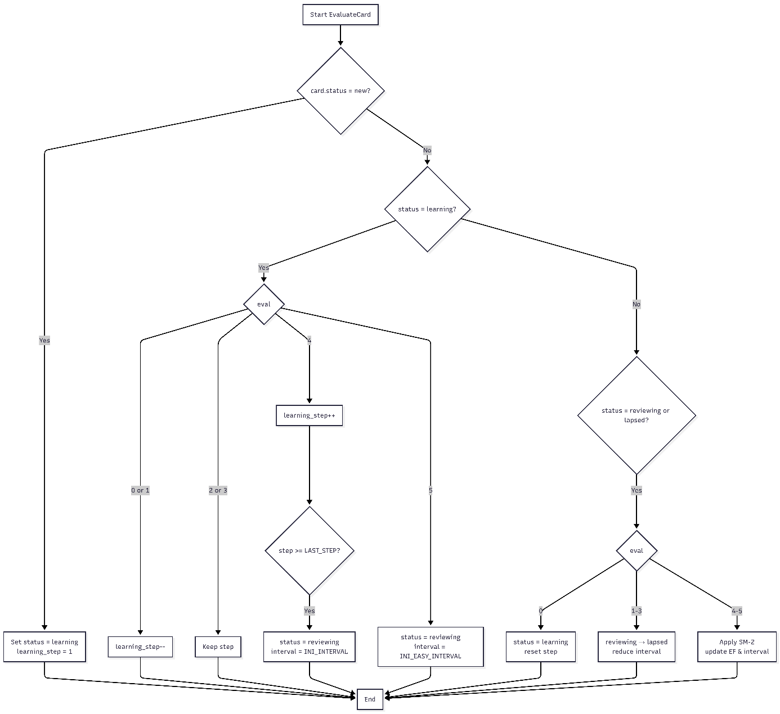
Hình 38. Sơ đồ khối thuật toán cho hàm tính toán thời gian nhắc lại kiến thức
  - Triển khai CronJob cập nhật phân tích dữ liệu hằng ngày
    - Tổng quan
- Hệ thống được thiết kế để tự động thu thập, tính toán và lưu trữ các chỉ số hoạt động quan trọng (doanh thu, học viên, đánh giá) cho từng giảng viên. Mục tiêu là đảm bảo dữ liệu phân tích luôn được cập nhật chính xác theo ngày, phục vụ cho việc báo cáo và theo dõi hiệu suất
    - Giải pháp kỹ thuật: Xử lý đa múi giờ
- Thay vì chạy một tác vụ duy nhất cho toàn bộ hệ thống, giải pháp này tạo ra các tác vụ định kỳ (Cron Jobs) riêng biệt cho từng múi giờ.
- Danh sách hỗ trợ: Hệ thống định nghĩa một danh sách SUPPORTED_TIMEZONES bao gồm các múi giờ lớn trên toàn cầu như UTC, Asia/Ho_Chi_Minh, America/New_York, Europe/London,…
- Thời điểm thực thi: Mỗi Cron Job được cấu hình để chạy vào lúc 23:59:59 theo giờ địa phương của múi giờ đó. Mục đích để đảm bảo thu thập trọn vẹn dữ liệu của ngày hôm đó ngay trước khi bước sang ngày mới.
- Khởi tạo động: Sử dụng vòng lặp để khởi tạo đối tượng CronJob cho mỗi múi giờ trong danh sách khi module được khởi chạy (onModuleInit).
    - Quy trình thực thi chi tiết
- Quy trình xử lý dữ liệu được thực hiện tự động theo các bước sau trong hàm collectAnalyticsForTimezone:
- Lọc giảng viên: Hệ thống truy vấn cơ sở dữ liệu để lấy danh sách các giảng viên đang hoạt động (status: 'active', deletedAt: null) và thuộc múi giờ đang được xử lý.
- Thu thập dữ liệu từng giảng viên: Với mỗi giảng viên, hệ thống thực hiện hàm collectTeacherAnalytics để tính toán các chỉ số
- Xác định phạm vi thời gian
  - Hiện tại: Tính từ 00:00:00 đến 23:59:59 của ngày hiện tại
  - Quá khứ (để so sánh): Khoảng thời gian 30 ngày trước đó
    - Các chỉ số phân tích
- Hệ thống tính toán và lưu trữ các chỉ số sau vào bảng Analytics:
- Tài chính: tổng doanh thu, phí nền tảng, tỉ lệ thay đổi doanh thu
- Học viên và đơn hàng: số học viên mới, tổng số lượng giao dịch thành công, tổng số lượng học viên
- Chất lượng và nội dung: đánh giá trung bình, tổng khóa học đang hoạt động, tổng số bài học
    - Cơ chế lưu trữ và quản lý vòng đời
- Lưu trữ (Upsert): Sử dụng phương thức upsert của Prisma. Nếu bản ghi phân tích cho ngày hôm đó, múi giờ đó và giảng viên đó đã tồn tại, hệ thống sẽ cập nhật (update); nếu chưa, sẽ tạo mới (create). Điều này giúp tránh trùng lặp dữ liệu nếu job chạy lại
- Quản lý tài nguyên:
- Khi module khởi tạo (OnModuleInit), các cron job được kích hoạt.
- Khi module bị hủy (OnModuleDestroy), toàn bộ cron job sẽ bị dừng để giải phóng tài nguyên và ngăn rò rỉ bộ nhớ.
- Chế độ thủ công: Hệ thống cung cấp hàm manualCollectAnalytics cho phép kích hoạt việc thu thập dữ liệu ngay lập tức cho một hoặc tất cả các múi giờ, phục vụ cho việc kiểm thử hoặc chạy lại dữ liệu cũ.
  - Kết luận
Chương này đã phân tích và thiết kế hệ thống về các chức năng cùng sơ đồ Use case, kịch bản phân rã và sơ đồ tuần tự. Đồng thời biểu đồ lớp thực thể và cơ sở dữ liệu cũng được cung cấp một cách rõ ràng.
Các kỹ thuật, công nghệ cốt lõi được sử dụng trong dự án cũng được mô tả một cách trực quan bằng lời và sơ đồ khối.

- CÀI ĐẶT VÀ TRIỂN KHAI HỆ THỐNG
  - Công cụ hỗ trợ
    - Một số công cụ sử dụng
- Visual Studio Code (VS Code): Trình biên tập mã nguồn (Code Editor) phổ biến nhất hiện nay, được phát triển bởi Microsoft. Hỗ trợ mạnh mẽ việc debug, nhắc lệnh thông minh (IntelliSense) và tích hợp sẵn Git
- Vercel: Nền tảng điện toán đám mây tối ưu hóa cho Frontend framework, đây là nơi triển khai ứng dụng phía Client (Next.js). Vercel được tích hợp CI/CD tự động (kết nối trực tiếp với Git), tốc độ tải trang nhanh nhờ mạng lưới Edge Network toàn cầu
- Railway: Nền tảng PaaS (Platform as a Service) giúp triển khai hạ tầng backend, đây là nơi triển khai cho Server (NestJS)
- Docker: Nền tảng ảo hóa ở cấp độ hệ điều hành (Containerization). Có vai trò đóng gói ứng dụng và toàn bộ thư viện phụ thuộc vào một container duy nhất.
    - Thư viện hỗ trợ
- Backend
- NestJS: Framework phía server được xây dựng trên Node.js. Sử dụng kiến trúc module và TypeScript, giúp code backend dễ bảo trì, mở rộng và tuân thủ các nguyên tắc thiết kế chặt chẽ (như Dependency Injection)
- Prisma: ORM (Object-Relational Mapping) thế hệ mới. Giúp tương tác với cơ sở dữ liệu thông qua code TypeScript an toàn (Type-safe) thay vì viết câu lệnh SQL thuần, giúp tăng tốc độ phát triển và giảm thiểu lỗi truy vấn.
- JSON Web Tokens: Chuẩn mở (RFC 7519) để truyền tải thông tin an toàn giữa các bên dưới dạng đối tượng JSON. Được sử dụng để xác thực người dùng (Authentication) và phân quyền (Authorization) theo cơ chế stateless.
- OAuth: Giao thức ủy quyền mở, cho phép người dùng đăng nhập bằng tài khoản bên thứ ba (Google, Facebook) mà không cần tạo tài khoản mới, giúp tăng trải nghiệm người dùng.
- Swagger: Công cụ tự động sinh tài liệu API (API Documentation). Giúp dễ dàng tra cứu, thử nghiệm các endpoint mà không cần đọc trực tiếp code backend
- Winston: Thư viện ghi nhật ký (Logging) đa năng. Giúp theo dõi hoạt động của hệ thống, ghi lại các lỗi (Error logs) và thông tin vận hành ra file hoặc console để dễ dàng debug
- Nodemailer: Module gửi email từ ứng dụng Node.js. Dùng để thực hiện các chức năng như: xác thực tài khoản, quên mật khẩu, xác thực email
- Cron: Công cụ lập lịch tác vụ (Task scheduling). Dùng để chạy các tác vụ nền định kỳ như thu thập dữ liệu thống kê.
- Frontend
- NextJS: React Framework hỗ trợ Server-Side Rendering (SSR) và Static Site Generation (SSG). Giúp tối ưu hóa SEO (Search Engine Optimization) và cải thiện tốc độ tải trang ban đầu so với React thuần.
- Tailwind CSS: Framework CSS theo hướng Utility-first. Cho phép xây dựng giao diện nhanh chóng bằng cách tổ hợp các class có sẵn ngay trong mã HTML/JSX mà không cần viết file CSS riêng biệt.
- Shadcn/ui: Bộ sưu tập các thành phần giao diện (UI Components) được xây dựng trên nền tảng Radix UI và Tailwind CSS. Đảm bảo tính thẩm mỹ, khả năng tùy biến cao và hỗ trợ tốt về khả năng truy cập
- Redux: Thư viện quản lý trạng thái (State Management). Giúp quản lý luồng dữ liệu phức tạp của toàn bộ ứng dụng ở một kho chứa trung tâm (Store), đảm bảo dữ liệu đồng bộ giữa các component.
- React-hook-form: Thư viện xử lý Form. Giúp quản lý việc nhập liệu, giảm thiểu số lần render lại (re-render) của component, tối ưu hiệu năng so với cách xử lý form truyền thống.
- Zod: Thư viện kiểm tra tính hợp lệ của dữ liệu (Schema Validation). Thường kết hợp với React-hook-form để đảm bảo dữ liệu người dùng nhập vào đúng định dạng trước khi gửi xuống Backend.
- Recharts: Thư viện biểu đồ chuyên dụng cho React. Dùng để trực quan hóa dữ liệu thống kê (doanh thu, lượng người dùng) dưới dạng biểu đồ cột, tròn hoặc đường
- React-toastify: Thư viện tạo thông báo. Hiển thị các phản hồi cho người dùng (Thành công, Lỗi, Cảnh báo) một cách tinh tế và đẹp mắt.
- Paypal: Tích hợp cổng thanh toán quốc tế. Cho phép xử lý giao dịch tài chính an toàn, hỗ trợ thanh toán qua thẻ hoặc ví điện tử Paypal.
  - Kết quả cài đặt
    - Triển khai hệ thống

    - Giao diện website
- Giao diện học sinh
  - Trang xác thực
    - Giao diện đăng nhập
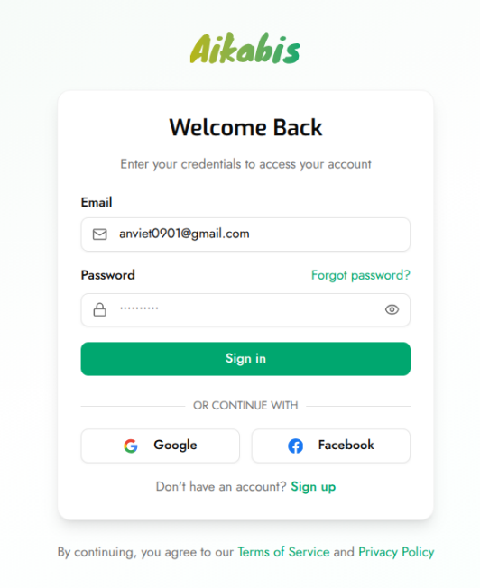
    - Giao diện đăng ký
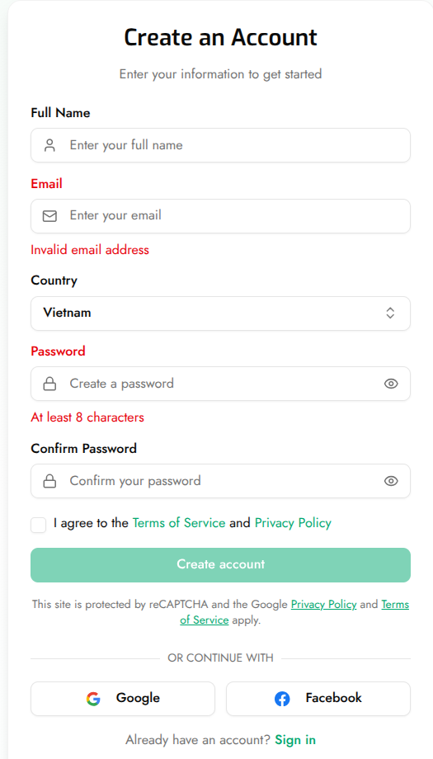
    - Giao diện quên mật khẩu
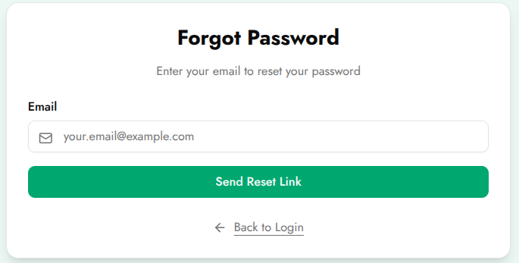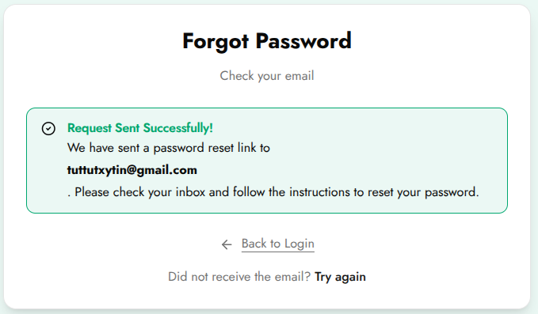
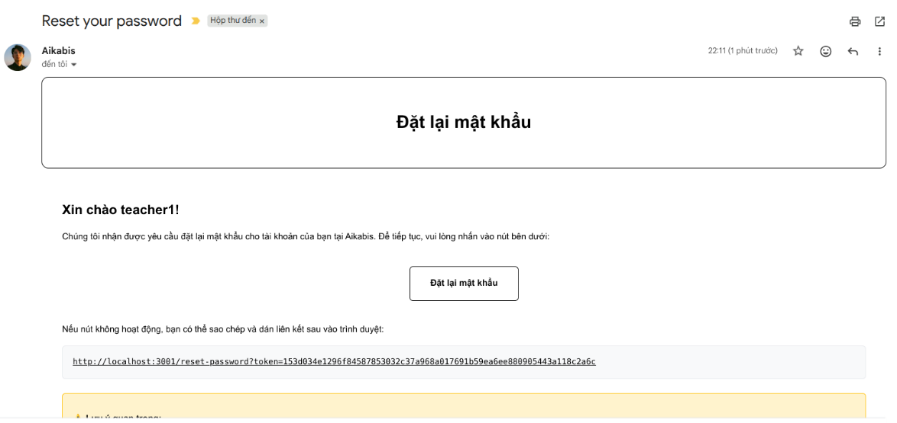
  - Trang chủ
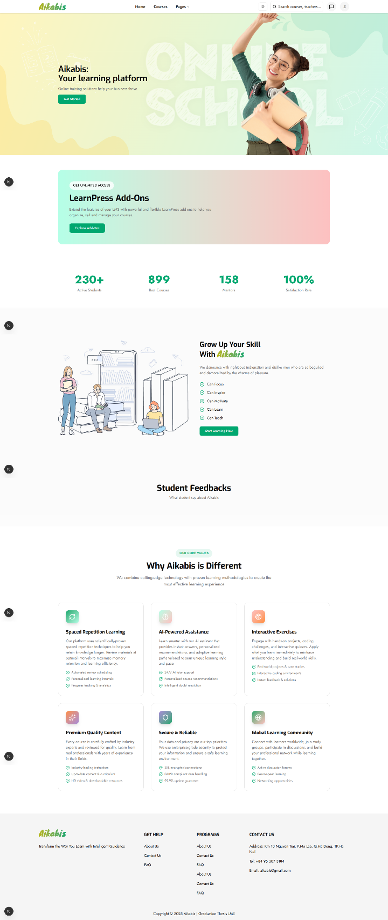
  - Trang danh sách khóa học
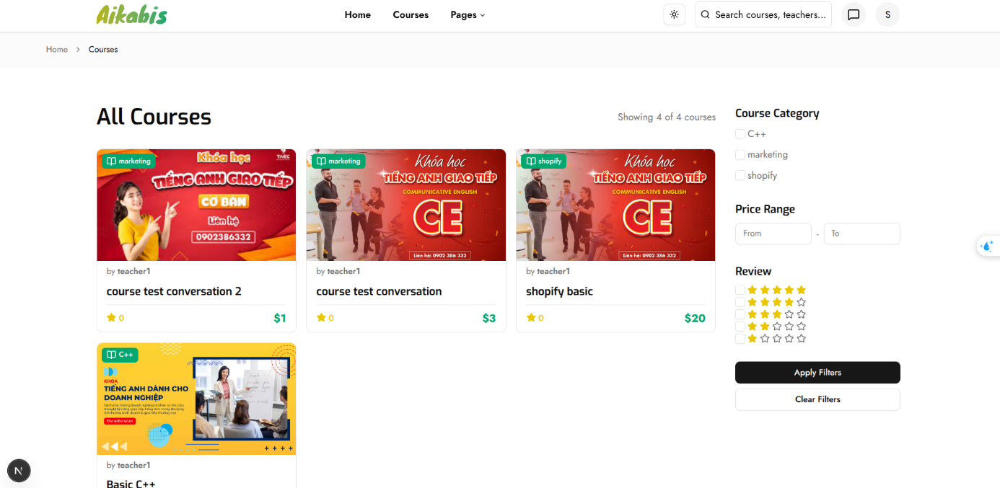
  - Trang thông tin 1 khóa học
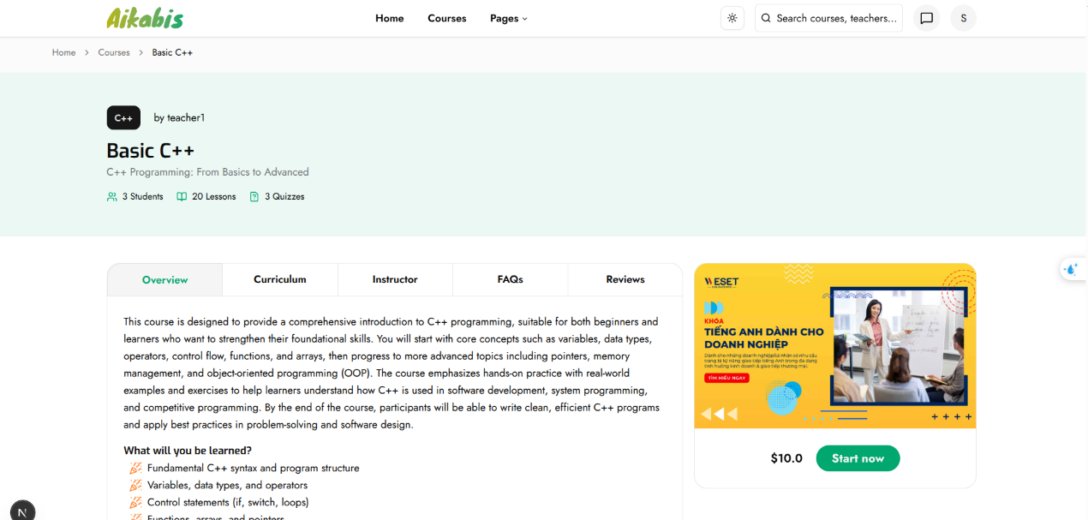
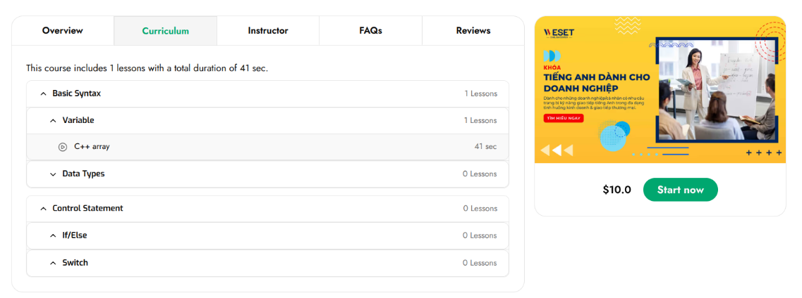
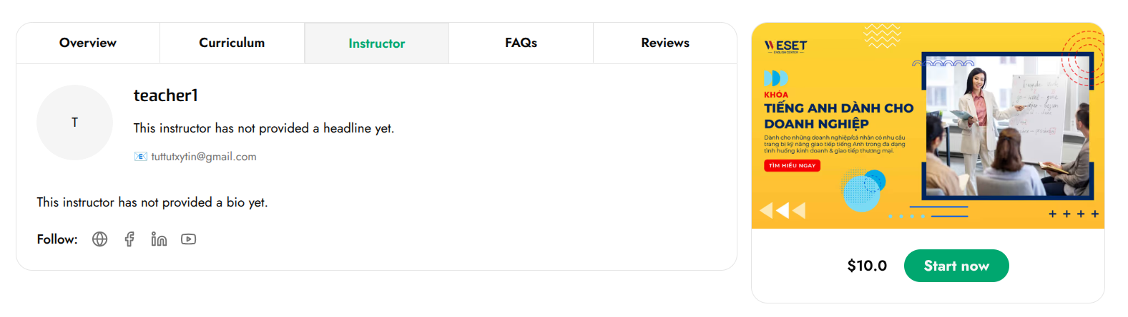
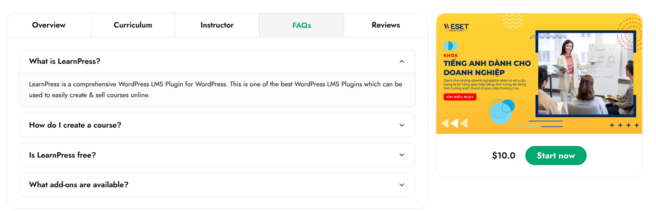
  - Trang bình luận khóa học
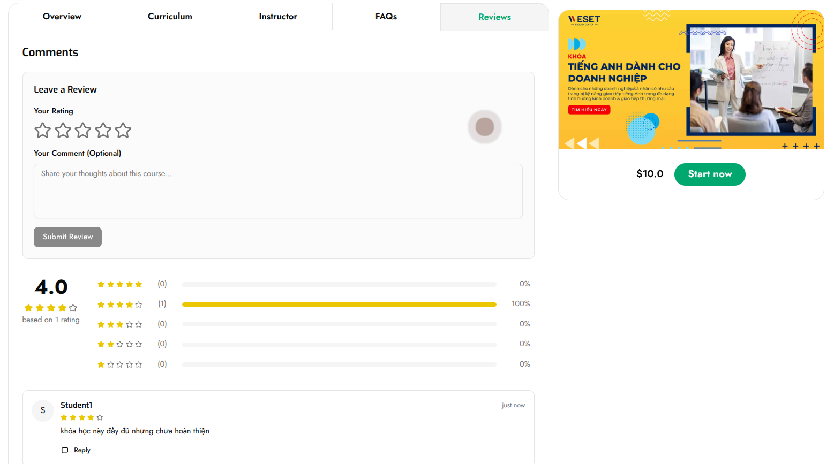
  - Trang đăng ký khóa học
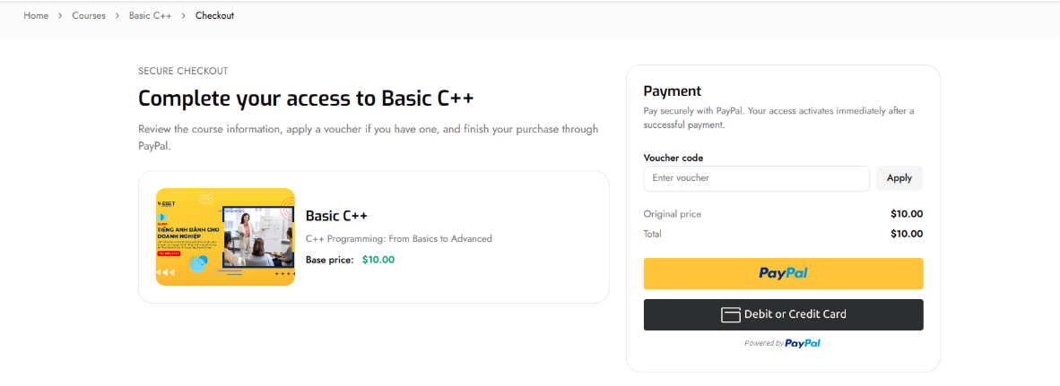
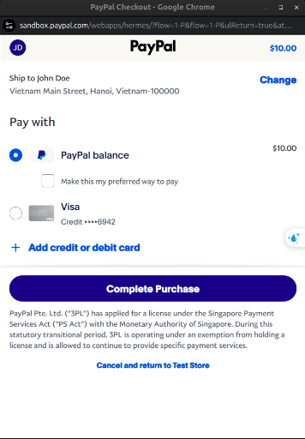
  - Trang chi tiết của khóa học
    - Tổng quan
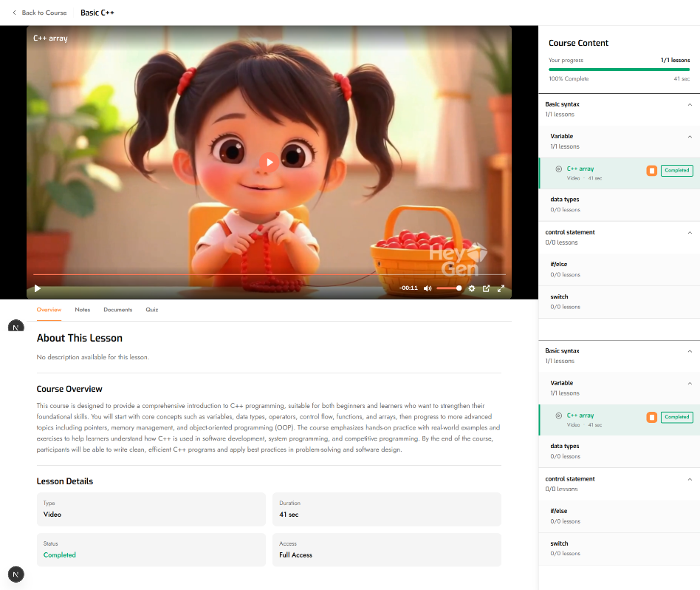
    - Giao diện note
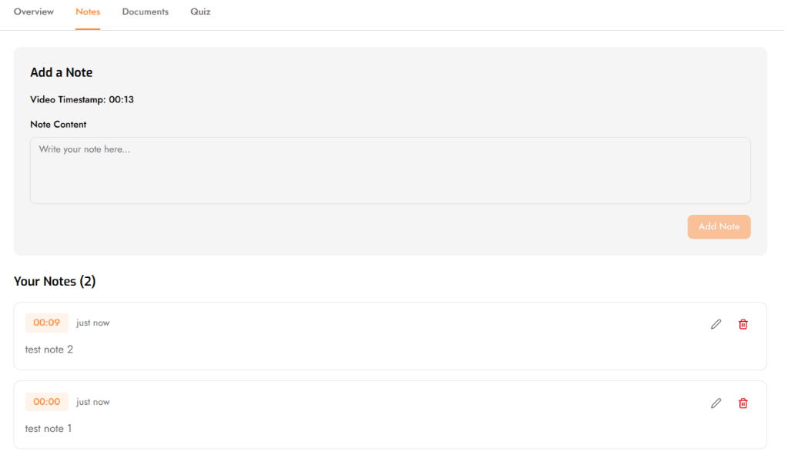
    - Giao diện tài liệu của khóa học
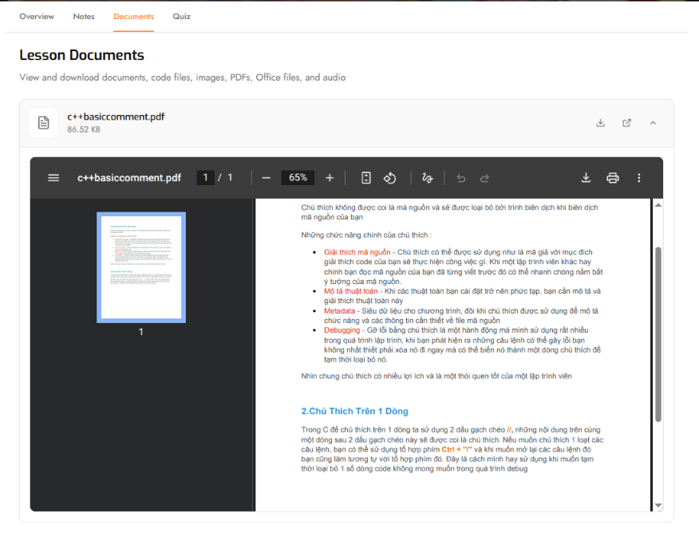
    - Giao diện câu hỏi ôn tập của khóa học
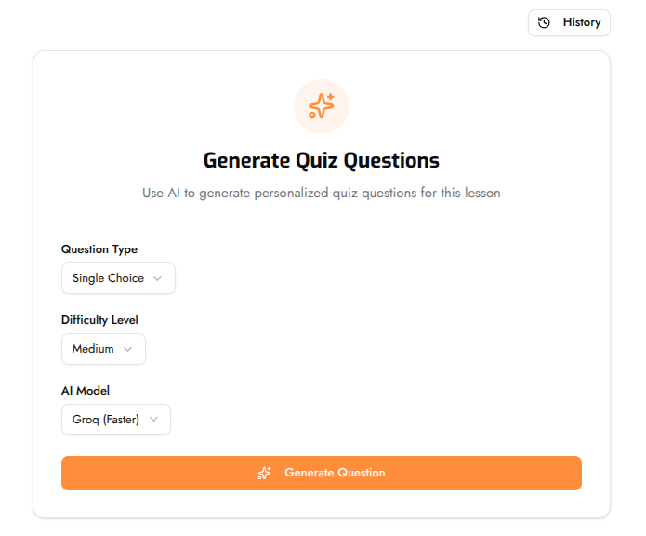
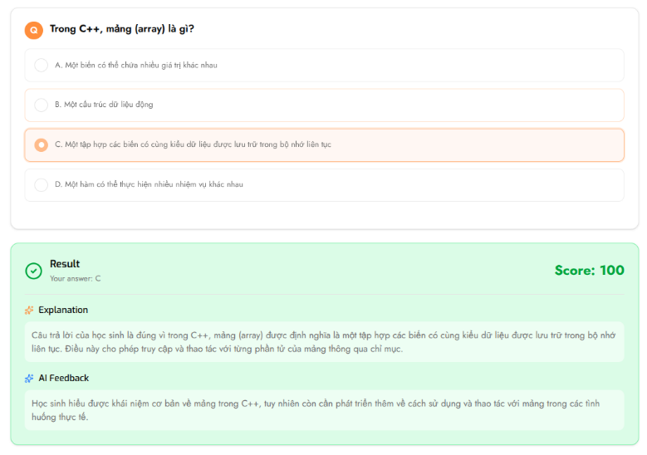
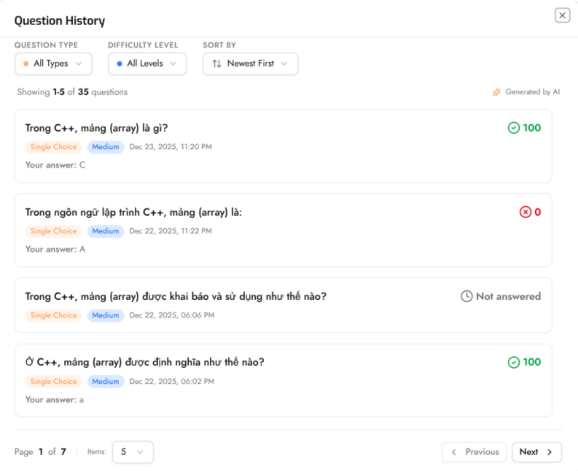
  - Trang lịch sử các course được mua
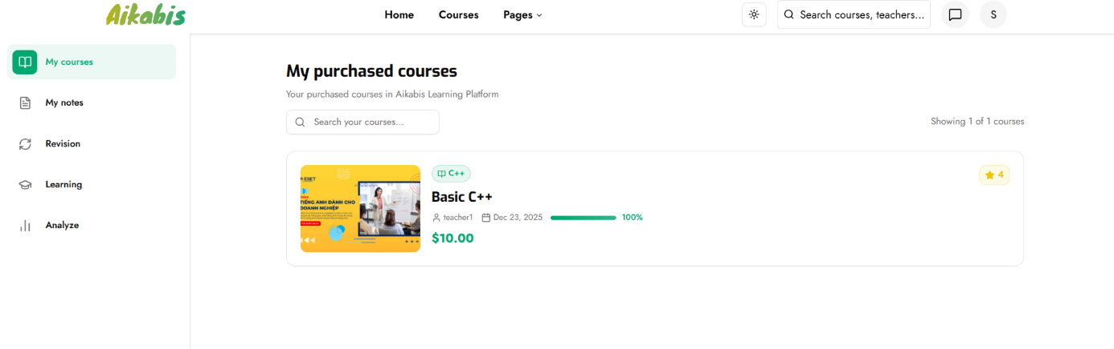
  - Trang lịch sử các note
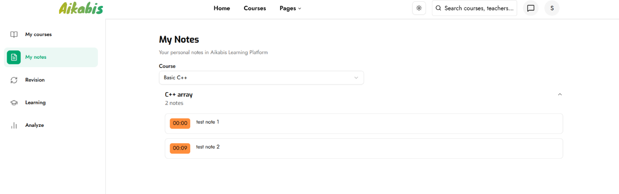
  - Trang ôn tập lại kiến thức bằng space repetition
    - Giao diện tổng quan
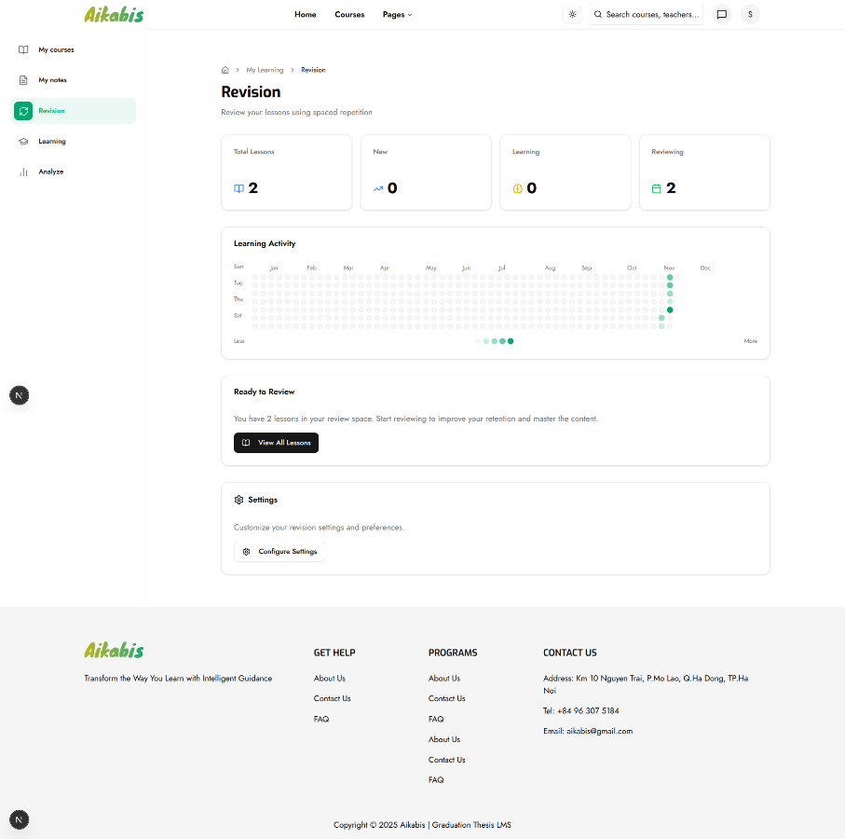
    - Giao diện cài đặt các thông số
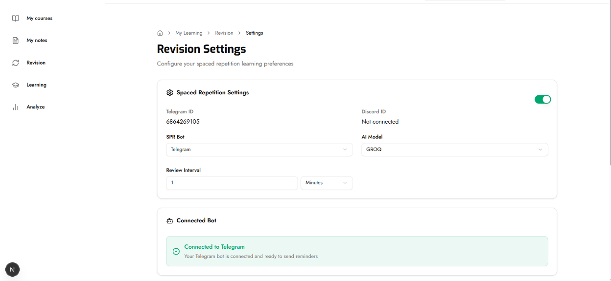
    - Giao diện các lesson được thêm vào review space
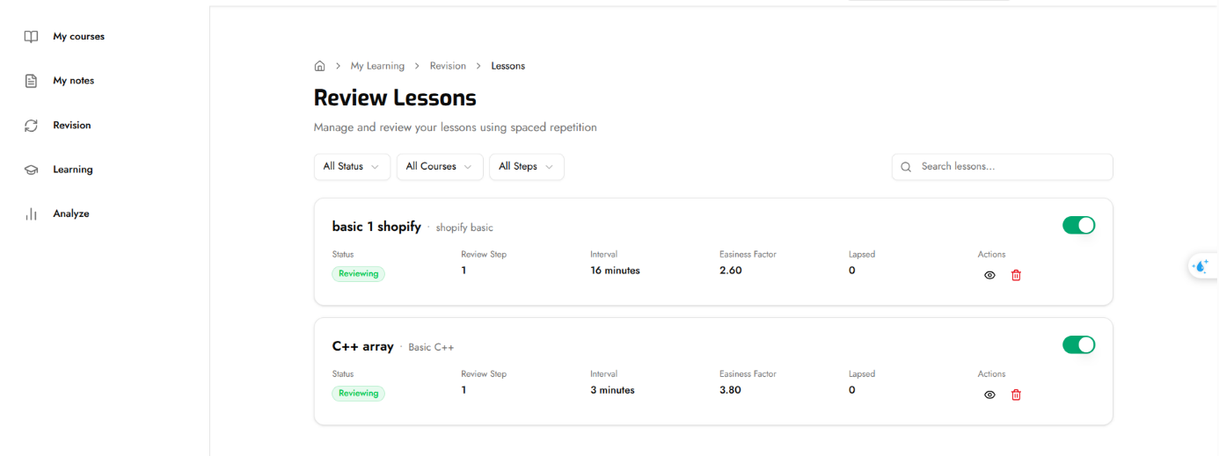
    - Giao diện thiết lập và lịch sử câu hỏi đã ôn tập
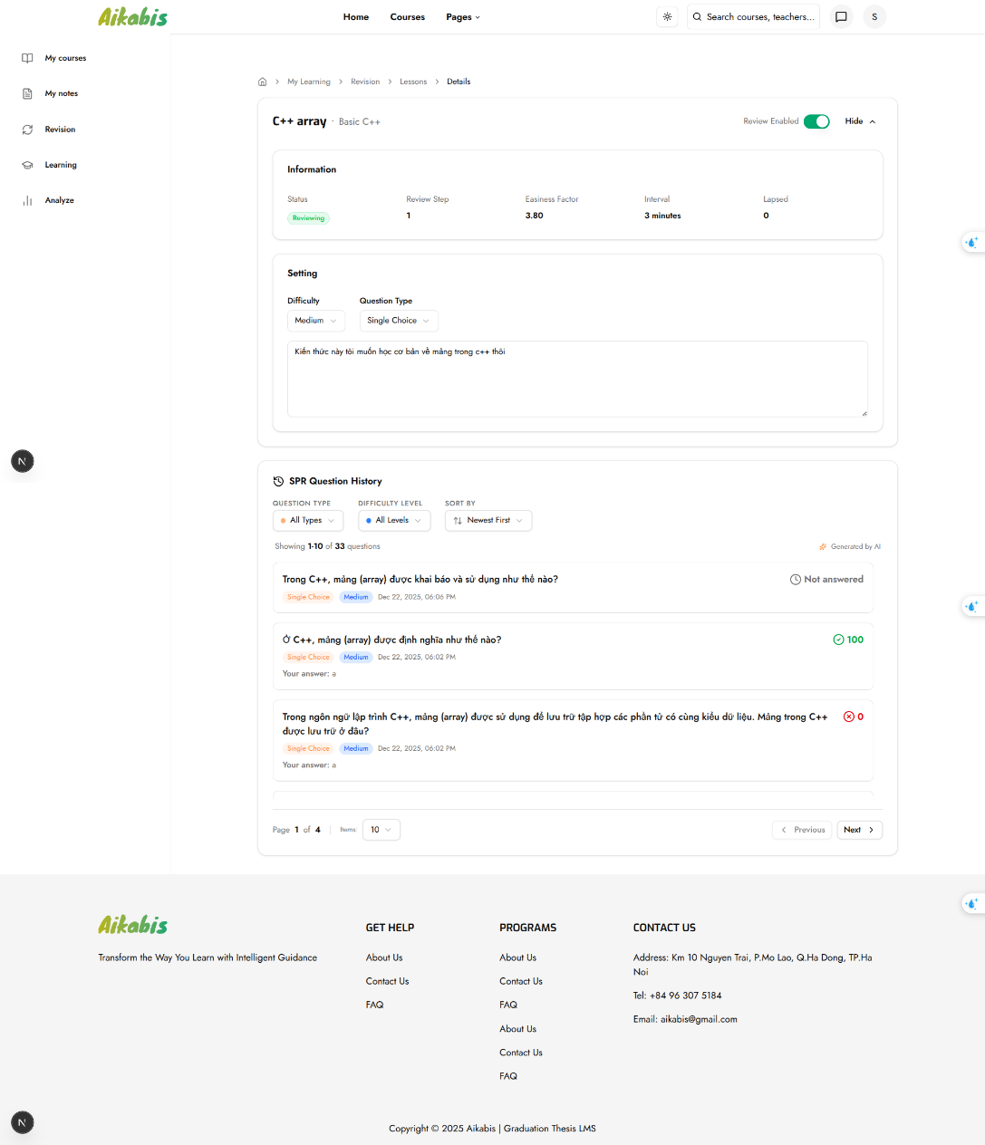
    - Giao diện câu hỏi được gửi qua bot bằng thuật toán
Ví dụ qua telegram:
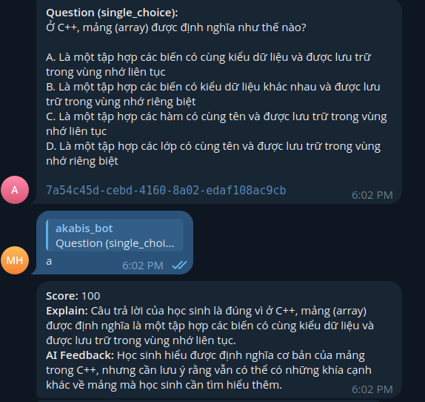
  - Trang nhắn tin
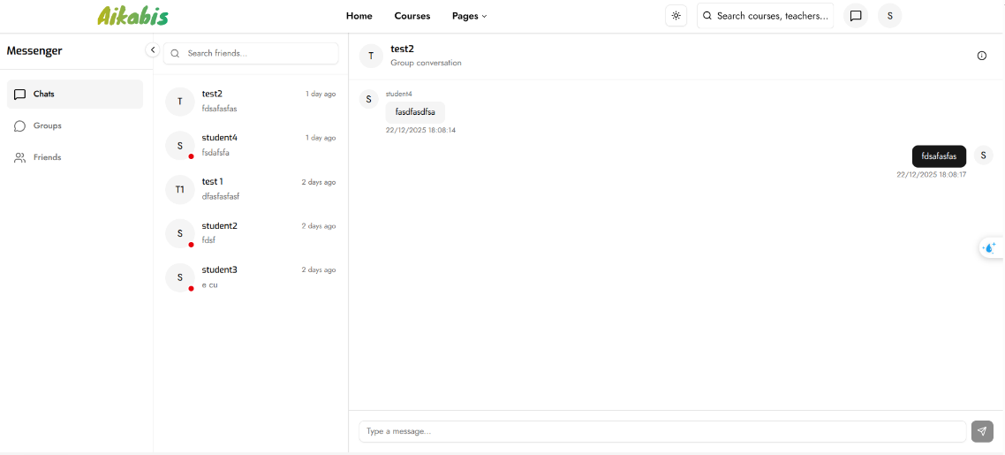
  - Trang nhóm chat
    - Giao diện danh sách nhóm
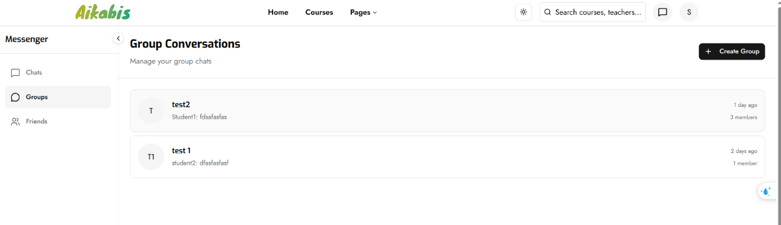
    - Giao diện tạo nhóm
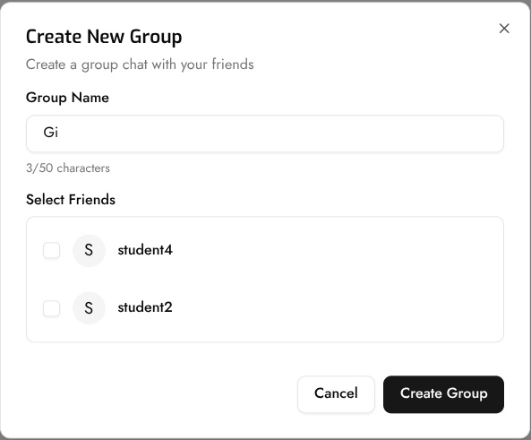
    - Giao diện trang bạn bè
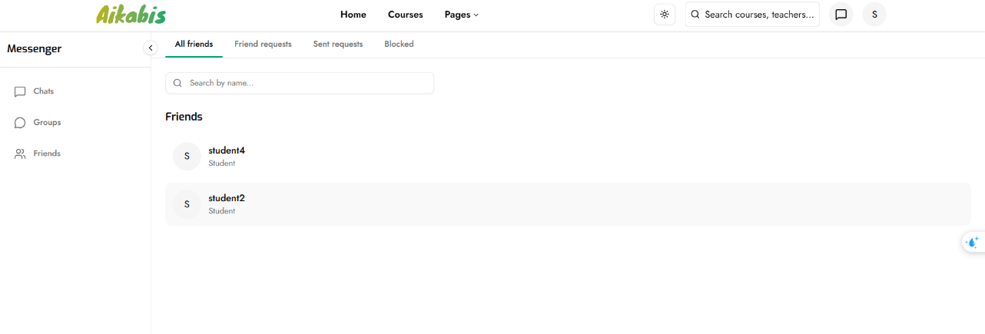
  - Trang wishlist
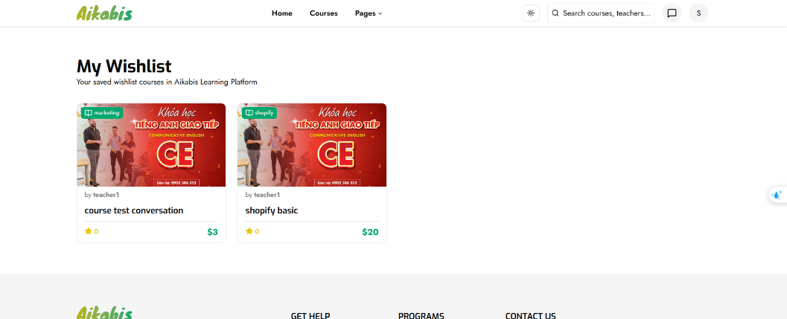

  - Trang profile
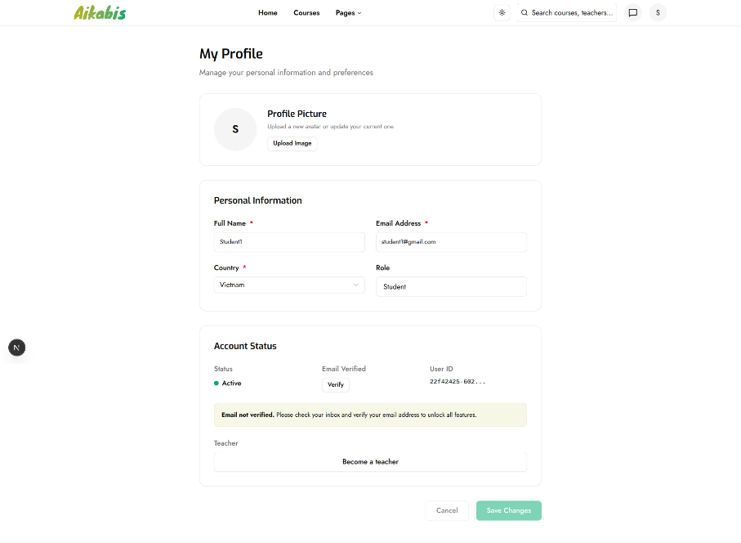
- Giao diện giáo viên
  - Trang dashboard
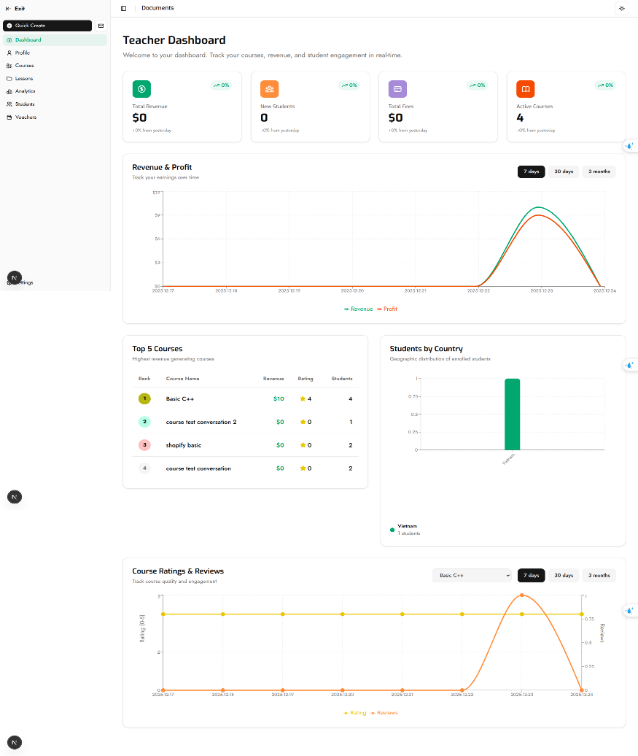
  - Trang profile teacher
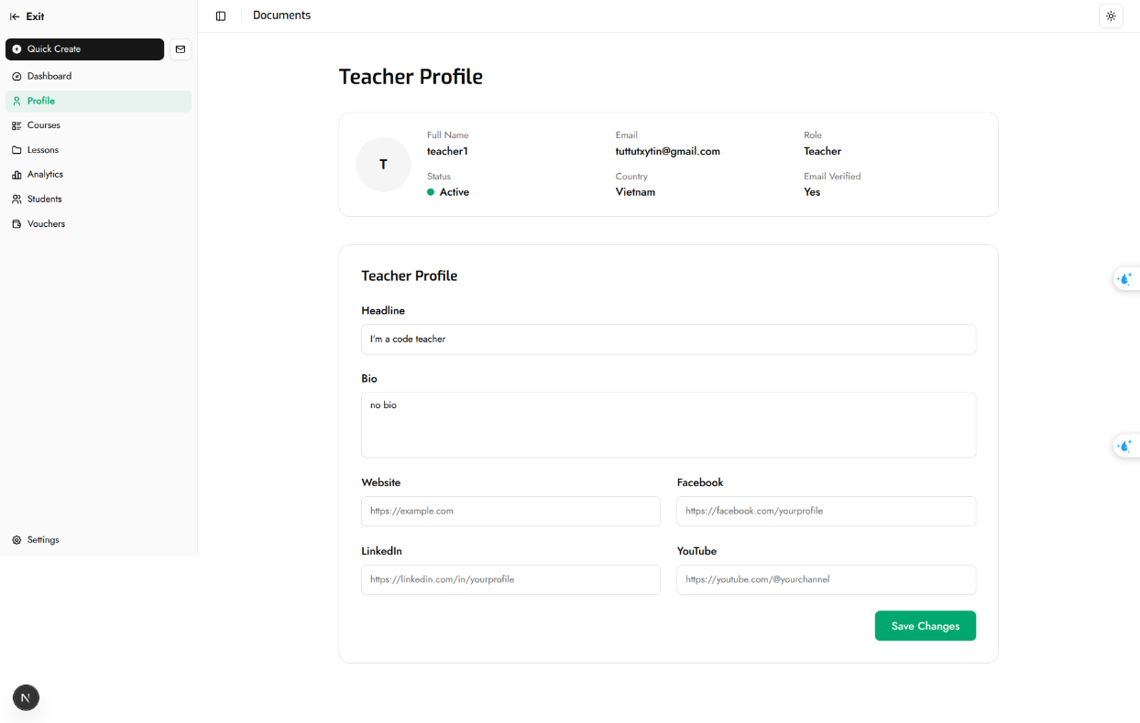
  - Trang quản lý học sinh
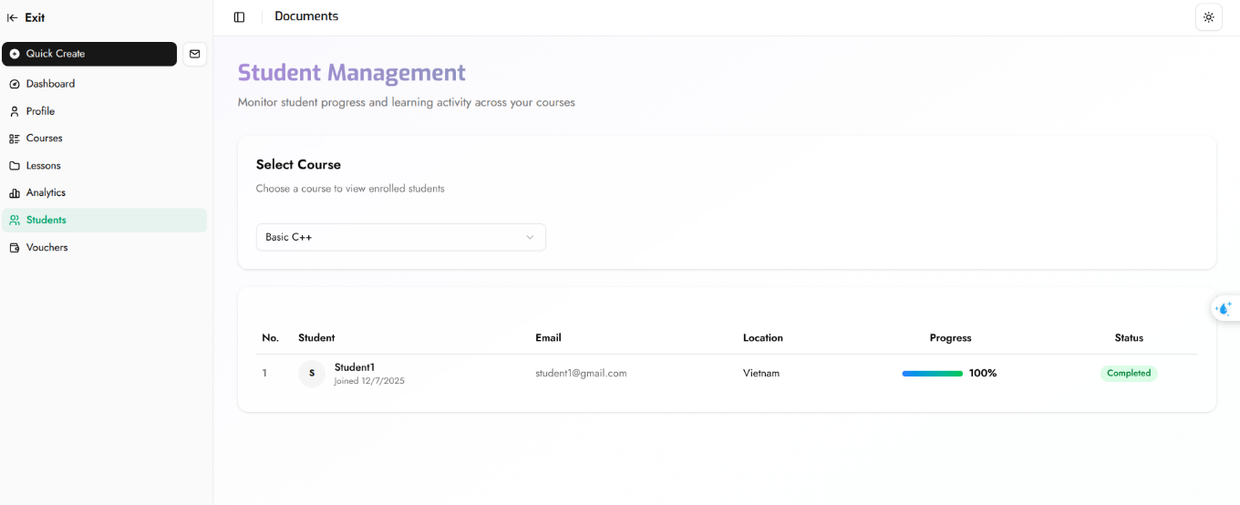
  - Trang khóa học
    - Giao diện danh sách khóa học
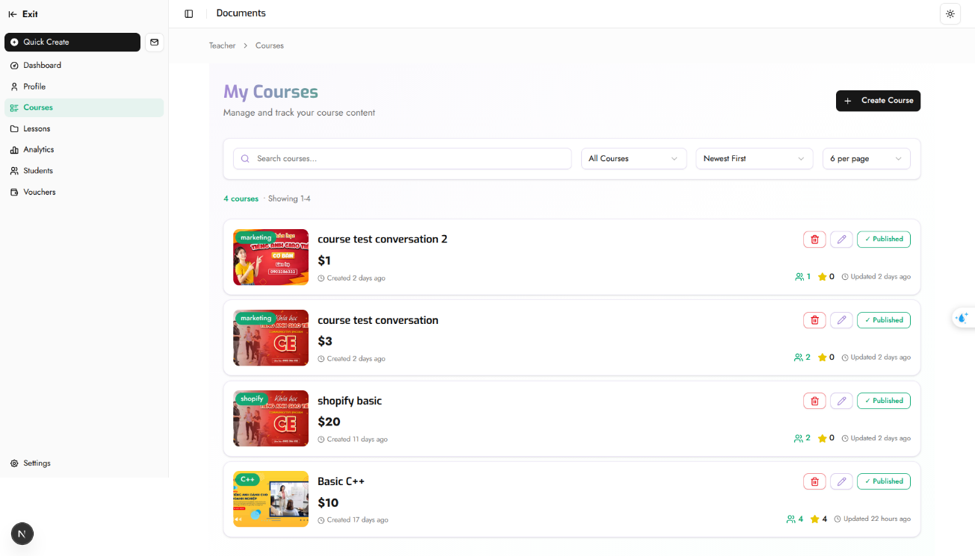
    - Giao diện Modal tạo khóa học
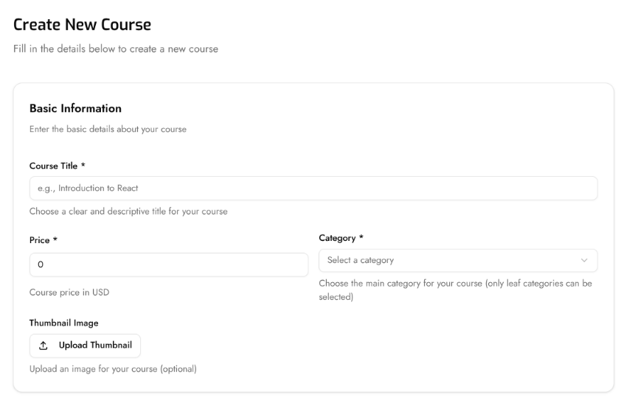
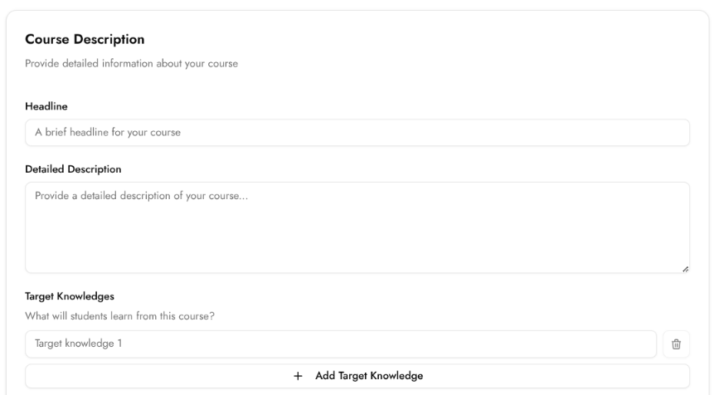
    - Giao diện modal sửa khóa học
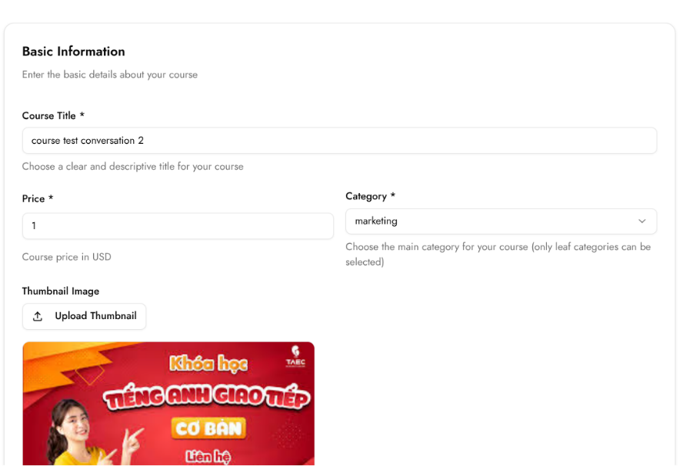
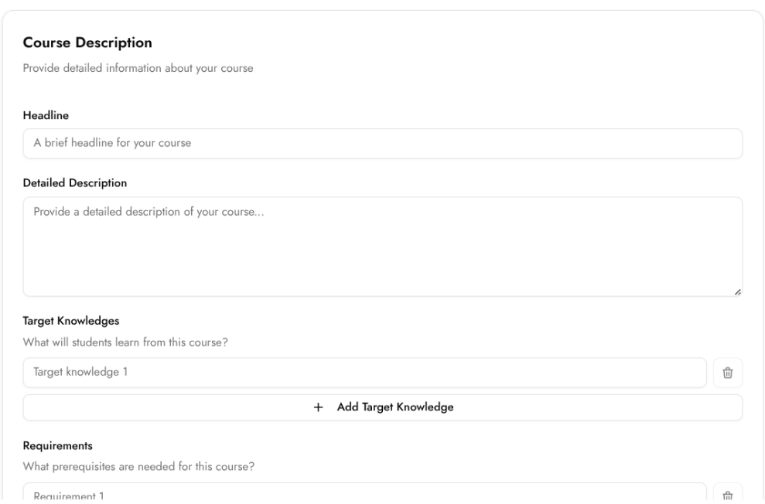
    - Giao diện chi tiết 1 khóa học
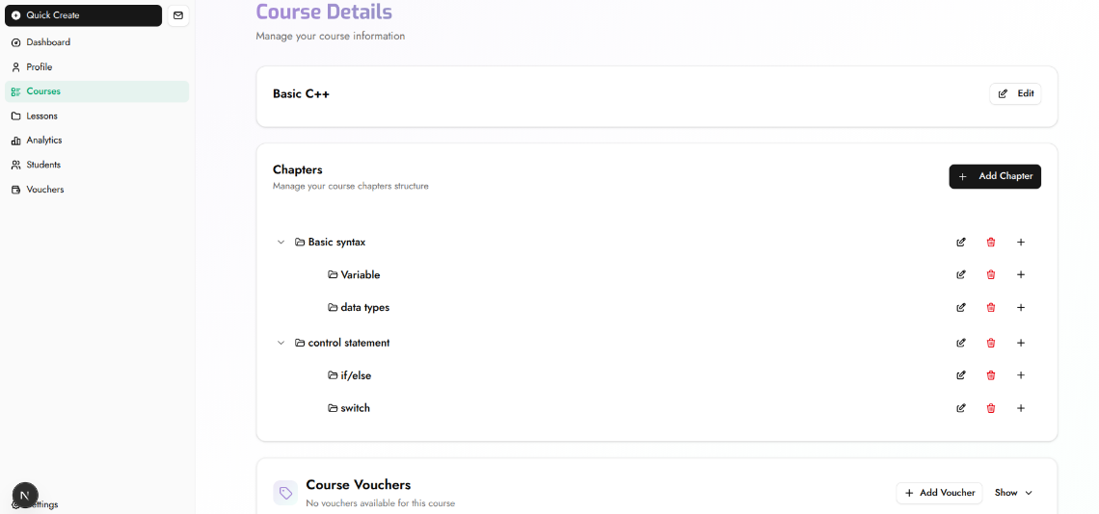

    - Giao diện modal thêm chapter mới
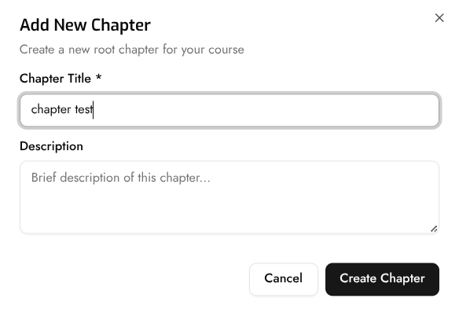
    - Giao diện modal edit chapter mới
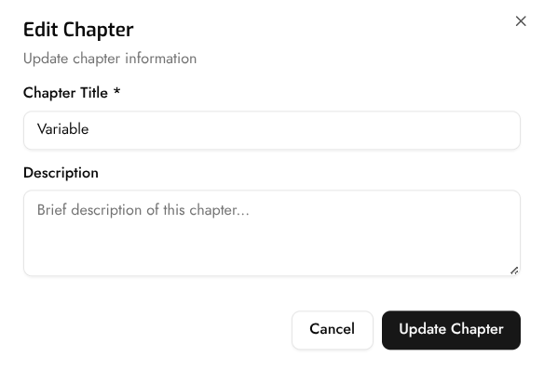

    - Giao diện add voucher cho 1 khóa học
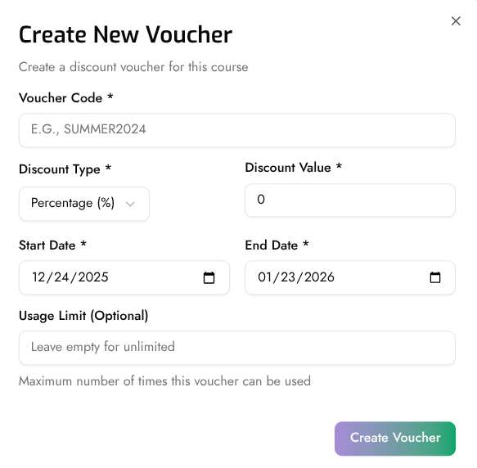
    - Giao diện danh sách voucher trang khóa học
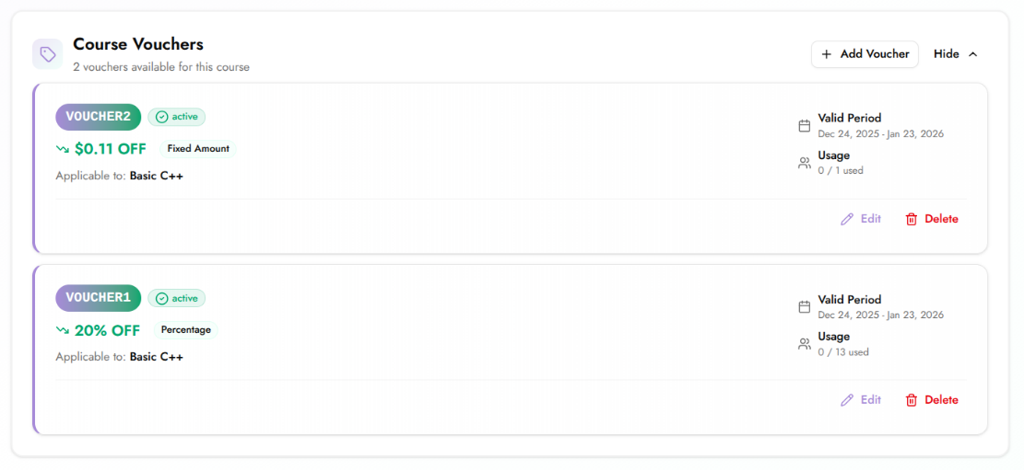
    - Giao diện chi tiết 1 chapter
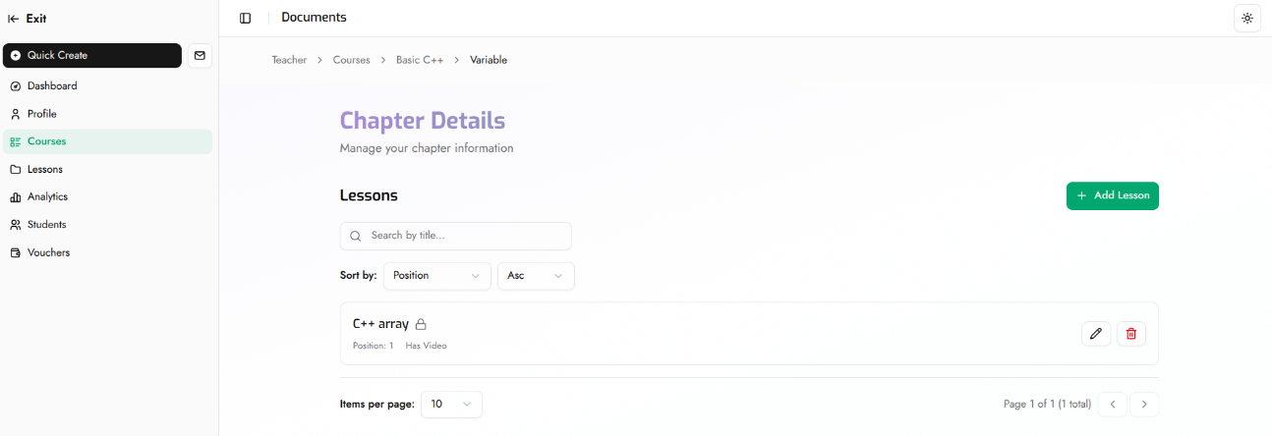

    - Giao diện modal thêm 1 bài học, chỉnh sửa 1 bài học
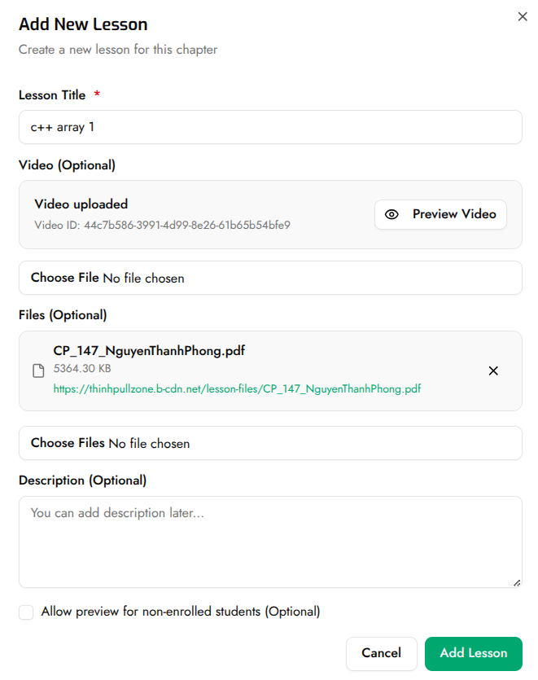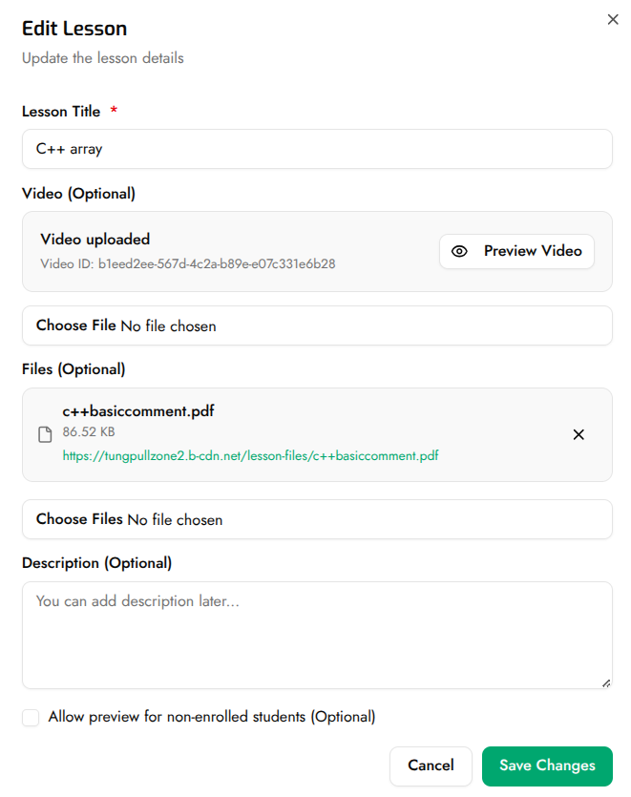
    - Giao diện chi tiết 1 bài học
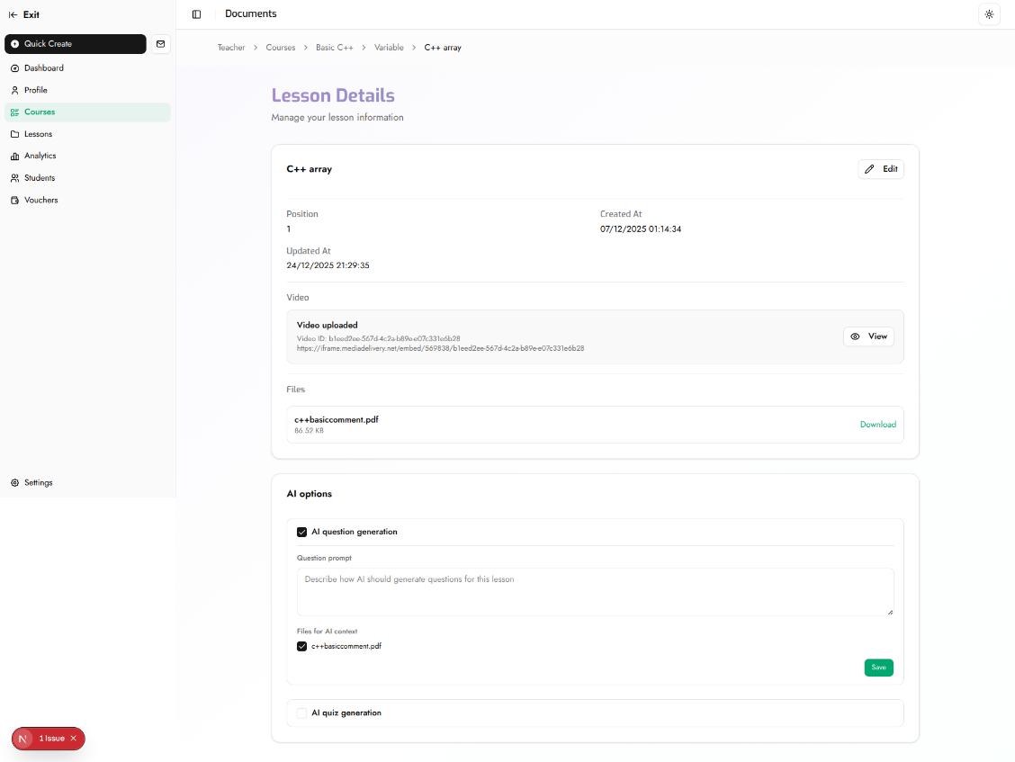
    - Giao diện quản lý voucher
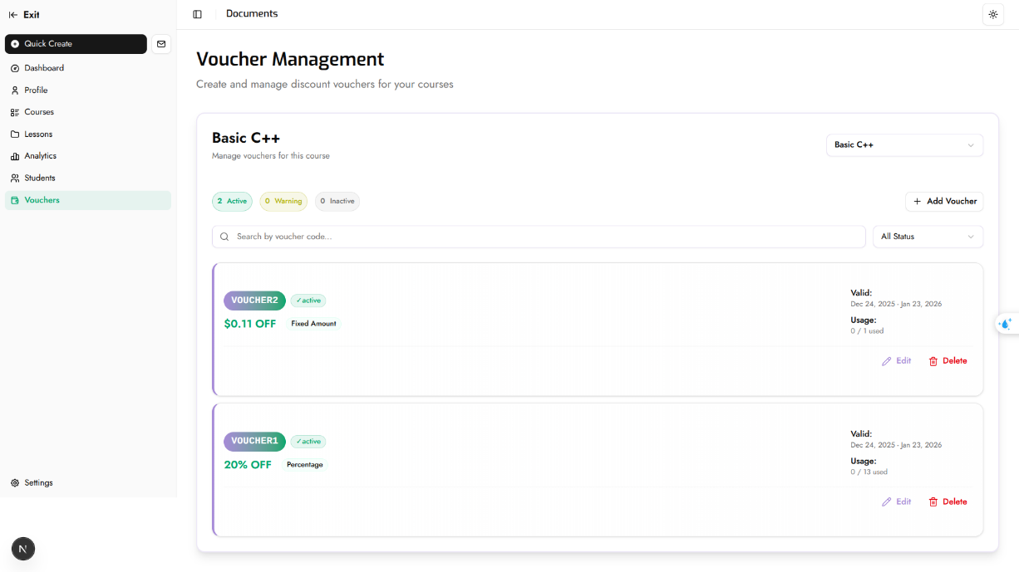
- Giao diện admin
  - Trang dashboard
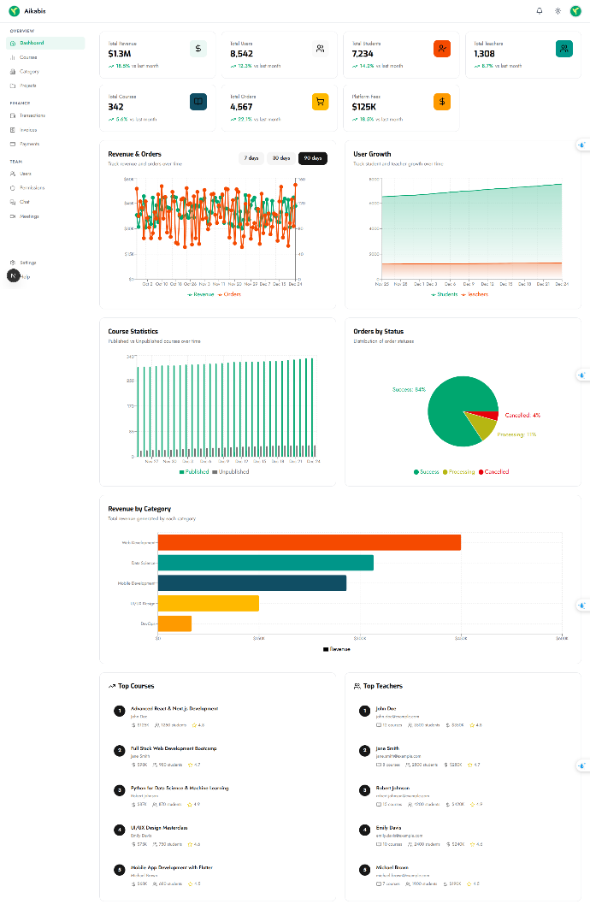

  - Trang quản lý course
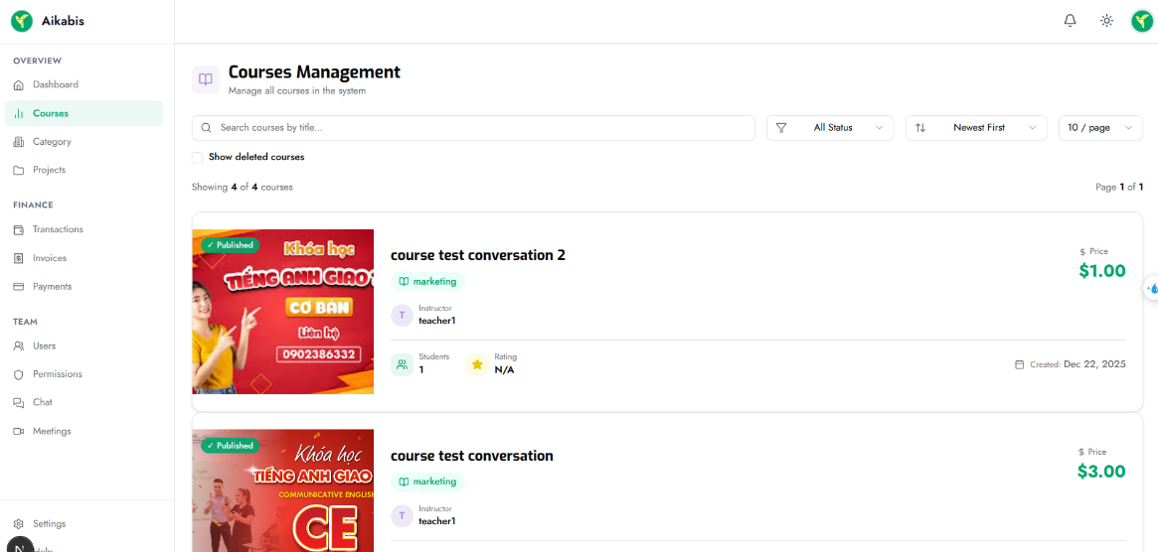
  - Trang Category
    - Giao diện danh sách category
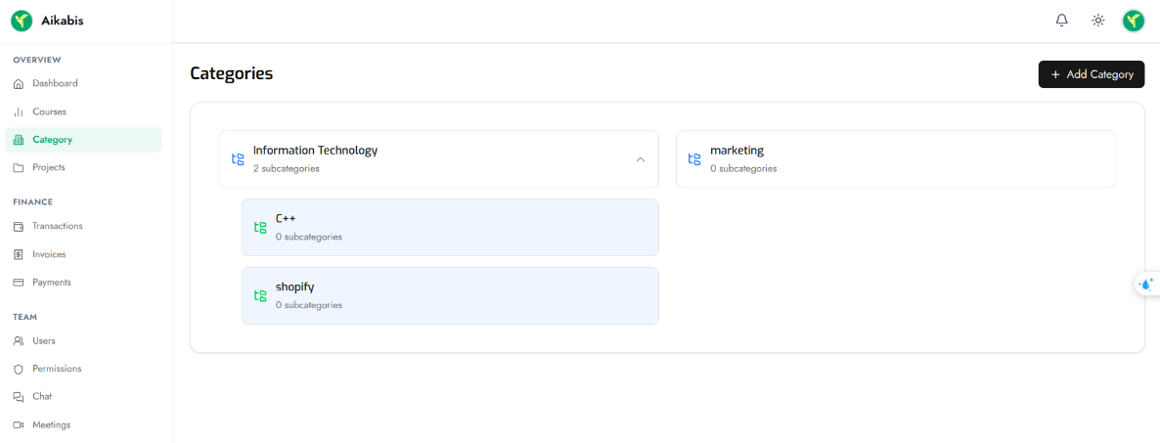
    - Giao diện modal thêm category, sửa category
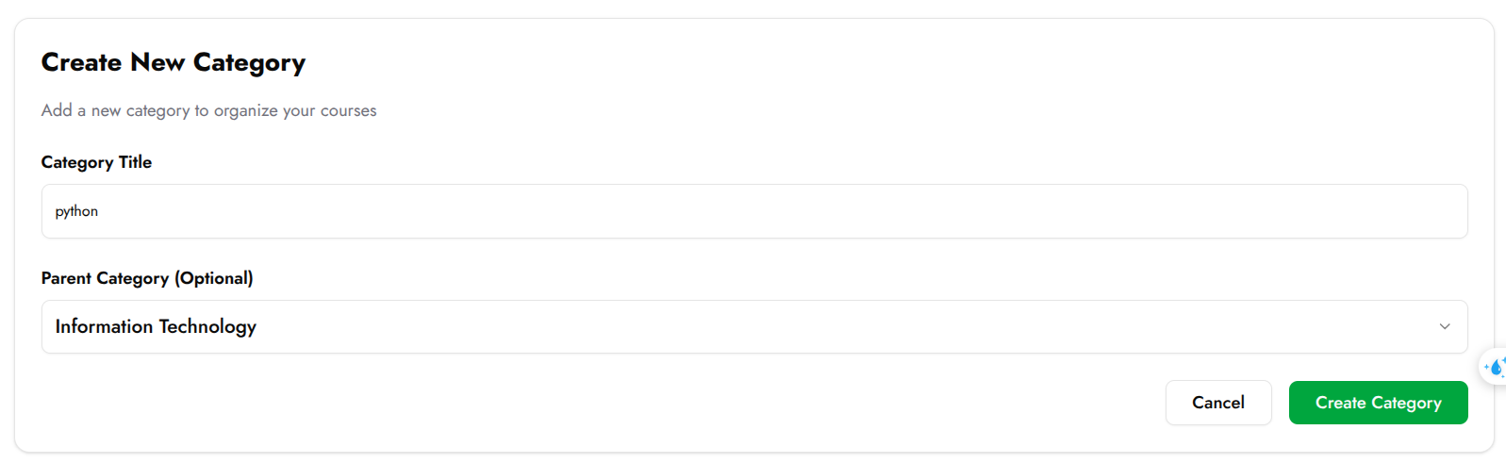
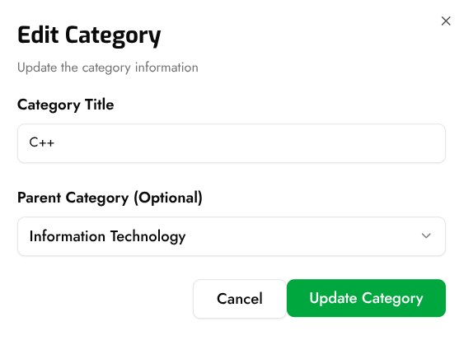
  - Giao diện quản lý user
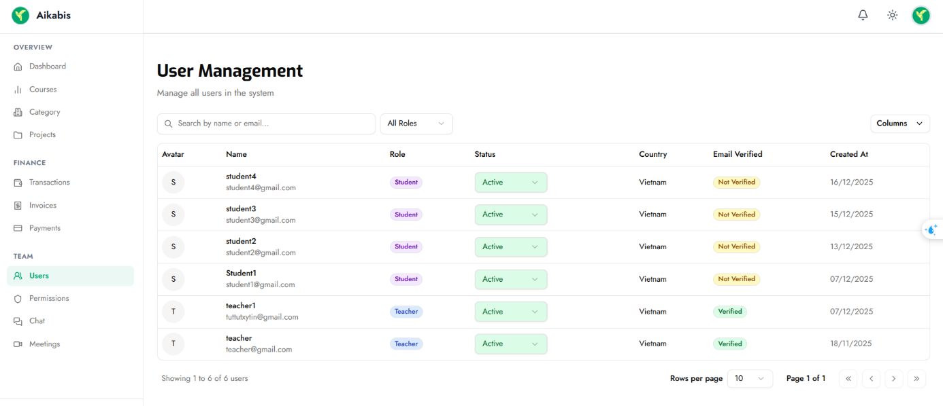
  - Giao diện quản lý admin
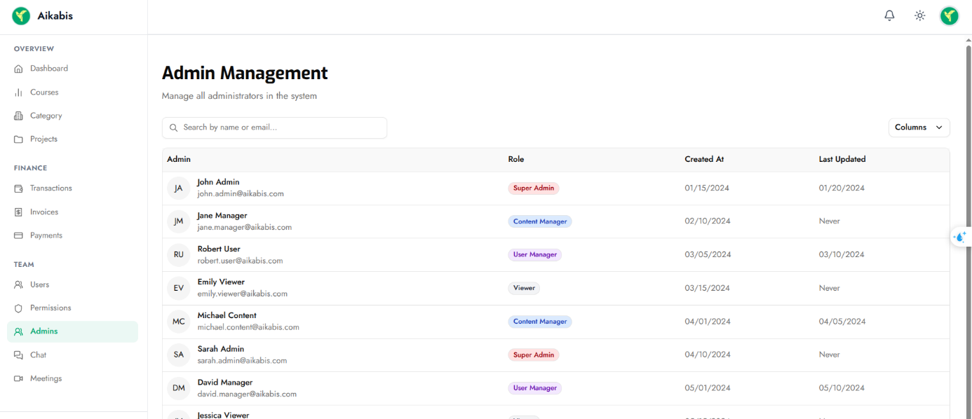
  - Quản diện quản lý phân quyền
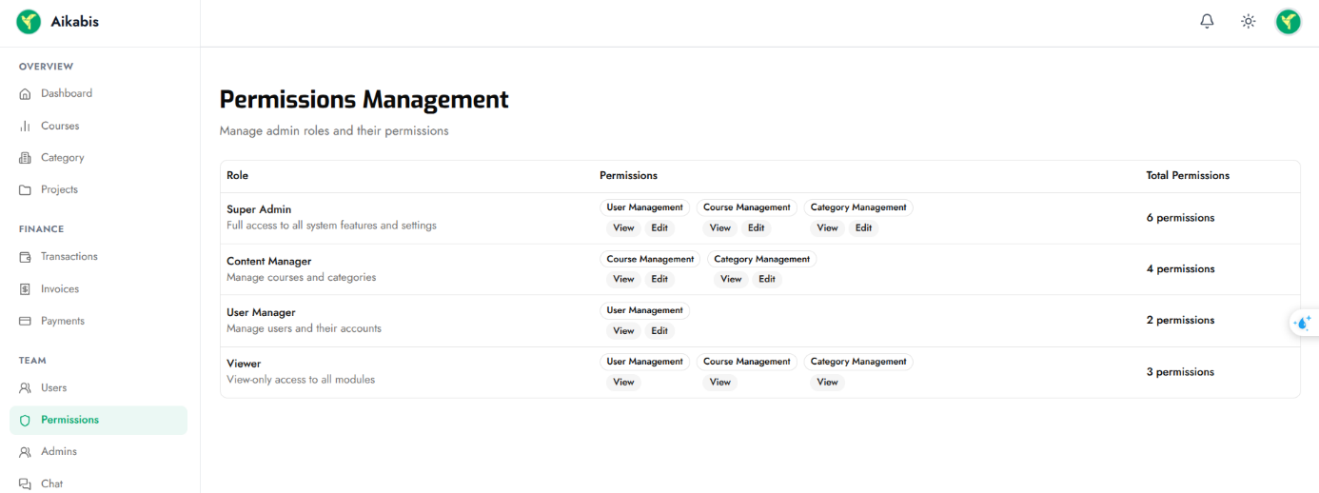
  - Giao diện quản lý transactions
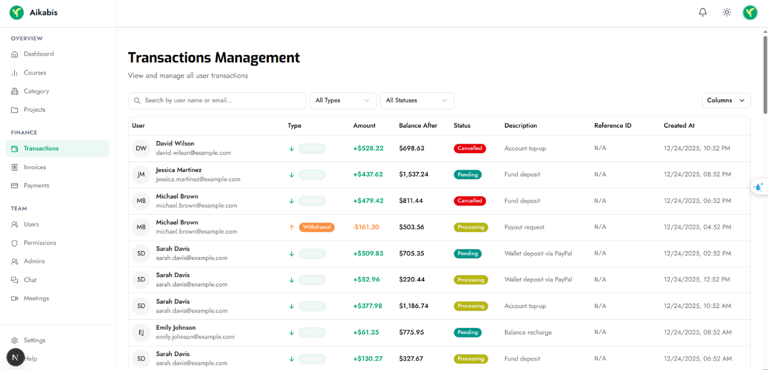
  - Kết luận
Chương này đã trình bày cách cài đặt, triển khai hệ thống và các thư viện sử dụng, đồng thời cho biết kết quả đạt được.

KẾT LUẬN

  - Kết quả đạt được
Về lý thuyết
- Nắm rõ quy trình nghiệp vụ của một hệ thống học tập và kinh doanh.
- Hiểu và ứng dụng các ngôn ngữ lập trình, Framework liên quan:
- NextJS: mạnh mẽ trong việc phát triển giao diện người dùng, tối ưu tốc độ và SEO
- NestJS: mạnh mẽ trong việc phát triển logic nghiệp vụ, cấu trúc chặt chẽ
- Có thêm kiến thức liên quan đến việc tối ưu khả năng ghi nhớ của con người, từ đó phát triển sản phẩm mang tính cá nhân hoá phục vụ con người
Về hệ thống
- Tối ưu hóa hiệu suất não bộ thông qua Khoa học nhận thức
- Việc tích hợp thuật toán Spaced Repetition (Lặp lại ngắt quãng) giúp hệ thống "hiểu" được nhịp sinh học của bộ nhớ con người.
- Hệ thống không chỉ lưu trữ dữ liệu khóa học mà còn "quản lý" cả dữ liệu trí nhớ của học viên, đảm bảo kiến thức được chuyển từ trí nhớ ngắn hạn sang trí nhớ dài hạn một cách khoa học nhất.
- Chuyển đổi từ "Học tập thụ động" sang "Học tập chủ động"
- Hệ thống truyền thống: Học viên chỉ xem video và tự mình vật lộn với việc ghi nhớ.
- Aikabis: Hệ thống chủ động tương tác với người dùng. AI tạo câu hỏi buộc não bộ phải truy xuất kiến thức (Active Recall), biến việc học thành một quá trình phản hồi hai chiều liên tục.
- Cá nhân hóa lộ trình luyện tập ở quy mô lớn (Personalization at Scale)
- Mỗi học viên có một lỗ hổng kiến thức khác nhau. AI đóng vai trò như một trợ giảng riêng biệt cho từng cá nhân, tự động phân tích bài học để tạo ra bộ câu hỏi không trùng lặp và sát với năng lực của từng người.
- Hệ thống loại bỏ sự lãng phí thời gian khi phải làm lại những câu hỏi quá dễ hoặc chưa đủ trình độ.
- Phá bỏ rào cản về không gian và nền tảng (Seamless Integration)
- Việc đưa thông báo và ôn tập lên Telegram/Discord có ý nghĩa rất lớn về mặt trải nghiệm người dùng (UX).
- Hệ thống tận dụng các ứng dụng học viên sử dụng hàng ngày để "nhắc bài", giúp việc ôn tập trở nên tự nhiên, không áp lực và có thể thực hiện mọi lúc mọi nơi mà không nhất thiết phải đăng nhập vào website chính.
- Kiến trúc hệ thống hiện đại, linh hoạt và bảo mật
- Kiến trúc Next.js - NestJS: Cho phép xử lý linh hoạt các yêu cầu từ cả Server và Client, tối ưu cho cả SEO lẫn hiệu suất ứng dụng.
- Tách biệt hạ tầng (Bunny.net/PostgreSQL): Đảm bảo video được truyền tải mượt mà trong khi dữ liệu người dùng được bảo vệ chặt chẽ bởi các chuẩn ACID của Postgres.
- Khả năng mở rộng: Hệ thống dễ dàng tích hợp thêm các kênh liên lạc khác hoặc các mô hình AI mới trong tương lai mà không cần thay đổi cấu trúc cốt lõi.
- Gia tăng giá trị vòng đời học tập (Learning Lifecycle)
- Ý nghĩa cuối cùng là tạo ra một giá trị bền vững: Học viên không chỉ mua khóa học rồi bỏ dở. Hệ thống đồng hành cùng họ cho đến khi kiến thức thực sự nằm trong đầu, từ đó tăng tỷ lệ giữ chân (Retention rate) và sự hài lòng của khách hàng đối với nền tảng.
  - Phương hướng phát triển tiếp theo
- Cải thiện giao diện (UI/UX) để tối ưu trải nghiệm người dùng.
- Cải thiện thuật toán tính thời gian nhắc lại bằng học máy khi thu thập được dữ liệu người dùng đủ lớn.
- Phát triển tính năng thanh toán, hỗ trợ doanh nghiệp thanh toán tự động.
- Xây dựng mobile app cho việc nhắc học, tránh phụ thuộc vào bên thứ ba (telegram, discord…)

TÀI LIỆU THAM KHẢO
Next.js Documentation. (2025). The React Framework for the Web.
NestJS Documentation. (2025). A progressive Node.js framework for building efficient, reliable and scalable server-side applications.
Bunny.net Documentation. (2025). The Global Content Delivery Network & Video Streaming Platform.
Redis Documentation. (2025). The Real-time Data Platform (v7.x/latest).
RabbitMQ Documentation. (2025). Messaging that simply works.
Socket.io Documentation. (2025). Bidirectional and low-latency communication for real-time applications (v4.x).
PostgreSQL Global Development Group. (2025). The World's Most Advanced Open Source Relational Database.

